

**IMPLEMENTACIÓN DE SOLUCIONES ENERGÉTICAS CON FUENTES NO CONVENCIONALES DE ENERGÍA PARA USUARIOS EN ZONAS RURALES DEL CONSEJO COMUNITARIO MAYOR DE ISTMINA Y PARTE DEL RIO MEDIO SAN JUAN COCOMINSA, DEL MUNICIPIO DE ISTMINA EN EL DEPARTAMENTO DEL CHOCÓ**

**COD FIGURA ASOCIATIVA: C0327361-PE-00507**

**DOCUMENTO TÉCNICO DE FORMULACIÓN DE PROYECTO TÉCNICO**

**FENOGE-OIM**

**TECHOS RENTABLES Y NEGAVATIOS S.A.S.**

**Cartago - valle, COLOMBIA**

**2024**

1. GENERAL 6

1.1. BASES DE DISEÑO 6

1.2. PLAN DE EJECUCION DEL PROYECTO 6

1.3. PROYECTOS TIPO (INCLUYE PDT) 6

1.4. ESTIMACION DE COSTOS CAPEX Y OPEX (+10%/-5%) 6

1.5. PLAN DE RIESGOS 6

1.6. PLAN DE COMPRAS 6

1.7. PLAN DE MANTENIMIENTO 6

1.8. PRESUPUESTO DETALLADO POR COMPONENTE DE INGENIERIA 6

1.9. ANÁLISIS DE PRECIOS UNITARIOS 6

1.10. ANALISIS DE MERCADO 7

1.11. VENDOR LIST COMPONENTES PRINCIPALES (PANELES, INVERSORES, BATERÍAS) 7

1.12. INFORME DE LEVANTAMIENTO DEL TERRENO 7

1.13. PLAN DE COMISIONAMIENTO 7

1.14. PLAN DE CALIDAD DEL PROYECTO 7

1.15. CRONOGRAMA DE EJECUCION DEL PROYECTO 7

1.16. RADICACIÓN DE PROYECTO UPME FASE 2 (EN CASO DE QUE APLIQUE) 7

1.17. IDENTIFICACIÓN DE COMPONENTES E IMPACTOS AMBIENTALES 7

1.18. REQUERIMIENTOS TECNICOS Y AMBIENTALES 7

2. ENERGIA 8

2.1. ANÁLISIS DE NECESIDADES ENERGÉTICAS 8

2.2. ANALISIS DE TECNOLOGIAS DISPONIBLES 8

2.3. CARACTERIZACIÓN DE CAPACIDAD INSTALADA ACTUAL, REDES Y GENERACIÓN, SI EL SISTEMA ES SOLAR HIBRIDO (SSFH) 8

2.4. ANÁLISIS DE INTEGRACIÓN DE LA SOLUCIÓN PROPUESTA CON SISTEMAS DE GENERACIÓN MOTORES COMBUSTIÓN INTERNA Y SIN 8

2.5. ANÁLISIS DE CARGA ESTÁNDAR PARA SOLUCIONES INDIVIDUALES, COMERCIALES E INDUSTRIALES EN LA ZONA DE INFLUENCIA DEL PROYECTO 8

2.6. CARACTERIZACIÓN DEL RECURSO ENERGÉTICO, POTENCIAL ENERGÉTICO 8

2.7. PERFILES DE CONSUMO CON BASE EN ANÁLISIS DE CARGA PLAN DE COMPRAS 9

2.8. MEMORIAS DE CÁLCULO BALANCE DE ENERGÍA, DIAGRAMA SANKEY 9

2.9. MEMORIAS DE CÁLCULO DIMENSIONAMIENTO DEL SISTEMA 9

2.10. FILOSOFÍA DE OPERACIÓN, CONTROL Y SEGURIDAD 9

2.11. MEMORIA DESCRIPTIVA DE SOLUCIÓN ENERGÉTICA YA SEA CENTRALIZADA - INDIVIDUAL-MICRORED 9

3. CIVIL Y ESTUCTURAL 9

3.1. MEMORIA DESCRIPTIVA DE OBRAS CIVILES, INDICANDO MARCO NORMATIVO 9

3.2. Estudio de suelos básico (cumplimiento Reglamento Colombiano de Construcción Sismorresistente NSR-10) 9

3.3. LEVANTAMIENTO TOPOGRÁFICO 10

3.4. IMPLANTACIÓN DE EQUIPOS (LAY OUT DE EQUIPOS) 10

3.5. ESTUDIO ESTRUCTURAL VIVIENDAS PARA SOLUCIONES INDIVIDUALES (CUMPLIMIENTO REGLAMENTO COLOMBIANO DE CONSTRUCCIÓN SISMORRESISTENTE NSR-10) 10

3.6. ESPECIFICACIÓN TÉCNICA ESTRUCTURAS PLANTA CENTRALIZADA (CUMPLIMIENTO REGLAMENTO COLOMBIANO DE CONSTRUCCIÓN SISMORRESISTENTE NSR-10) 10

3.7. MEMORIAS DE CÁLCULO ESTRUCTURAL PLANTA CENTRALIZADA 10

3.8. CÁLCULO ESTRUCTURAL 10

3.8.1. ESPECIFICACIONES TÉCNICAS DE CÁLCULO ESTRUCTURAL 10

3.8.2. ESPECIFICACIONES TÉCNICAS DE MOV. DE TIERRA 11

3.8.3. PLANO DE EXCAVACIONES 11

3.8.4. PLANO DE FUNDICIONES 11

3.8.5. PLANO DE ESTRUCTURAS (PILARES, VIGAS, LOSAS) 11

4. COMPONENTE ELECTRICO 11

4.1. BASES Y CRITERIOS DE DISEÑO 11

4.2. MEMORIA DESCRIPTIVA DE INSTALACIÓN ELÉCTRICA 11

4.3. MEMORIA DE CÁLCULO DE DIMENSIONAMIENTO DE LÍNEAS DE MEDIA Y BAJA TENSIÓN 11

4.4. DISEÑO DE SISTEMAS DE MONITOREO Y CONTROL 12

4.5. MEMORIA DESCRIPTIVA DE SISTEMA DE CONTROL SCADA, FRECUENCIA CON INVERSORES - INTEGRACIÓN CON SISTEMAS DIESEL (SISTEMAS HÍBRIDOS) 12

4.6. ESTUDIO Y ANÁLISIS DE CARGAS 12

4.7. ESTUDIO DE CORTO CIRCUITO 12

4.8. ESQUEMAS FUNCIONALES TÍPICOS 12

4.9. LISTA DE CARGAS 12

4.10. ESTUDIO DE CONEXIÓN SIMPLIFICADO A LA RED (SI APLICA) 12

4.11. ESTUDIO DE RESISTIVIDAD DEL TERRENO 12

4.12. DIAGRAMAS UNIFILARES 12

4.13. DIAGRAMAS DE CONEXIONADO 13

4.14. LISTA DE EQUIPOS Y MATERIALES ELÉCTRICOS 13

4.15. HOJA DE DATOS DE EQUIPOS 13

4.16. LISTADO DE CONDUCTORES 13

4.17. ESQUEMAS FUNCIONALES TÍPICOS 13

4.18. TÍPICOS DE MONTAJE DE ILUMINACIÓN 13

4.19. TÍPICOS DE PUESTA A TIERRA (PAT) Y SISTEMAS DE PROTECCIÓN CONTRA DESCARGAS ATMOSFÉRICAS (SPDA) 13

4.20. PLANOS DE DETALLE DE SISTEMA DE PUESTA A TIERRA 13

4.21. PLANOS DE TABLEROS CORRIENTE ALTERNA (AC) 13

4.22. PLANOS DE TABLEROS DE CORRIENTE DIRECTA (DC) 14

4.23. PLANO DE DETALLES DE BANCO DE DUCTOS 14

4.24. PLANO DE DISTRIBUCION Y CANALIZACION DE CIRCUITOS DE CONTROL 14

4.25. CERTIFICADOS OPERADOR DE RED, DOCUMENTO DE DISPONIBILIDAD DE INTERCONEXIÓN, PARA PROYECTOS EN ZONAS CONECTADAS AL SIN 14

4.26. DOCUMENTO DE NO INTERCONECTABLE PARA ZNI 14

5. ANÁLISIS FINANCIERO 14

5.1. ANÁLISIS DE ALTERNATIVAS DE FINANCIACIÓN BAJO MARCO REGULATORIO ACTUAL CON ENFOQUE EN FINACIACIÓN DE PROYECTOS ENERGÉTICOS Y ESQUEMA DE COMUNIDADES ENERGÉTICAS 14

5.2. ANÁLISIS DE COSTOS DE OPERACIÓN DEL SISTEMA PROPUESTO (AOM) 14

5.3. ANÁLISIS DE COSTO TOTAL DE PROPIEDAD CON INDICADORES FINANCIEROS 15

5.4. PROPUESTA DE ESQUEMA DE SOSTENIBILIDAD LARGO PLAZO 15

5.5. CÁLCULO DE TARIFA MÍNIMA POR USUARIO 15

5.6. MEMORIA DE CÁLCULO DE BENEFICIOS TRIBUTARIOS PARA INVERSIONISTAS 16

5.7. ANÁLISIS DE FLUJO DE CAJA TIPO PARA INVERSIONISTA/FINANCIADOR 16

5.8. ESTUDIO DE ALTERNATIVAS Y PROCEDIMIENTOS PARA ACCESO A FONDOS Y MECANISMOS DE FINANCIACIÓN ESTATALES, FENOGE, FAZNI, FAER, SGR, FTSP, OCAD PAZ, IPSE, FINDETER, OXI, FONENERGIA. 16

5.9. ESTUDIO DE ALTERNATIVAS Y PROCEDIMIENTOS PARA ACCESO A FONDOS Y MECANISMOS DE FINANCIACIÓN PRIVADOS 16

6. ASPECTOS SOCIALES DEL PROYECTO 16

6.1. ACTA DE SOCIALIZACIÓN CON ET 16

6.2. ACTA DE SOCIALIZACIÓN CON COMUNIDAD 16

6.3. INFORME DE SOCIALIZACIONES 17

6.4. CONSENTIMIENTOS DE LA COMUNIDAD 17

6.5. ANÁLISIS DE SOCIALIZACIONES 17

6.6. RESOLUCIONES MINISTERIO DEL INTERIOR 17

6.7. CARTOGRAFÍA SOCIAL 17

7. COMPONENTE AMBIENTAL Y GEOGRAFICO 17

7.1. DISEÑO DE PLAN DE MANEJO AMBIENTAL 17

7.2. CRITICIDADES Y RESTRICCIONES 17

7.3. GESTIÓN DEL RIESGO LEY 1523-2012 18

7.4. PLAN DE MANEJO RESPEL-RAEE 18

7.5. MATRIZ DE IMPACTOS AMBIENTALES 18

7.6. MATRIZ DE ANÁLISIS DE RIESGO Y DESASTRES 1523-2012 18

7.7. DOCUMENTOS PROFESIONAL AMBIENTAL 18

7.8. CARTOGRAFÍA 18

7.9. LOCALIZACION GENERAL 18

7.10. BENEFICIARIOS 18

7.11. ECOSISTEMA 18

7.12. RESURSOS HIDRICOS (Cuando aplique) 19

7.13. COBERTURA NATURAL 19

7.14. PARQUES NATURALES (CUANDO APLIQUE) 19

7.15. AVALES 19

7.16. CERTIFICADO PNN (CUANDO APLIQUE) 19

7.17. RADICADO CAR (CUANDO APLIQUE) 19

# GENERAL

## BASES DE DISEÑO

Formular y Diseñar la memoria con dimensionamiento y especificación de los componentes de SSFV (Soluciones Solares Fotovoltaicas), cumpliendo lo dictaminado en el RETIE, la NTC 2050 y demás normatividad colombiana que aplique para los sistemas en el Consejo Comunitario Mayor de Istmina y parte del medio San Juan COCOMINSA en el municipio de Istmina, Departamento de Chocó.

Este documento únicamente es aplicable para el proyecto “IMPLEMENTACIÓN DE SOLUCIONES ENERGÉTICAS CON FUENTES NO CONVENCIONALES DE ENERGÍA PARA USUARIOS EN ZONAS RURALES DEL CONSEJO COMUNITARIO MAYOR DE ISTMINA Y PARTE DEL RIO MEDIO SAN JUAN COCOMINSA, DEL MUNICIPIO DE ISTMINA EN EL DEPARTAMENTO DEL CHOCÓ”.

Formular, Estructurar y Diseñar los proyectos energéticos para cada figura de asociatividad comunitaria, los cuales fueron propuestos en el marco de la convocatoria o los definidos en este proceso de estructuración, cumpliendo parámetros de análisis de ingeniería de detalle, incorporando aspectos sociales y ambientales, y definiendo un esquema financiero de sostenibilidad y acotado dentro del marco regulatorio definido por la CREG y las layes 142 y 143 de 1994. Cada proyecto deberá formularse a nivel de factibilidad de acuerdo con los aspectos evaluados en la etapa de diagnóstico y tecnología propuesta por cada figura de asociatividad.

## PLAN DE EJECUCIÓN DEL PROYECTO

El presente plan de trabajo establece una metodología que permite aunar diferentes esfuerzos de múltiples áreas del conocimiento, y de manera transversal; con el propósito de alcanzar los objetivos establecidos. De este modo, se define el plan de trabajo de la siguiente manera:

# Fase de Diagnóstico y Análisis Inicial

**Recolección de Información Previa**

* Identificación de la Zona No Interconectada (ZNI).
* Características demográficas, geográficas y climáticas de la región.
* Levantamiento de datos sobre el consumo energético actual.
* Identificación de usuarios potenciales y patrones de demanda energética.

**Análisis de Radiación Solar**

* Evaluación del recurso solar disponible (índices de radiación solar, temperatura, humedad, etc.).
* Determinación de la inclinación óptima de los paneles solares en la región.

# Fase de formulación de proyecto

**Definición de Soluciones Energéticas**

* Para proyectos individuales:
* Dimensionamiento de sistemas fotovoltaicos según el consumo energético de cada usuario.
* Selección de componentes (paneles solares, inversores, baterías, estructuras de soporte).
* Para proyectos concentrados:
* Diseño de un parque solar para atender una demanda centralizada.
* Estimación de la capacidad instalada requerida.
* Selección de un modelo de distribución de energía dentro de la comunidad o infraestructura.

**Evaluación Técnica**

* Revisión de normativas técnicas aplicables a ZNI.
* Identificación de necesidades de mantenimiento y operación.
* Propuestas de interconexión si existen otras fuentes de energía en la región.

# Evaluación Económica y Financiera

* Cálculo de Inversión Inicial
* Costos de adquisición de equipos (paneles, inversores, baterías).
* Costos de instalación y mano de obra.
* Estimación de costos adicionales (terreno, transporte, permisos).
* Costos de conexión a la red (de ser requerido).
* Evaluación de Costos Operativos
* Costos de operación y mantenimiento.
* Sustitución de componentes (vida útil de paneles, baterías).
* Modelo de Financiación
* Propuesta de modelos de financiamiento (gobierno, fondos internacionales, empresas privadas).
* Evaluación de subvenciones y apoyo gubernamental en ZNI.
* Análisis de incentivos fiscales por uso de energías renovables en ZNI.
* Análisis y evaluación financiera del proyecto.
* Análisis de la inversión inicial (CAPEX).
* Proyección de flujo de caja (Ingresos, Gastos Operativos y Tasa de descuento).
* Análisis de coste nivelado de la energía (LCOE).
* Evaluación financiera mediante los indicadores de VPN, TIR, Payback Period, y Margen de rentabilidad.

# Análisis Social y Ambiental

* Impacto Social
* Socialización con las alcaldías y líderes comunitarios.
* Socialización de los beneficios del acceso a energía limpia y confiable en la comunidad.
* Caracterización de las comunidades a partir de las necesidades actuales y futuras.
* Evaluación del impacto en la calidad de vida y actividades económicas locales.
* Solicitud y obtención de Certificado de resolución debida procedencia de consulta previa ante el Ministerio del Interior.
* Certificado emitido por la alcaldía que haga constar pertenencia geográfica en el municipio, de los posibles usuarios beneficiados con el proyecto.
* Certificado emitido por la alcaldía donde conste que los usuarios no se encuentran vinculados con otros proyectos con objeto similar…
* Impacto Ambiental

Cuando se diseña e implementa un proyecto de energía fotovoltaica, es clave tener en cuenta varios aspectos para evaluar su impacto ambiental.

# Propuesta Final

* Presentación de un informe completo que contenga todos los análisis y propuestas. Aprobación por parte de OIM, acorde a los requerimientos y formatos indicados.

## ESTIMACION DE COSTOS CAPEX Y OPEX (+10%/-5%)

Para la estimación de costos del proyecto, se ha utilizado la metodología que estructura los costos totales del proyecto a partir del Análisis de Precios Unitarios (APU), que se define como la descomposición detallada de los costos asociados a cada unidad de obra o servicio dentro del presente proyecto.

En consecuencia, el desglose del presupuesto a través de APUs se trabajó mediante la siguiente estructura:

Definición de los ítems de obra, con la identificación de cada actividad o componente del proyecto.

**Determinar los recursos para cada actividad**, a partir de la identificación y cuantificación de los insumos necesarios. Estos recursos se han discriminado en:

* Mano de obra: jornales o tarifas por hora.
* Materiales: cantidad y precio de materiales utilizados.
* Equipos y herramientas: costo de uso o alquiler de maquinaria.
* Transporte.

**Calcular el costo unitario de cada uno de los recursos** asociados al ítem de obra, teniendo en cuenta el precio por unidad de medida acorde al recurso.

* Se determina el costo por unidad de cada insumo:

**Cálculo del APU, a partir de la suma de cada recurso por ítem**, para posteriormente sumar todos los APU y obtener el presupuesto total.

A continuación, se expone el presupuesto total del proyecto, haciendo hincapié que el detalle del mismo a nivel de APU, se encuentra adjunto a este documento base mediante el archivo denominado C0327361-PE-00507_COCOMINSA_PRS_VF, cuyo nivel de detalle contempla APU, Análisis de mercado de materiales, transporte y mano de obra.

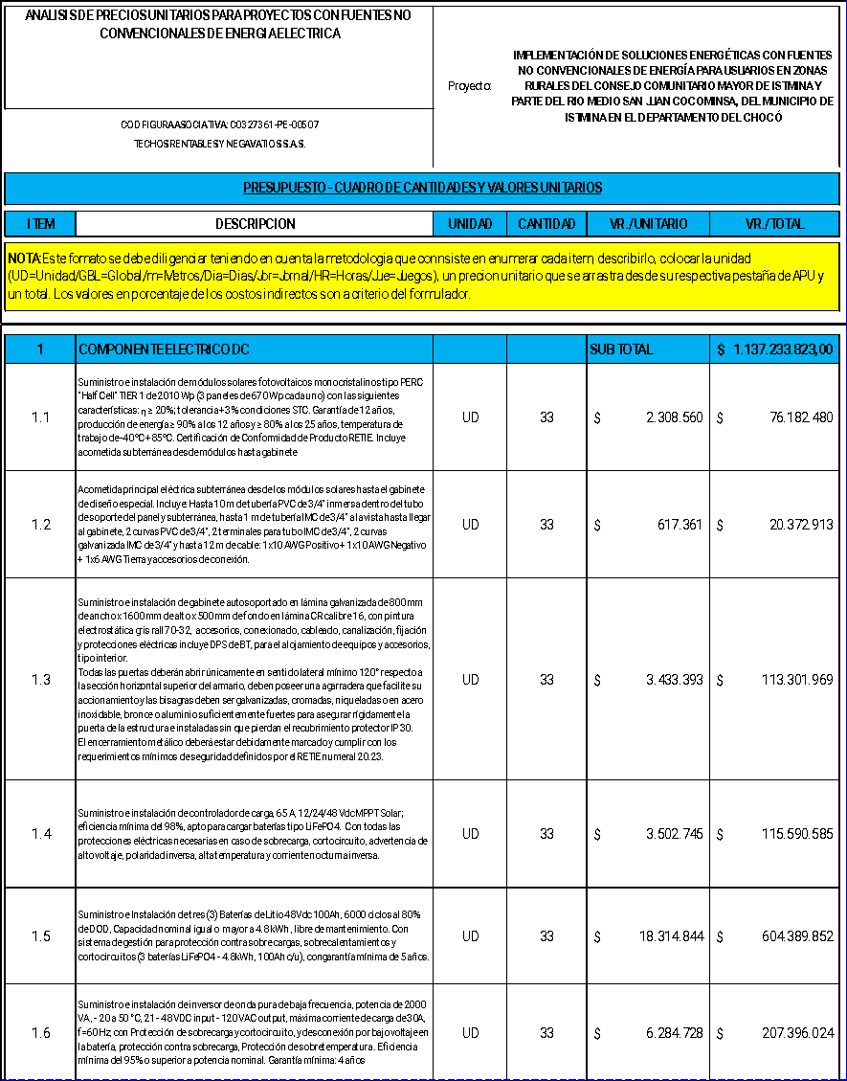

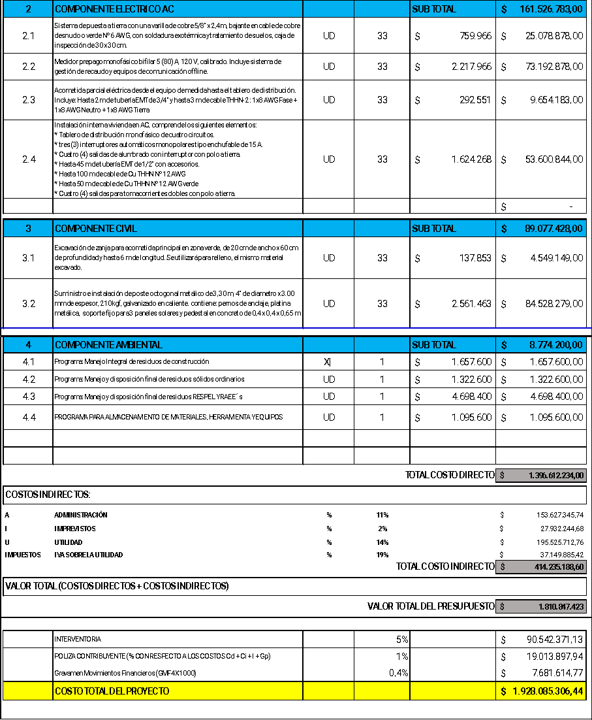

En consecuencia, y de acuerdo con el presupuesto establecido, el CAPEX del proyecto es de $1.928.085.306,44 pesos

Se contempla unos costos asociados al OPEX establecidos por la administración, mantenimiento correctivo y preventivo; y comercialización. El nivel de detalle de lo expuesto a continuación se puede visualizar en el anexo C0327361-PE-00507_COCOMINSA_ESQ_STB_VF.

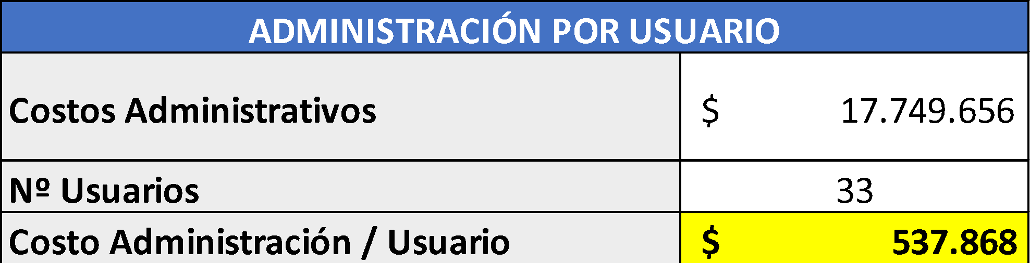

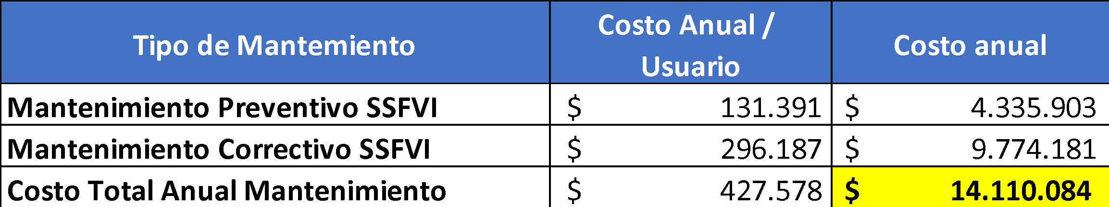

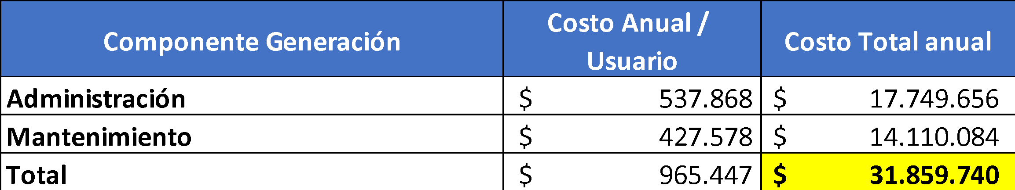

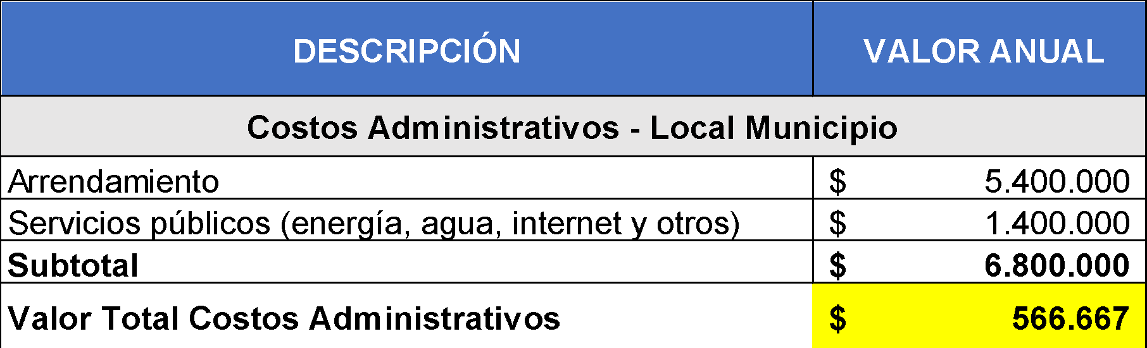

Lo anterior, permite evidenciar que los costos asociados al OPEX ascienden a $48.020.339 durante el primer año de operación, y en el análisis de costo de operación del presente documento se desglosa los costos anuales de los primeros diez años de operación.

## PLAN DE RIESGOS

Este documento presenta un análisis detallado de los riesgos asociados con la estructuración e instalación de 33 sistemas solares fotovoltaicos individuales en una zona rural del municipio de Istmina, Chocó. Se identifican, evalúan y proponen estrategias de mitigación para minimizar el impacto de los riesgos en el proyecto.

* **Identificación de riesgos**

De acuerdo con la ubicación geográfica, encuestas, análisis y evaluación del proyecto; se han identificado los siguientes riesgos según su naturaleza:

**Riesgos Técnicos**

* Fallas en los equipos fotovoltaicos (paneles, baterías, inversores, controladores).
* Problemas en la instalación (errores en el cableado, conexiones incorrectas, fallos en la fijación de estructuras).

**Riesgos Ambientales**

* Condiciones climáticas adversas (lluvias intensas, inundaciones, alta humedad que afecte la instalación y funcionamiento del sistema).
* Desgaste prematuro de los equipos por exposición a alta humedad de la zona.

**Riesgos Logísticos**

* Dificultades en el transporte de materiales desde Bogotá hasta Istmina, pasando por Quibdó y posteriormente por vía fluvial, y carga hasta la comunidad.
* Retrasos en la entrega de equipos y materiales debido a bloqueos en las vías o problemas con proveedores.

**Riesgos Económicos y Financieros**

* Incremento en los costos de materiales y transporte desde la fecha de estructuración hasta el momento en que se ejecute las obras.
* Fluctuaciones en la tasa de cambio que afecten la compra de equipos importados.
* Fluctuación en los costos asociados a transporte locales (Quibdó – Istmina terrestre, Istmina comunidad Fluvial) por situaciones de orden público que ocasionan incremento en los costes al interior de las zonas.

**Riesgos Sociales y Legales**

* Resistencia al pago del servicio por parte de la comunidad local.
* Seguridad y afectación al orden público originado actores al margen de la ley que hostigan y controlan zonas de los municipios del departamento del chocó.

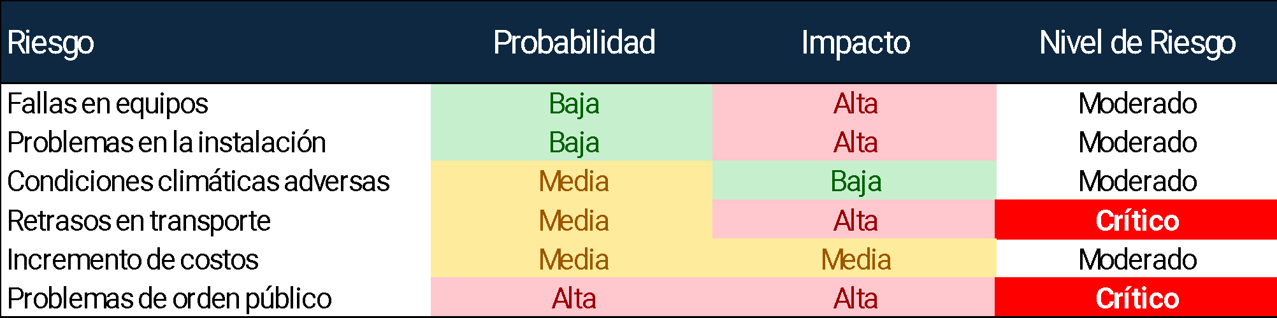

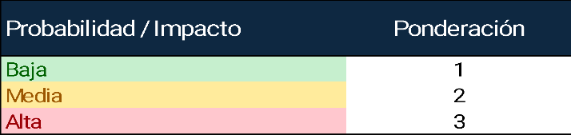

De acuerdo con la evaluación de los riesgos determinada por la probabilidad de ocurrencia e impacto; el nivel de riesgo determina cuales serían los riesgos más críticos al momento de la materialización, por lo tanto, serán estos los que deben tener mayor control y acciones para la mitigación.

* **Estrategias de Mitigación**

Se definen diferentes acciones de mitigación que se exponen a continuación:

**Acciones Preventivas**

* Selección de proveedores confiables con garantía de calidad en los equipos.
* Prueba de equipos antes de su desplazamiento a sitio.
* Monitoreo de condiciones climáticas para programar la instalación en períodos más favorables.
* Planificación logística detallada, incluyendo rutas y alternativas de transporte.
* Gestión de presupuestos con márgenes de contingencia para absorber costos inesperados.
* Talleres de socialización con la comunidad para garantizar su participación y apoyo.

**Acciones Correctivas**

* Reemplazo inmediato de equipos defectuosos bajo garantía.
* Solicitud de reajuste del cronograma en caso de retrasos logísticos.
* Negociaciones con transportistas alternativos en caso de bloqueos o problemas de acceso.
* Revisión continua de costos y ajustes en la gestión de compras para optimizar el presupuesto.

Así mismo, en la selección de la alternativa idónea para la comunidad, se hace imperioso que se tenga en cuenta el riesgo ocasionado por los problemas de orden público dado que, durante la etapa de caracterización y visita in situ, se evidenció la problemática de orden social y control de la zona por organizaciones distintas a las estatales. Esto, sumado a las mismas recomendaciones de los habitantes, hacen que se ponga en manifiesto la importancia de considerar la materialización del riesgo como criticidad social.

## PLAN DE COMPRAS

Mediante el plan de compras se pretende establecer unos procedimientos mínimos para la adquisición y entrega de los materiales, equipos y herramientas necesarias para la implementación del proyecto, compuesto por las 33 soluciones individuales de energía solar fotovoltaica.

Dado que, en la actualidad el consejo comunitario no cuenta con energía eléctrica y la logística de transporte implica desplazamientos terrestres y fluviales desde Bogotá u otra ciudad principal donde el contratista vaya a adquirir los dispositivos, se establecen estas estrategias que pretenden garantizar la disponibilidad oportuna de los insumos, optimizando costos y minimizando riesgos asociados a las demoras en la entrega in situ de los elementos y/o equipos.

* **Lista de Materiales y Equipos**

El contratista debe garantizar la adquisición total de materiales y equipos expuestos en el presupuesto del proyecto.

* **Estrategia de Compras**

Se sugiere priorizar a los proveedores que cumplan con los siguientes criterios:

* Certificación de calidad en equipos y materiales.
* Capacidad de entrega en los plazos requeridos.
* Condiciones de garantía y servicio postventa.
* Costos competitivos en el mercado.
* **Modalidad de Compra**
* Se sugiere realizar la compra de componentes críticos como paneles solares, inversores y baterías; de forma directa a proveedores previamente seleccionados najo la priorización propuesta.
* Contratación de suministros municipales o departamentales: Para materiales secundarios como estructuras metálicas y cableado.
* Acuerdos de transporte y distribución para garantizar la entrega en la comunidad de Cocominsa.
* **Plan de Logística y Transporte**

El transporte de los materiales seguirá la siguiente ruta:

* **Desde Bogotá (u otra ciudad principal) hasta Quibdó**: Transporte terrestre en camiones de carga.
* **Desde Quibdó hasta Istmina**: Transporte terrestre en camiones o furgonetas, según disponibilidad, precio y cantidad de materiales y/o equipos.
* **Desde Istmina hasta Cocominsa**: Transporte fluvial en embarcaciones.

Para optimizar la logística se sugiere lo siguiente:

* Programar envíos escalonados, priorizando los materiales necesarios en la fase inicial.
* Coordinar las entregas con proveedores para evitar almacenamiento prolongado.
* Realizar inspecciones previas al despacho para reducir devoluciones por defectos.

## PLAN DE MANTENIMIENTO

Este plan de mantenimiento tiene como objetivo garantizar el óptimo funcionamiento de las soluciones solares individuales instaladas en la comunidad energética de Istmina, Chocó. Se establecen actividades preventivas y correctivas para maximizar la vida útil del sistema, optimizar su rendimiento y evitar fallas.

El mantenimiento debe cubrir los siguientes componentes:

* 3 módulos solares fotovoltaicos de 670 Wp por sistema
* 3 baterías de 100 Ah a 48V por sistema
* Inversores y controladores de carga
* Estructuras de soporte y cableado eléctrico
* Contador y sistema central de control de consumo (prepago).

**Mantenimiento Preventivo (trimestral)**

* **Paneles solares**
  + Limpieza de los módulos con agua y un paño suave.
  + Inspección de daños físicos (grietas, delaminaciones, corrosión).
  + Revisión del cableado y conectores.
  + Medición de la generación de energía y comparación con valores esperados.
* **Baterías**
  + Inspección visual para detectar fugas, hinchazón o corrosión en los terminales.
  + Verificación del estado de carga y voltaje.
  + Comprobación del estado del sistema de ventilación.
* **Inversores y controladores de carga**
  + Revisión del correcto funcionamiento y de las alarmas del sistema.
  + Limpieza de ventiladores y disipadores de calor.
  + Comprobación de conexiones eléctricas y tornillería.
* **Estructuras de soporte y cableado**
  + Revisión del estado de las estructuras y fijaciones.
  + Verificación del aislamiento del cableado.
  + Revisión de la toma de tierra del sistema.

La siguiente tabla resume los mantenimientos previstos para garantizar el buen funcionamiento y control de cada uno de las SISFV del proyecto.



**Mantenimiento Correctivo (Cuando sea necesario)**

Se establece dentro del plan de mantenimiento los correctivos a partir de la necesidad por funcionamiento y en ningún caso por periodicidad dado que, no se puede contemplar frecuencia de falla en los equipos.

* Sustitución de componentes dañados (paneles, baterías, inversores).
* Reparación o cambio de conexiones y cableado defectuoso.

Sin embargo, se contempla porcentajes de fallas o averías en los equipos con el fin de provisionar un presupuesto para estos mantenimientos. Esta información y porcentajes se extraen de la circular 051-2022 – CREG.

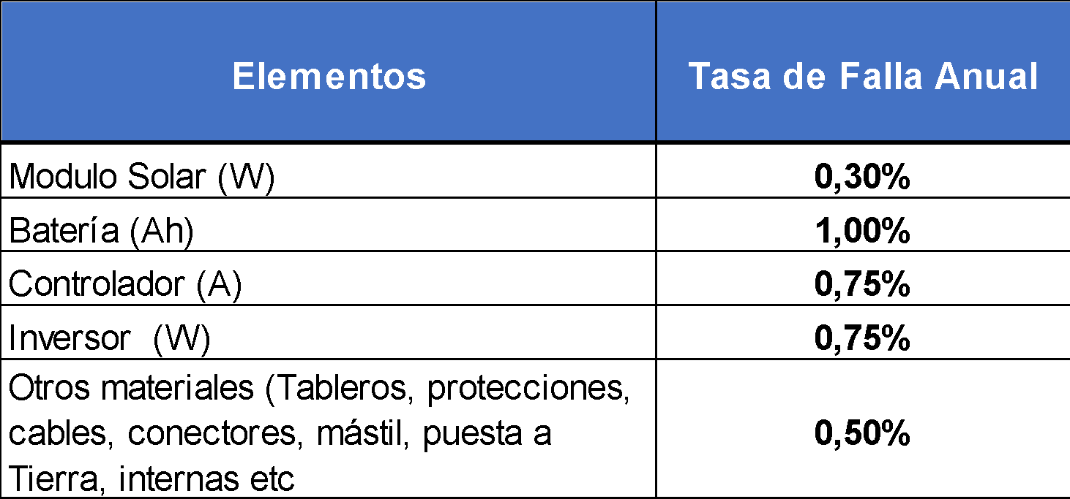

## PRESUPUESTO DETALLADO POR COMPONENTE DE INGENIERIA

A continuación, se establece el presupuesto detallado para las 32 soluciones tipo vivienda y la solución de salón social, que, para efectos prácticos y estudiadas las cargas cumple con los mismos criterios de carga y diseño que los usuarios tipo vivienda.

En consecuencia, se plantea 33 soluciones individuales con un detalle en el presupuesto que se resume en los cuadros siguientes y que, se puede observar en detalle en el anexo C0327361-PE-00507_COCOMINSA_PRS_VF , libro PRESUPUESTO DISCRIMINADO.

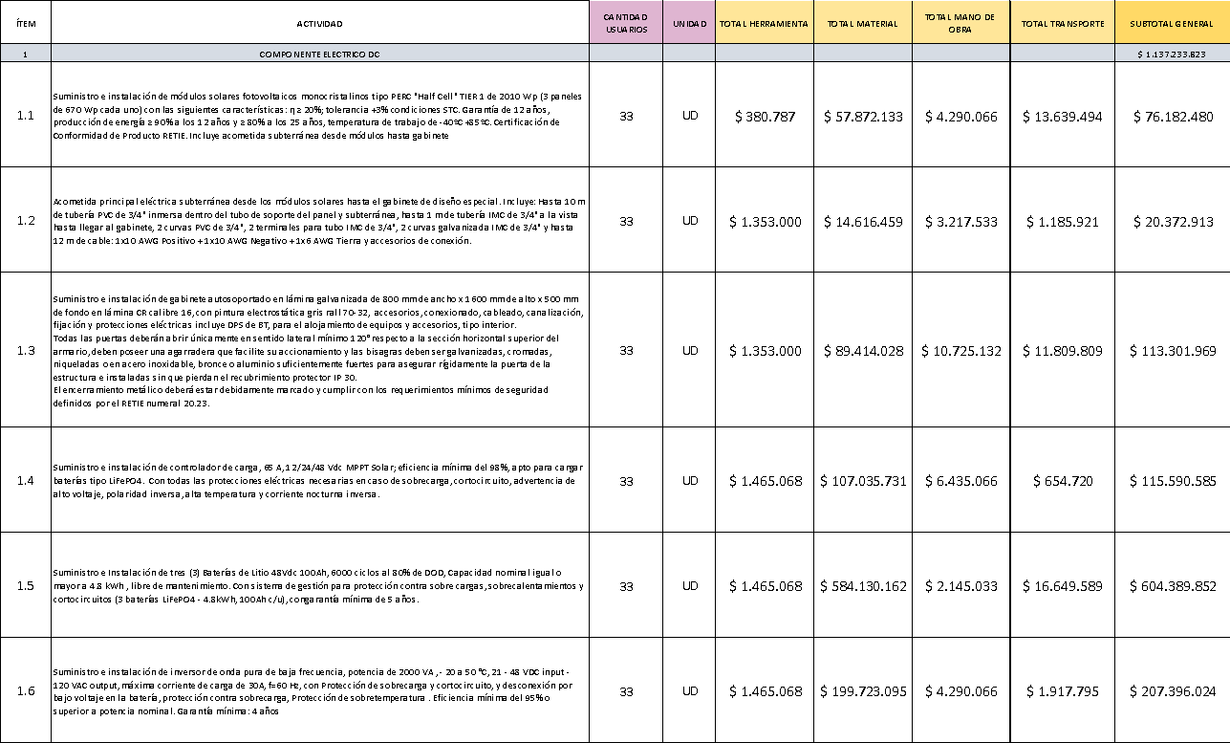

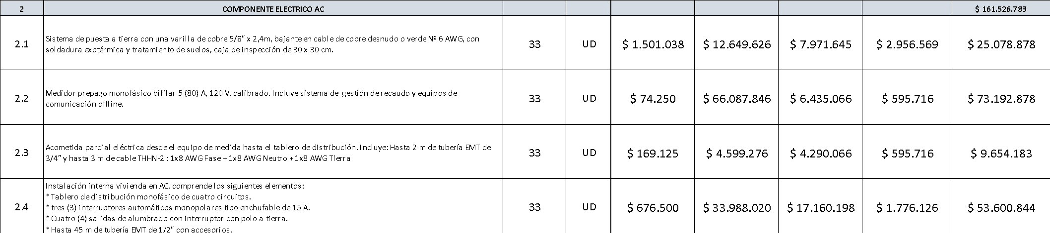

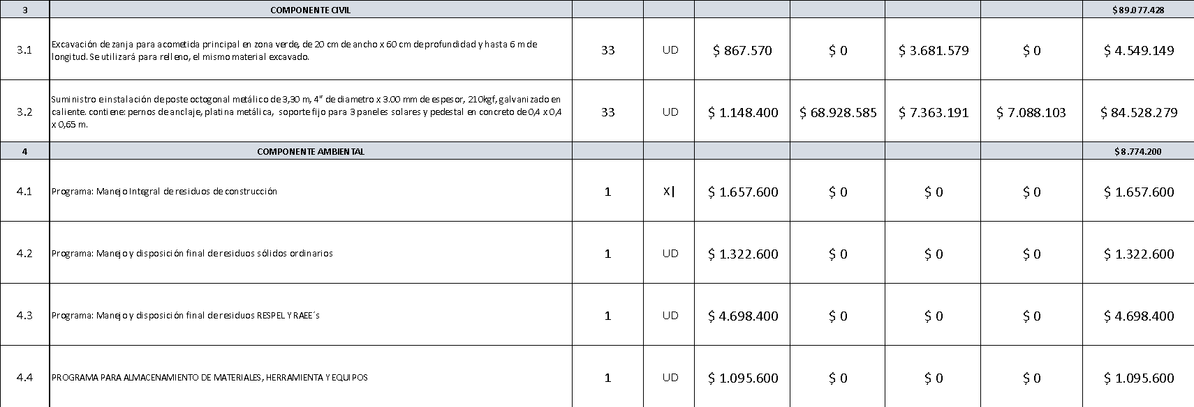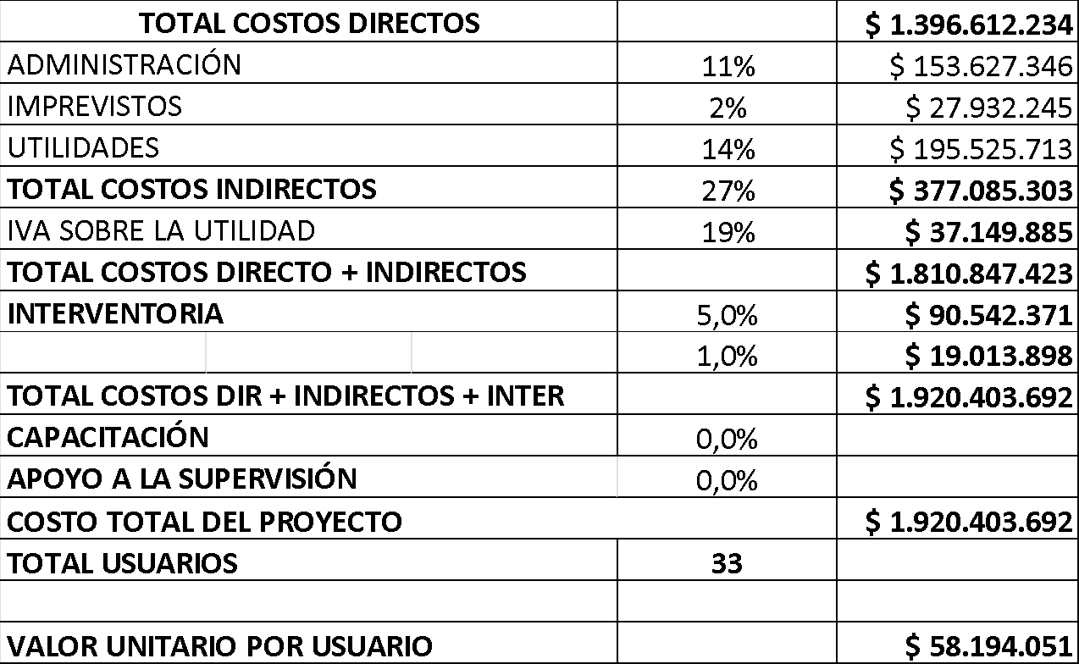

## ANÁLISIS DE PRECIOS UNITARIOS

A continuación, se expresan los diferentes Análisis de Precios Unitarios por componente, así mismo, todo está acompañado y soportado en el documento anexo C0327361-PE-00507_COCOMINSA_PRS_VF.

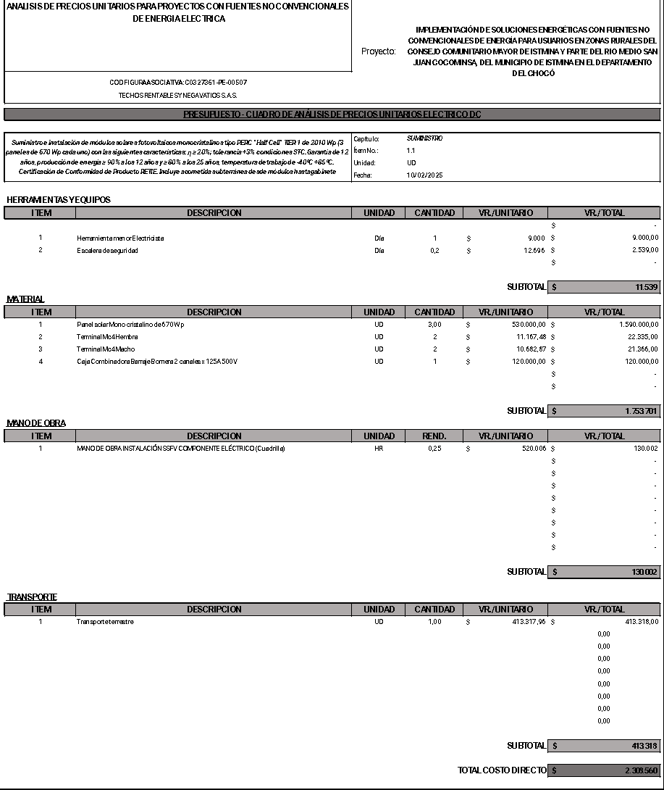

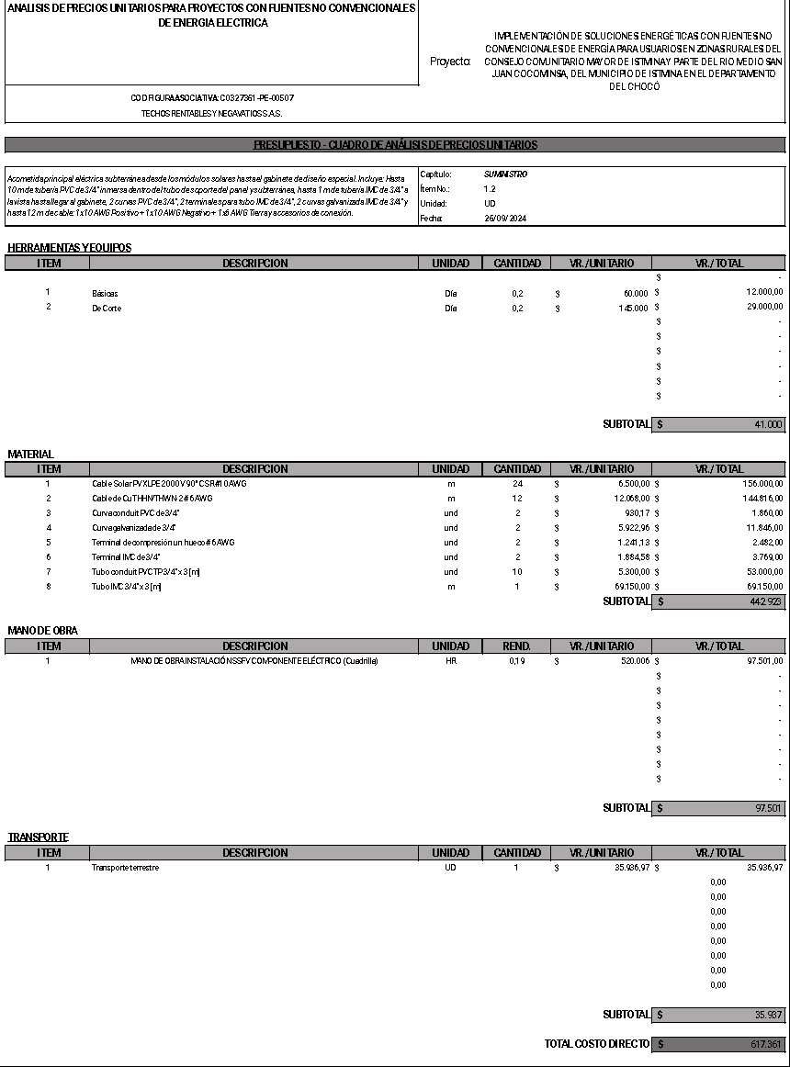

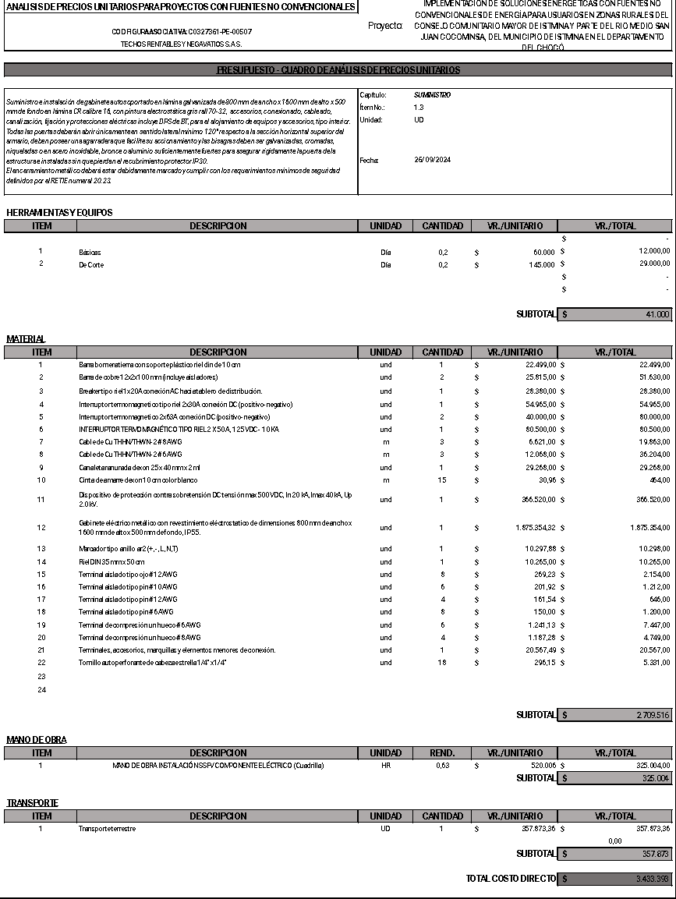

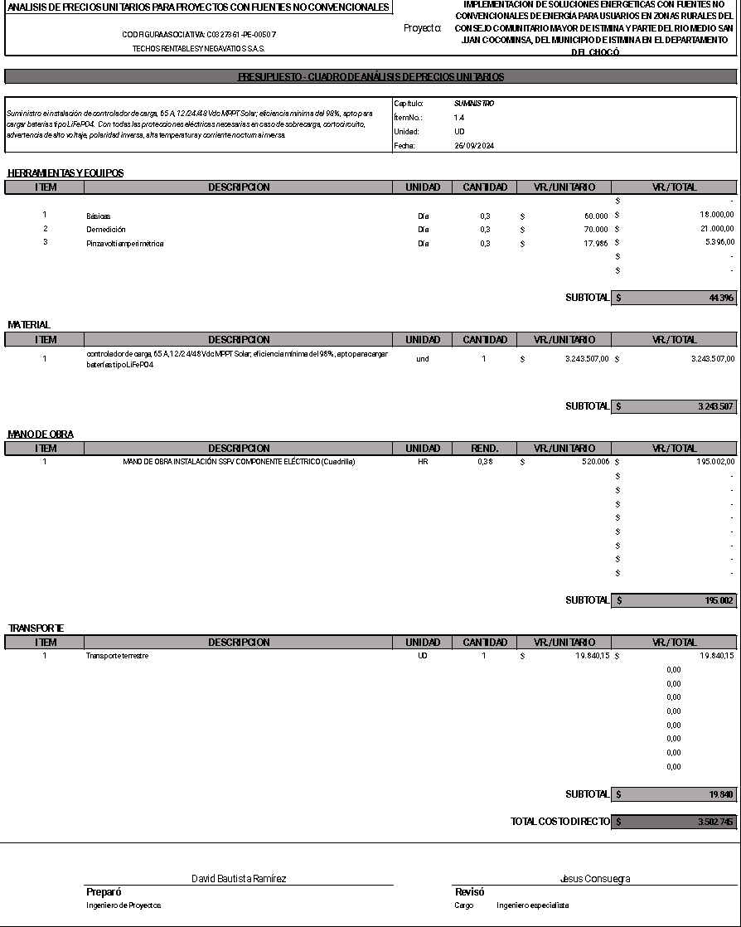

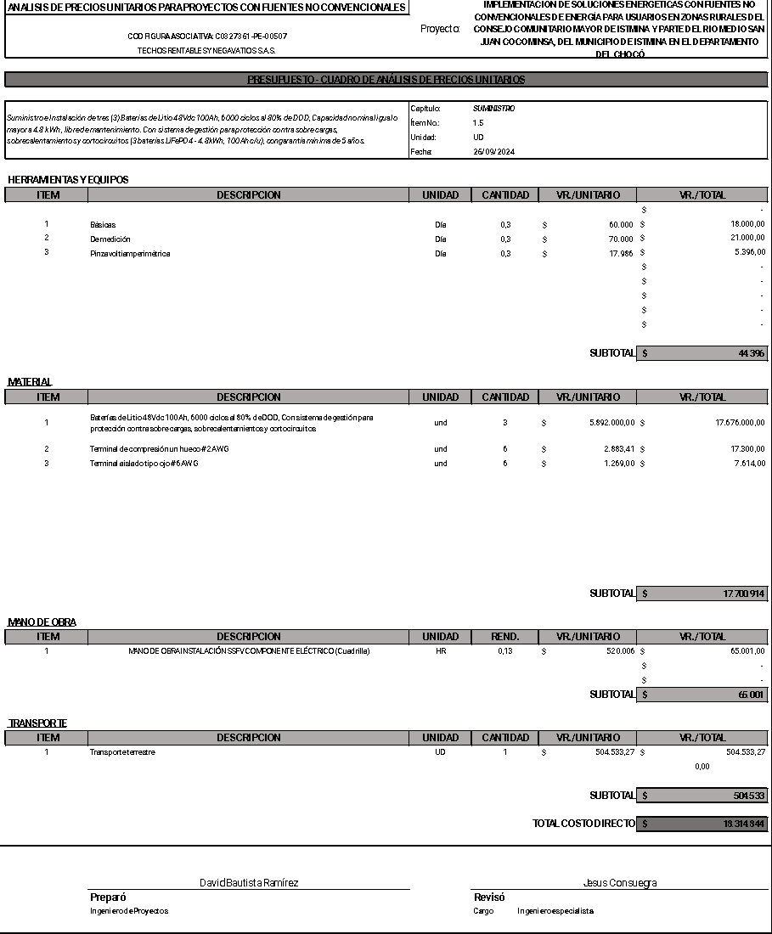

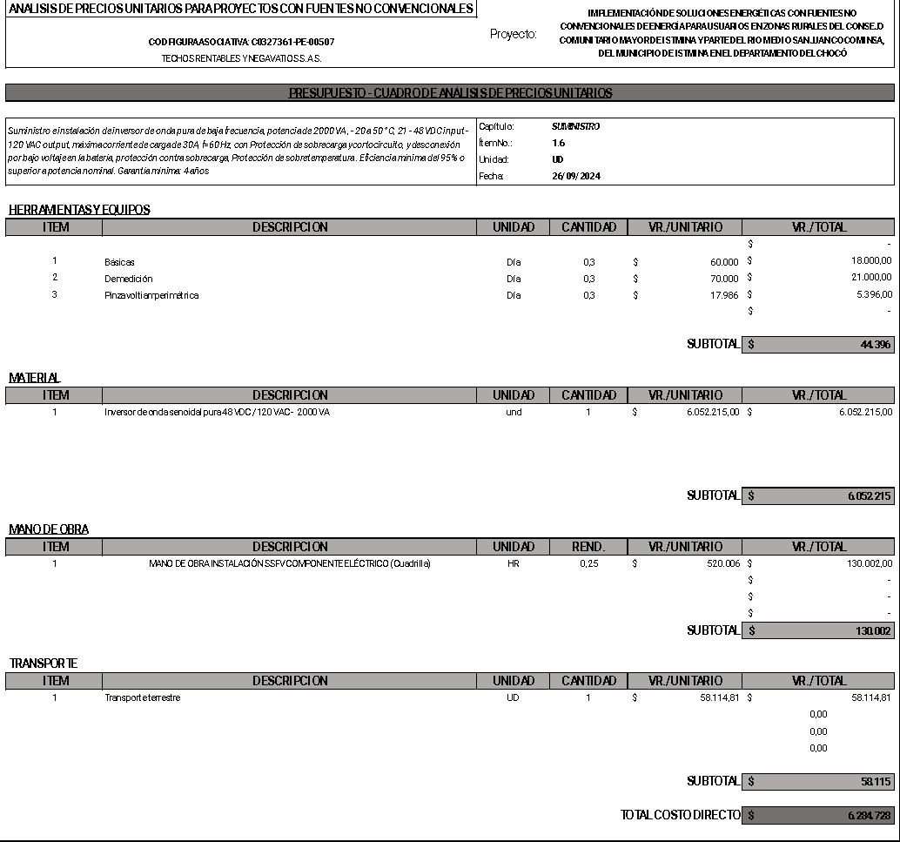

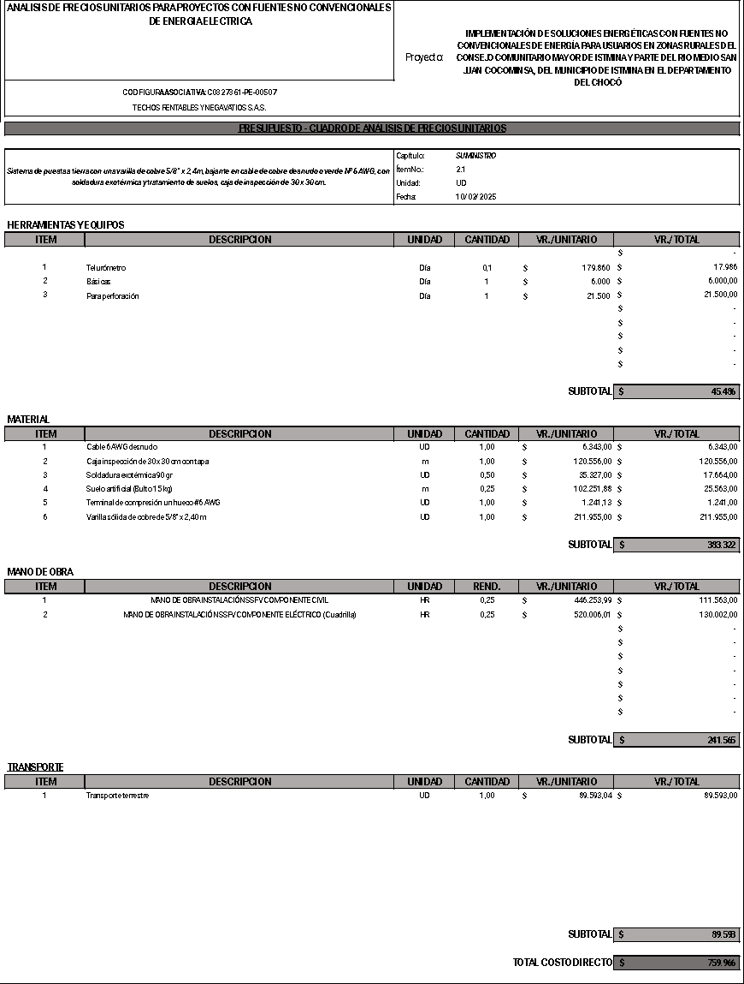

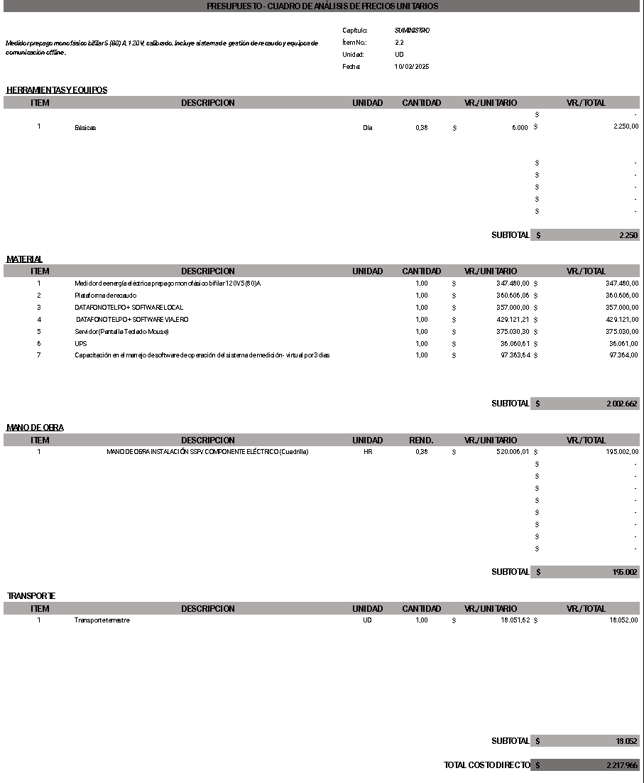

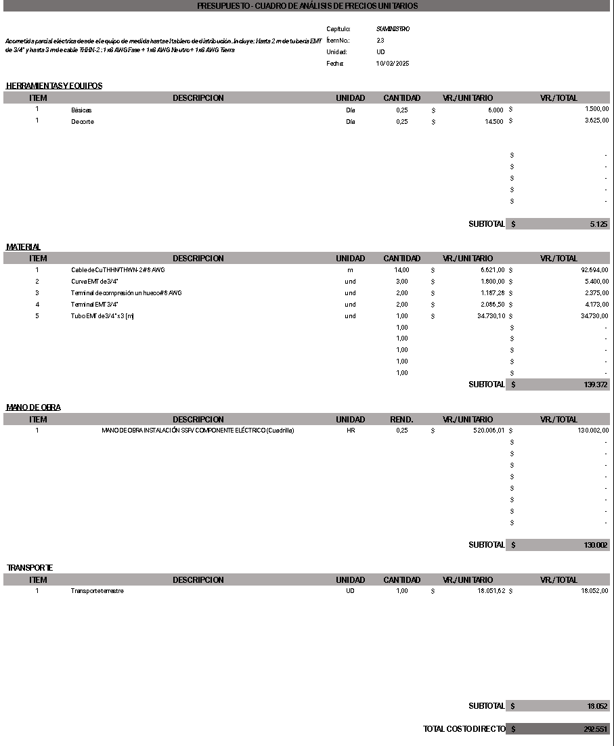

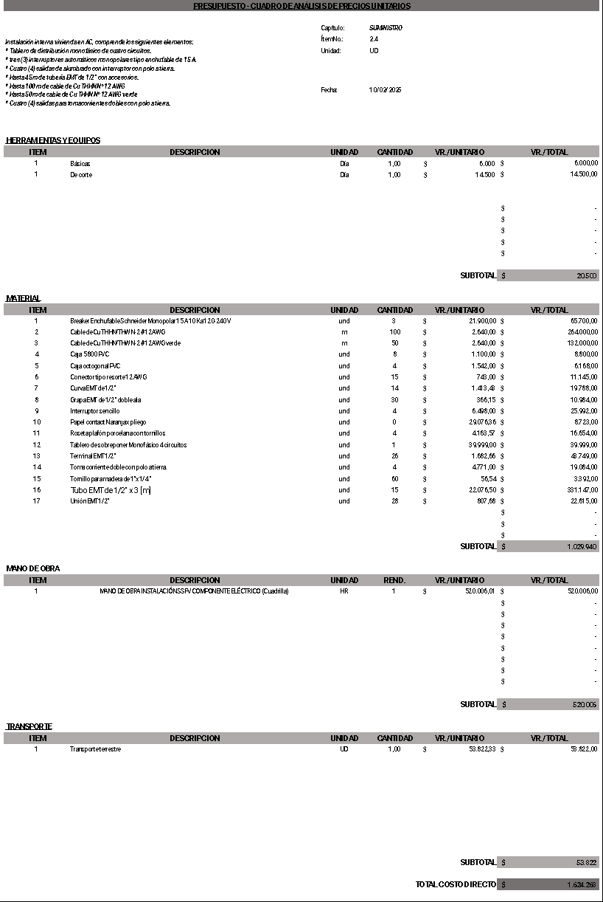

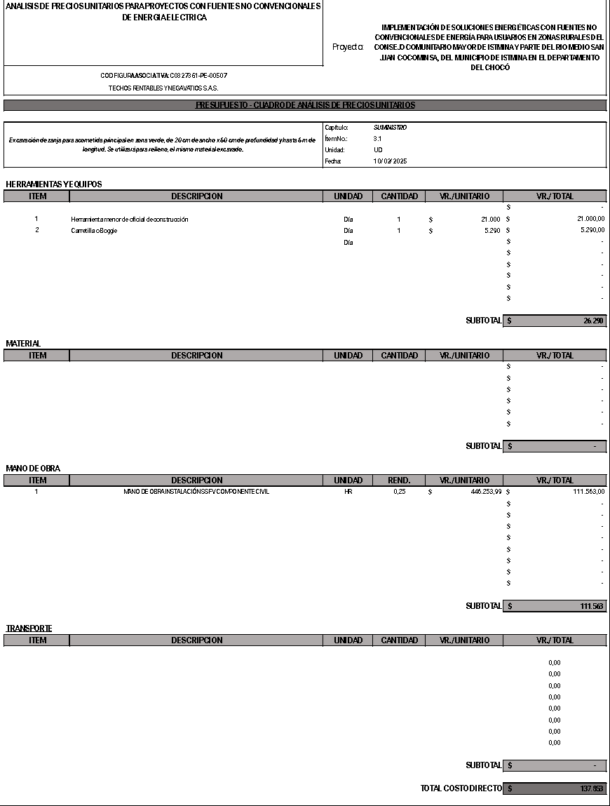

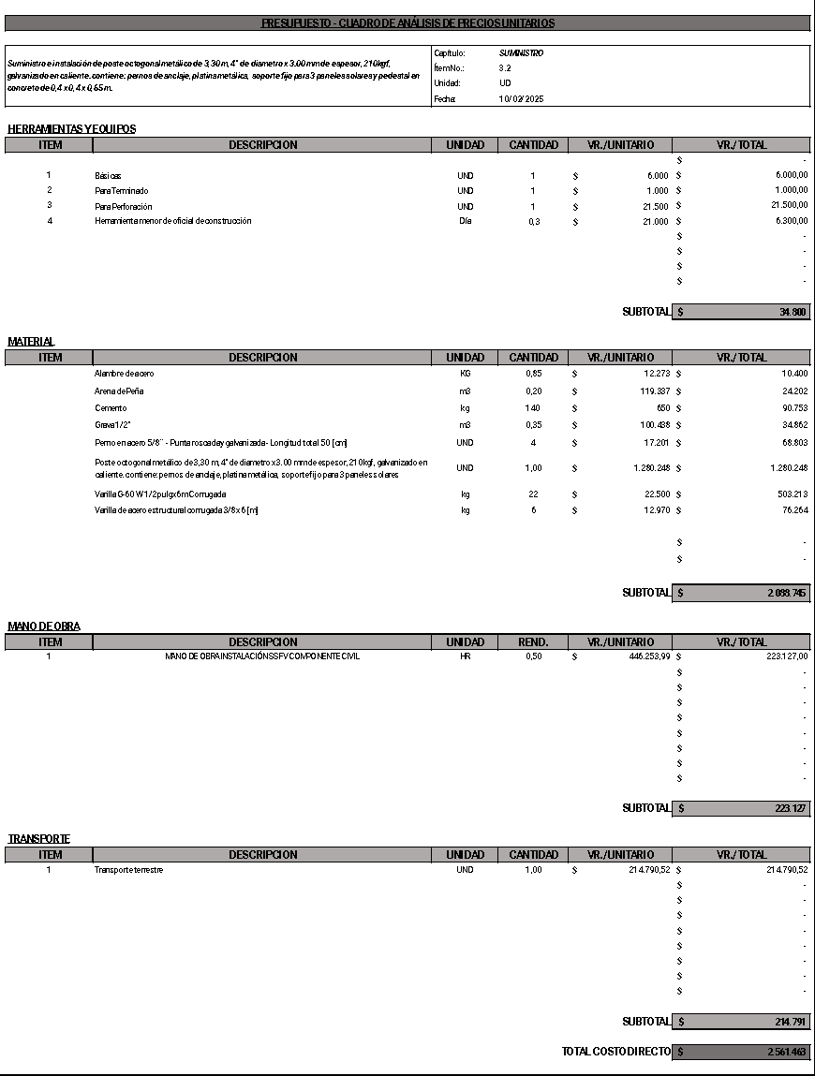

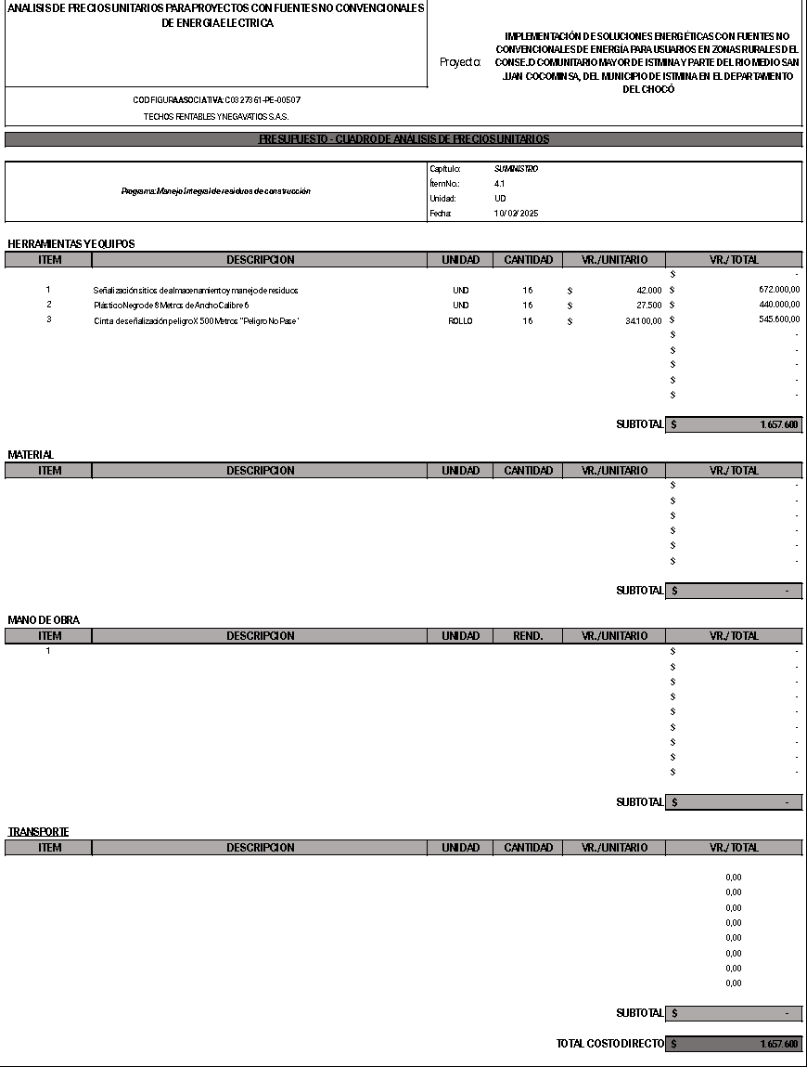

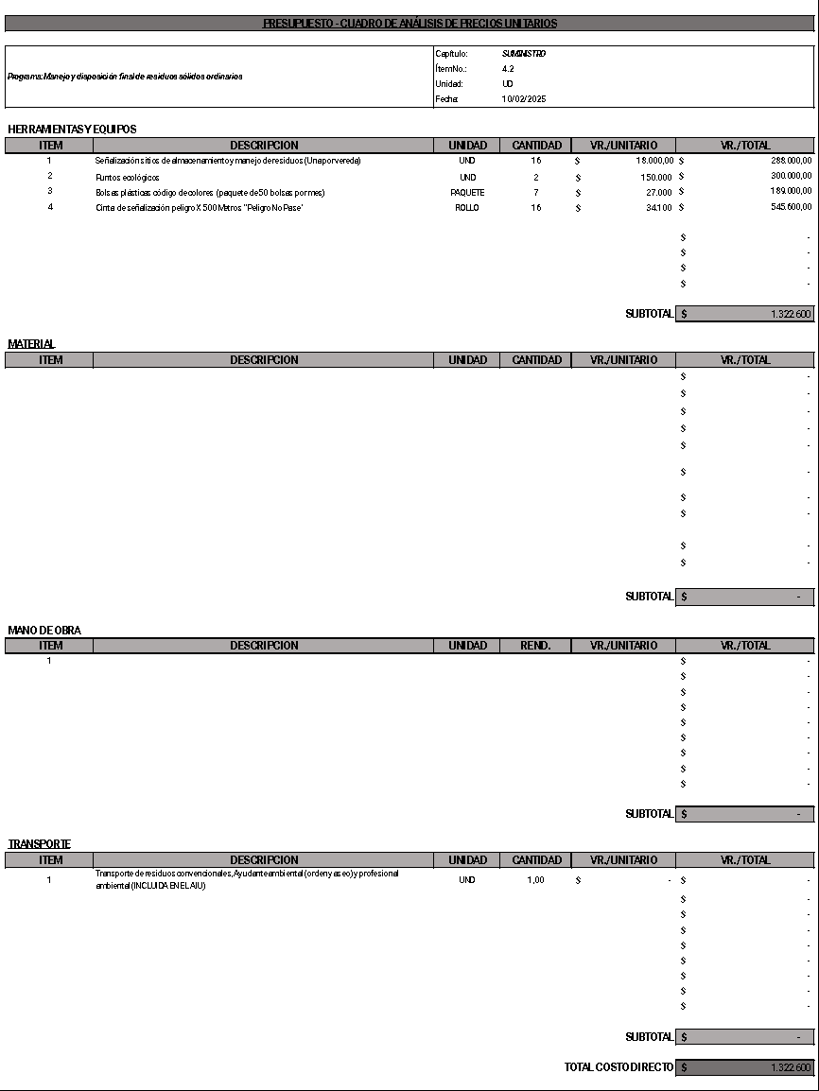

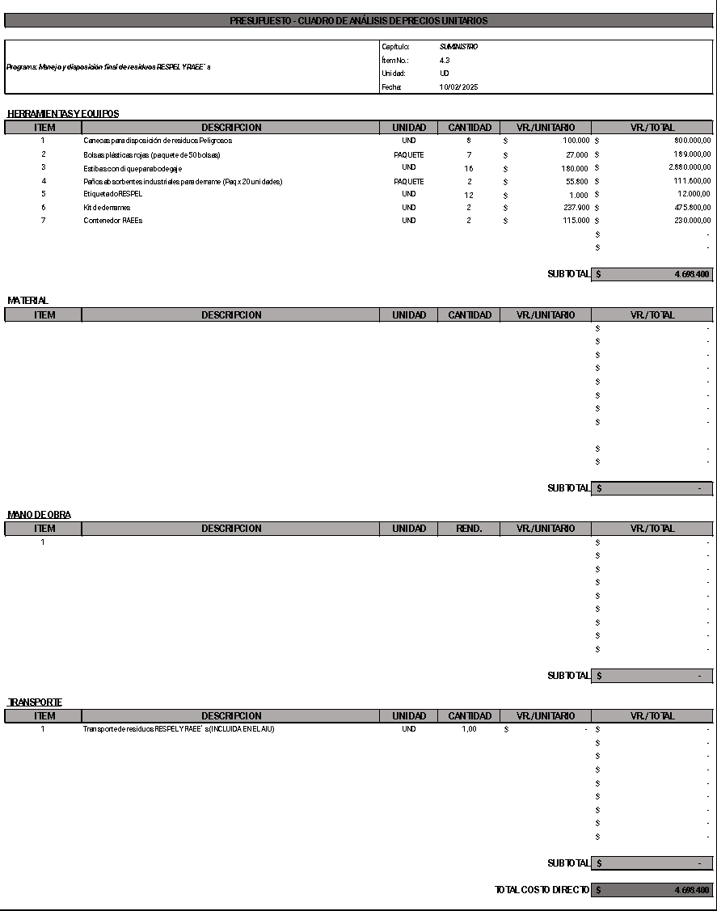

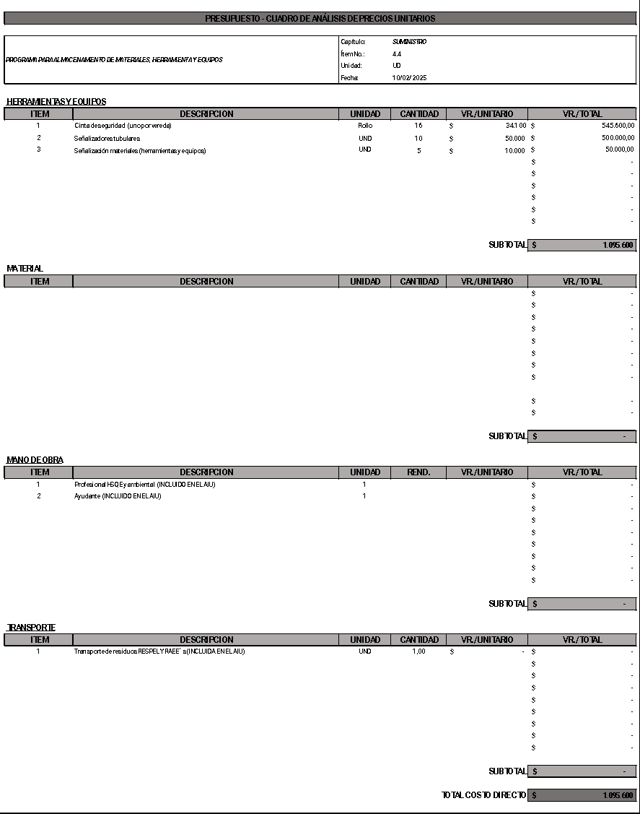

## ANALISIS DE MERCADO

Para garantizar los valores que actualmente rigen en el mercado colombiano, se han realizado los diferentes estudios en reconocidas empresas proveedoras de materiales y equipos, así como la verificación de los salarios y cargos a través del portal de CompuTrabajo, dado que; es un portal especializado en la oferta laboral, y tiene estudios de rangos salariales con encuestas a múltiples empresas del país.

El detalle de las cotizaciones de equipos, materiales y laborales; se encuentran en el anexo C0327361-PE-00507_COCOMINSA_PRS_VF.

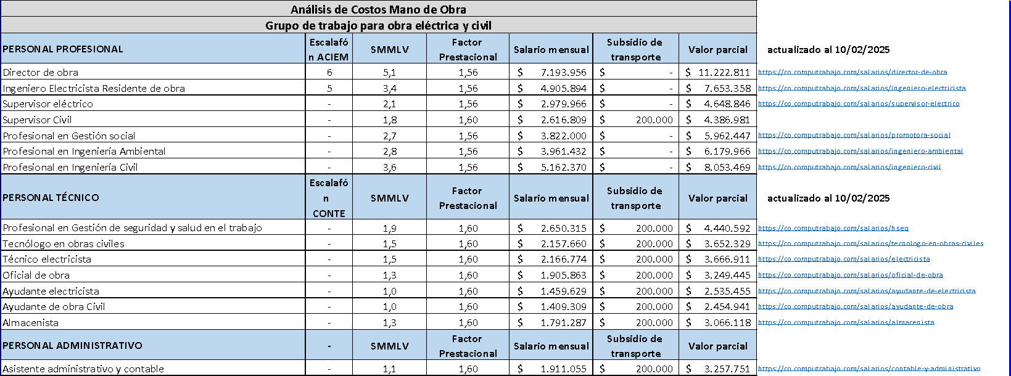

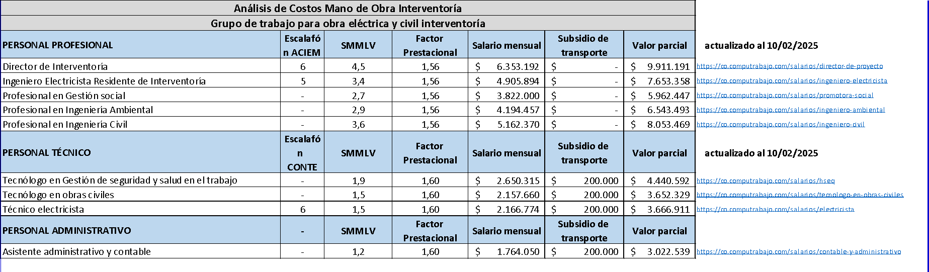

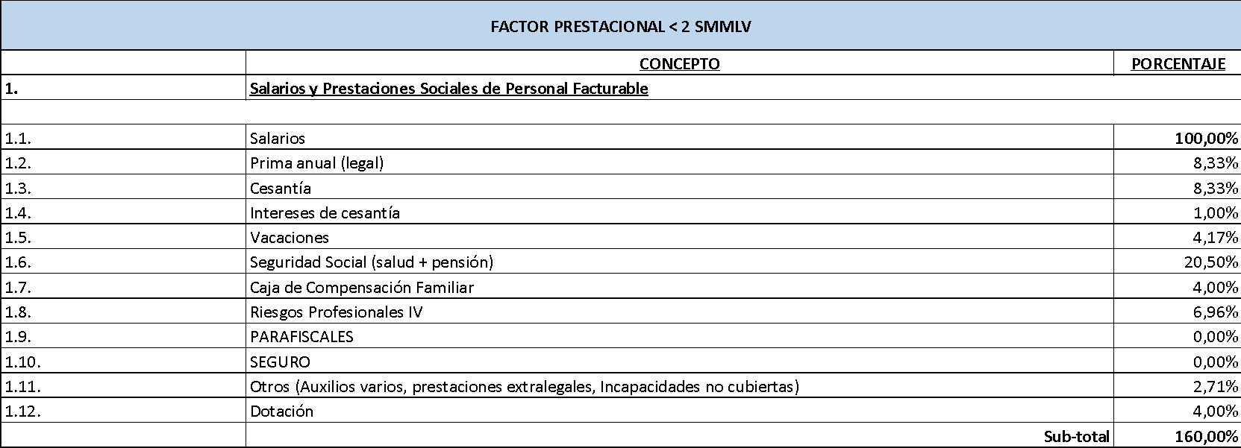

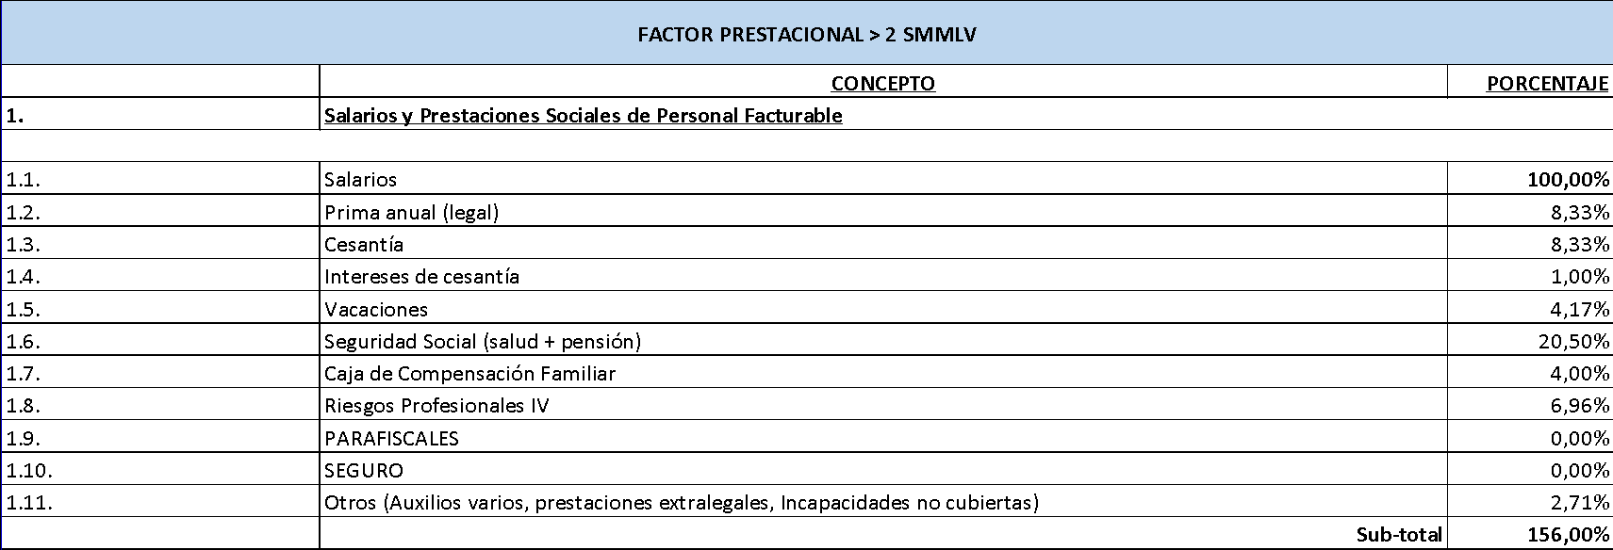

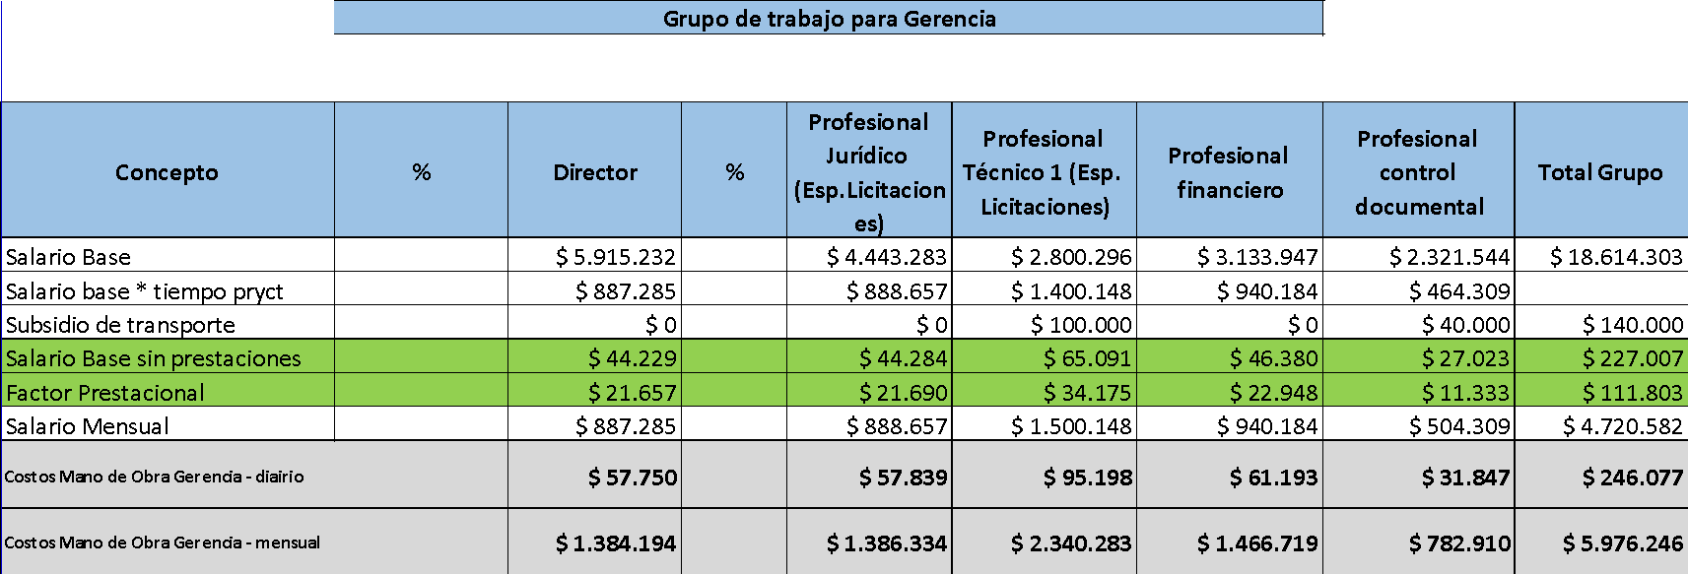

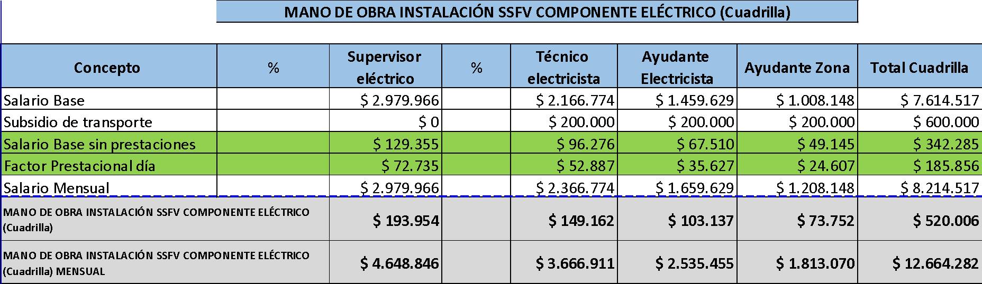

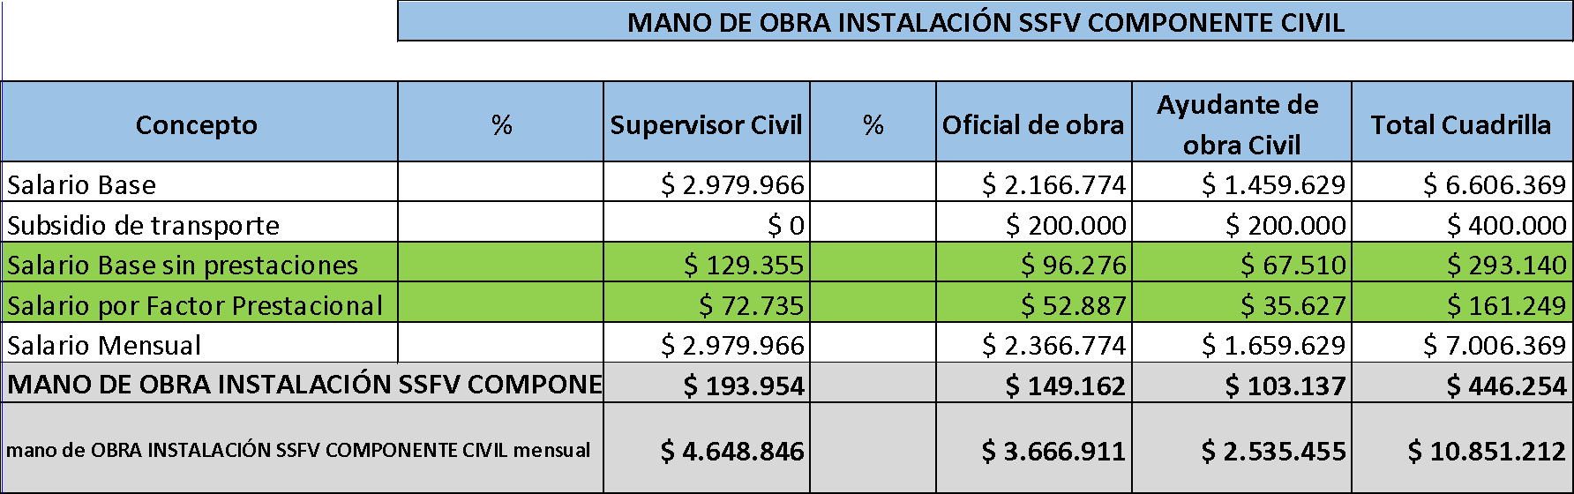

|  |  |  |
| --- | --- | --- |
| **DESCRIPCIÓN** | **UNID.** | **V/UNIT.** |
| Alambre de acero | kg | $ 12.273 |
| Acero de refuerzo PDR-60, Fy: 4200 kg/cm2 | kg | $ 5.218 |
| Aplicación Datafono y Software sincronizador para datafono viajero | und | $ 142.197 |
| Arena de Peña | m3 | $ 119.337 |
| Barra bornera tierra con soporte plástico riel din de 10 cm | und | $ 22.499 |
| Barra de cobre 12x2x100 mm (incluye aisladores) | und | $ 25.815 |
| Base adhesiva color blanco | und | $ 481 |
| Baterías de Litio 48Vdc 100Ah, 6000 ciclos al 80% de DOD, Con sistema de gestión para protección contra sobre cargas, sobrecalentamientos y cortocircuitos | und | $ 5.892.000 |
| Breaker monopolar enchufable 1x20 A | und | $ 20.156 |
| Breaker Enchufable Schneider Monopolar 15 A 10 Ka 120-240 V | und | $ 21.900 |
| Breaker monopolar enchufable 1x25 A | und | $ 28.380 |
| Breaker tipo riel 1x15A conexión AC | und | $ 27.885 |
| Breaker tipo riel 1x15A conexión AC hacia tablero de distribución. | und | $ 27.885 |
| Breaker tipo riel 1x20A conexión AC hacia tablero de distribución. | und | $ 28.380 |
| Interruptor termomagnetico tipo riel 2x30A conexión DC (positivo-negativo) | und | $ 54.965 |
| Interruptor termomagnetico 2x63A conexión DC (positivo-negativo) | und | $ 40.000 |
| INTERRUPTOR TERMOMAGNÉTICO TIPO RIEL 2 X 50 A, 125 VDC - 10 KA | und | $ 80.500 |
| Cable Solar PV XLPE 2000 V 90°C SR #10 AWG | m | $ 6.500 |
| Cable Solar PV XLPE 2000 V 90°C SR #12 AWG | m | $ 5.273 |
| Cable 6 AWG desnudo | m | $ 6.343 |
| Cable de Cu THHN/THWN-2 # 10 AWG | m | $ 3.032 |
| Cable de Cu THHN/THWN-2 # 12 AWG | m | $ 2.640 |
| Cable de Cu THHN/THWN-2 # 12 AWG verde | m | $ 2.640 |
| Cable de Cu THHN/THWN-2 # 6 AWG | m | $ 12.068 |
| Cable de Cu THHN/THWN-2 # 8 AWG | m | $ 6.621 |
| Cable de Cu THHN/THWN-2 # 1/0 AWG | m | $ 46.585 |
| Cable de Cu THHN/THWN-2 # 2 AWG | m | $ 29.325 |
| Cable de Cu soldador # 2 AWG | m | $ 27.610 |
| Caja 5800 PVC | und | $ 1.100 |
| Caja 2400 PVC | und | $ 1.781 |
| Caja Combinadora Barraje Bornera 2 canales x 125A 500V | und | $ 120.000 |
| Caja inspección de 30 x 30 cm con tapa | und | $ 120.556 |
| Caja octogonal PVC | und | $ 1.542 |
| Canaleta ranurada dexon 25 x 40 mm x 2 ml | und | $ 29.268 |
| Capacitación en el manejo de software de operación del sistema de medición - presencial por 3 días | und | $ 80.578 |
| Cemento | kg | $ 650 |
| Cinta autofundente Scoth | und | $ 74.441 |
| Cinta de amarre dexon 10 cm color blanco | und | $ 31 |
| Conector tipo resorte 12 AWG | und | $ 743 |
| controlador de carga, 65 A, 12/24/48 Vdc MPPT Solar; eficiencia mínima del 98%, apto para cargar baterías tipo LiFePO4 | und | $ 3.243.507 |
| Curva conduit PVC de 3/4" | und | $ 930 |
| Curva EMT de 1/2" | und | $ 1.413 |
| Curva EMT de 3/4" | und | $ 1.800 |
| Curva galvanizada de 3/4" | und | $ 5.923 |
| Dispositivo de protección contra sobretensión DC tensión max 500 VDC, In 20 kA, Imax 40 kA, Up 2.0 kV. | und | $ 366.520 |
| Equipo servidor | und | $ 75.838 |
| Gabinete eléctrico metálico con revestimiento eléctrostatico de dimensiones 800 mm de ancho x 1600 mm de alto x 500 mm de fondo, IP 55. | und | $ 1.875.354 |
| Grapa EMT de 1/2" doble ala | und | $ 366 |
| Grava 1/2" | m3 | $ 100.438 |
| Interruptor sencillo | und | $ 6.498 |
| Inversor de onda senoidal pura 48 VDC / 120 VAC - 2000 VA | und | $ 6.052.215 |
| Marcador tipo anillo ar2 (+, -, L, N,T) | und | $ 10.298 |
| Medidor prepago monofásico bifilar 5 (80) A, 120 V, calibrado y certificado. | und | $ 347.480 |
| Panel led 40 W, 100-277 V | und | $ 145.357 |
| Panel solar Mono cristalino de 670 Wp | und | $ 530.000 |
| Papel contact Naranja x pliego | und | $ 29.076 |
| Perno en acero 5/8 ¨ - Punta roscada y galvanizada - Longitud total 50 [cm] | und | $ 17.201 |
| Plataforma de recaudo | und | $ 142.197 |
| Poste octogonal metálico de 3,30 m, 4" de diametro x 3.00 mm de espesor, 210kgf, galvanizado en caliente. contiene: pernos de anclaje, platina metálica, soporte fijo para 3 paneles solares | und | $ 1.280.248 |
| Riel DIN 35 mm x 50 cm | und | $ 10.265 |
| Roseta plafón porcelana con tornillos | und | $ 4.164 |
| Software datafono para punto de venta | und | $ 47.399 |
| Soldadura exotérmica 90 gr | und | $ 35.327 |
| Suelo artificial (Bulto 15 kg) | und | $ 102.252 |
| Tablero de sobreponer Monofásico 4 circuitos | und | $ 39.999 |
| Tapa ciega para caja 2400 | und | $ 1.615 |
| Terminal aislado tipo ojo # 8 AWG | und | $ 404 |
| Terminal aislado tipo ojo # 12 AWG | und | $ 269 |
| Terminal aislado tipo ojo # 6 AWG | und | $ 1.269 |
| Terminal aislado tipo pin # 6 AWG | und | $ 150 |
| Terminal aislado tipo pin # 10 AWG | und | $ 202 |
| Terminal aislado tipo pin # 12 AWG | und | $ 162 |
| Terminal de compresión un hueco # 2 AWG | und | $ 2.883 |
| Terminal de compresión un hueco # 6 AWG | und | $ 1.241 |
| Terminal de compresión un hueco # 8 AWG | und | $ 1.187 |
| Terminal EMT 1/2" | und | $ 1.683 |
| Terminal EMT 3/4" | und | $ 2.086 |
| Terminal IMC de 3/4" | und | $ 1.885 |
| Terminal Mc4 Hembra | und | $ 11.167 |
| Terminal Mc4 Macho | und | $ 10.683 |
| Terminales, accesorios, marquillas y elementos menores de conexión. | und | $ 20.567 |
| Toma corriente doble con polo a tierra. | und | $ 4.771 |
| Tornillo autoperforante de cabeza estrella 1/4" x 1/4" | und | $ 296 |
| Tornillo para madera de 1"x 1/4 " | und | $ 57 |
| Tubo conduit PVC TP 3/4" x 3 [m] | und | $ 5.300 |
| Tubo EMT de 1/2" x 3 [m] | und | $ 22.076 |
| Tubo EMT de 3/4" x 3 [m] | und | $ 34.730 |
| Tubo IMC 3/4" x 3 [m] | m | $ 69.150 |
| Unión EMT 1/2" | und | $ 808 |
| UPS | und | $ 8.532 |
| Varilla de acero estructural corrugada 3/8 x 6 [m] | und | $ 12.970 |
| Varilla de acero estructural corrugada 5/8 x 6 [m] | und | $ 54.386 |
| Varilla G-60 W 1/2pulg x6m Corrugada | und | $ 22.500 |
| Varilla sólida de cobre de 5/8" X 2,40 m | und | $ 211.955 |

|  |  |  |
| --- | --- | --- |
| ITEM | **Cant.** | **Unitario** |
| Medidor de energía eléctrica prepago monofásico bifilar 120V 5(80)A | 33 | $ 292.000 |
| Plataforma de recaudo | 1 | $ 10.000.000 |
| DATAFONO TELPO + SOFTWARE LOCAL | 2 | $ 4.950.000 |
| DATAFONO TELPO + SOFTWARE VIAJERO | 2 | $ 5.950.000 |
| Servidor (Pantalla-Teclado-Mouse) | 1 | $ 10.400.000 |
| UPS | 1 | $ 1.000.000 |
| Capacitación en el manejo de software de operación del sistema de medición - virtual por 3dias | 3 | $ 900.000 |

## VENDOR LIST COMPONENTES PRINCIPALES

Se establece las marcas que podrían llegar a cumplir con los requerimientos técnicos y de confiabilidad para la solución propuesta. En consecuencia, se estima que, en el mercado colombiano, alrededor de 5 marcas pueden proveer equipos para la solución o parte de ella.

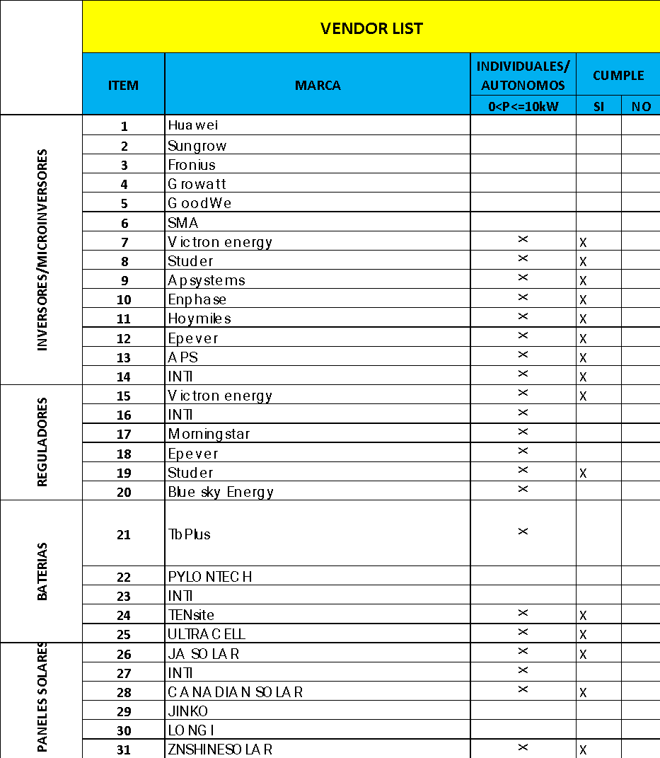

## INFORME DE LEVANTAMIENTO DEL TERRENO

Este proceso se enfocó en recopilar datos relevantes para identificar la carga energética de cada una de las viviendas que conforman la comunidad, así como en la caracterización de la capacidad instalada actual y el diseño de posibles soluciones energéticas.

Antes de iniciar las encuestas, se llevó a cabo una socialización con las personas de la comunidad, contando con el acompañamiento de los encuestadores y líderes de la comunidad.

Durante esta reunión, se explicaron los objetivos de la encuesta y su importancia para llevar a cabo una caracterización energética de la comunidad. En esta etapa, se discutieron aspectos como el consumo energético real, la cantidad de miembros por familia y la aplicación utilizada para realizar las encuestas.

Las encuestas se realizaron mediante la aplicación llamada ***kobocollect*** con el nombre de “Encuesta para Cuantificación de Necesidades Energéticas” en el que se recolectan datos de cada usuario, como nombres, cédula etc. Se adjuntan imágenes de algunas de las preguntas presentadas en la aplicación.

Así mismo, el detalle y la recopilación de todas las encuestas con las respuestas y consolidación se encuentra en el documento anexo C0327361-PE-00507_COCOMINSA_ENCUESTA_VF.

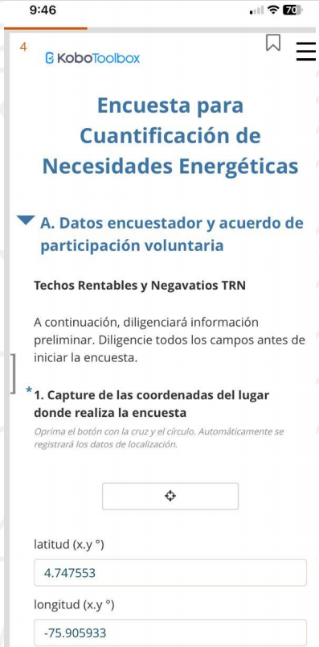 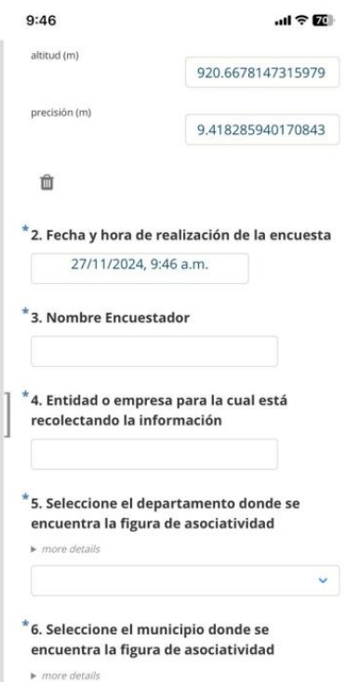

Esta aplicación ha sido suministrada por la OIM para garantizar la conservación, estandarización de las encuestas. Así mismo, hay un caso particular en la pregunta representada en la siguiente figura, donde se solicita al cliente que seleccione cuánto estaría dispuesto a pagar mensualmente por una factura de energía. Aunque se presentan varias opciones de valores, al finalizar la encuesta el sistema asigna automáticamente un valor de $90.000 o más, independientemente de la selección realizada por el usuario.

Con el fin de garantizar la confiabilidad en la aplicación, especialmente considerando que las encuestas se realizan en zonas remotas con cobertura de red limitada, se diseñaron encuestas en formato físico. En el informe se adjunta una imagen del formato utilizado como evidencia de este enfoque.

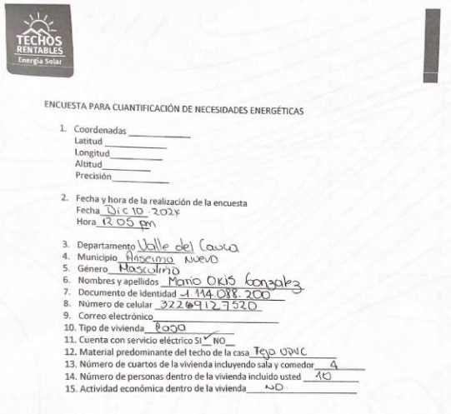

• Fechas de levantamiento de terreno: 11 al 15 de diciembre de 2024

• Número de encuestas aplicadas: 32

• Métodos de aplicación: Las encuestas se llevaron a cabo mediante entrevistas cara a cara con cada una de las cabezas de hogar de la comunidad.

## PLAN DE COMISIONAMIENTO

Cada sistema cuenta con una potencia instalada de 2010 Wp, compuesta por: 3 módulos fotovoltaicos de 670W c/u. 1 controlador de carga de 48V. 1 inversor de 2000 VA. 3 baterías de 100Ah a 48V; y los respectivos dispositivos de protección, cables y puesta a tierra; que serán detallados en las memorias de cálculo de la solución, correspondientes al item 4.7 de este documento.

Se propone que, el plan de comisionamiento abarque las siguientes fases al momento de la ejecución del proyecto:

* Verificación de diseño y especificaciones técnicas.
* Inspección física de equipos y materiales.
* Instalación y conexión de componentes.
* Pruebas de funcionamiento y rendimiento.
* Capacitación y entrega a los usuarios finales.
* Seguimiento y ajustes post-instalación.

A continuación, se detalla cada una de las Fases del Comisionamiento, con el fin de garantizar la efectividad de la misma:

* **Revisión de Diseño y Equipos**
  + Hay que confirmar que el diseño del sistema cumpla con los requisitos técnicos y normativos.
  + Se debe inspeccionar visualmente los paneles solares, baterías, inversores y controladores.
  + Se requiere verificar la documentación técnica y certificados de calidad.
  + Revisar la logística para transporte y almacenamiento seguro de los equipos.
* **Comisionamiento en Sitio**
  + Montaje estructural de paneles solares garantizando orientación e inclinación adecuadas.
  + Instalación del controlador, inversor y baterías con protecciones eléctricas adecuadas.
  + Conexión de los módulos solares al sistema de carga y almacenamiento.
  + Verificación del cableado y protecciones contra sobrecorriente y cortocircuitos.
* **Pruebas de Funcionamiento**
  + Medición de voltajes y corrientes en cada componente.
  + Prueba de carga del inversor y validación de su eficiencia.
  + Simulación de consumos típicos para verificar la autonomía del sistema.
  + Registro de valores de funcionamiento.
* **Puesta en Marcha**
  + Confirmación del correcto almacenamiento y descarga de energía en las baterías.
  + Prueba de transferencia de carga del inversor y respuesta del sistema a diferentes condiciones.
  + Validación de protecciones eléctricas y mecanismos de seguridad.
  + Generación de informe de pruebas y registros de funcionamiento.
* **Entrega y Capacitación a Usuarios**
  + Explicación del funcionamiento del sistema a los beneficiarios.
  + Instrucciones de uso y mantenimiento preventivo.
  + Recomendaciones para prolongar la vida útil de baterías e inversor.
  + Firma de acta de entrega del sistema por parte del usuario.

Cada instalación y puesta en funcionamiento de las soluciones individuales planteadas en este proyecto deben contar con los siguientes documentos que garantizan el seguimiento y control del plan de comisionamiento:

* + Lista de chequeo de inspección de equipos.
  + Registro de pruebas de funcionamiento.
  + Acta de entrega y capacitación.
  + Informe de seguimiento post-instalación.

## PLAN DE CALIDAD DEL PROYECTO

El plan de calidad establece los criterios y procedimientos para garantizar la correcta implementación del proyecto de 33 soluciones individuales de energía solar en una zona rural de Istmina, Chocó. Es fundamental asegurar la calidad de los sistemas solares para garantizar su eficiencia y durabilidad.

* **Objetivos del Plan de Calidad**
  + Asegurar que los equipos y materiales cumplen con los estándares de calidad y normativas aplicables.
  + Implementar procedimientos de control y verificación durante todas las fases del proyecto.
  + Garantizar la correcta instalación, operación y mantenimiento de los sistemas solares.
  + Capacitar a los usuarios en el uso adecuado y mantenimiento de los equipos.
  + Reducir el riesgo de fallos técnicos mediante un proceso de inspección y pruebas.

Para dar cumplimento a los objetivos del plan de calidad, el contratista deberá realizar las actividades de control que se proponen a continuación, dando libertad a la manera en que los profesionales lo ejecuten, siempre y cuando se registre evidencia del control realizado.

* **Control de Calidad en Materiales y Equipos**

**Paneles Solares**

* Certificación de eficiencia y resistencia a condiciones ambientales adversas.
* Inspección visual de defectos de fabricación.
* Prueba de rendimiento eléctrico antes de la instalación.

**Controlador de Carga**

* Verificación de compatibilidad con baterías y paneles solares.
* Comprobación de protecciones contra sobrecarga y cortocircuito.

**Inversor**

* Evaluación de eficiencia y conversión de energía.
* Validación de protecciones contra sobrevoltaje y sobrecarga.

**Baterías**

* Revisión de capacidad real de almacenamiento.
* Pruebas de carga y descarga según especificaciones del fabricante.
* **Pruebas y Verificaciones**

Se requiere que cada SSFV individual, se le realicen las siguientes pruebas:

* Validar que el sistema suministra energía de acuerdo con el diseño.
* Confirmar que las baterías soportan la demanda esperada.
* Medir el tiempo de energía disponible sin recarga.
* Verificar que el sistema responde adecuadamente ante fallos.
* **Documentación y Registros**

Cada instalación debe contar con un registro de calidad que garantice y de constancia a que las verificaciones y pruebas se realizaron, por lo tanto, para cada solución se debe tener como mínimo los siguientes documentos:

* Acta de inspección de equipos.
* Registro de pruebas de funcionamiento.
* Manual de usuario y mantenimiento.
* Acta de entrega firmada por el beneficiario.
* **Plan de Mantenimiento**

Para garantizar la durabilidad del sistema, se implementará un plan de mantenimiento que incluye:

* **Mantenimiento preventivo**: Revisiones periódicas de paneles, conexiones y baterías.
* **Mantenimiento correctivo**: Reparaciones ante fallos detectados.
* **Capacitación a usuarios**: Enseñanza de cuidados básicos y revisión de alertas del sistema

## CRONOGRAMA DE EJECUCION DEL PROYECTO

El cronograma de ejecución del proyecto está contemplado por 9,5 meses (38 semanas), diferenciado en tres fases de ejecución:

Etapa precontractual: 8 semanas (2 meses).

Etapa de ejecución: 14 semanas (3,5 meses).

Etapa de liquidación: 16 semanas (4 meses).

Se resalta que la liberación de recursos para la ejecución del proyecto se realiza únicamente en la etapa de ejecución. El detalle del cronograma de actividades se realiza a partir de los AIU establecidos en el desglose del presupuesto y, el detalle del cronograma se puede visualizar en el archivo anexo “**C0327361-PE-00507_COCOMINSA_PRS_VF”** pestaña, cronograma de ejecución.

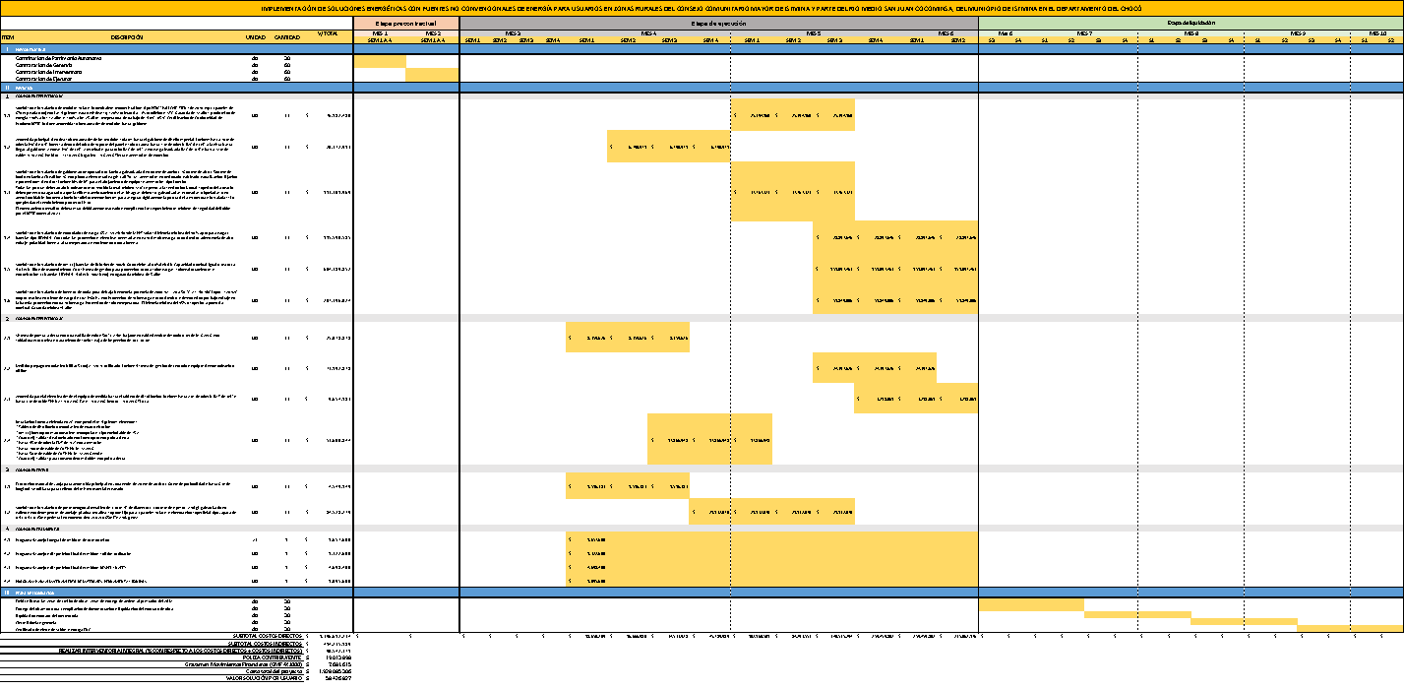

## RADICACIÓN DE PROYECTO UPME FASE 2 (EN CASO DE QUE APLIQUE)

No aplica para este proyecto.

## IDENTIFICACIÓN DE COMPONENTES E IMPACTOS AMBIENTALES

La identificación de componentes e impactos ambientales en el proyecto, de energía fotovoltaica, es crucial para entender cómo cada parte del proyecto puede afectar al medio ambiente. Este proceso permite anticipar posibles problemas y tomar decisiones informadas para mitigar impactos negativos.

* **Identificación de Componentes del Proyecto**
* Componentes Físicos y Bioticos: Se deben identificar todas las partes involucradas en el proyecto, tales como los paneles solares, estructuras de soporte, cables y sistemas eléctricos, baterías (si se usan), y el sistema de conexión a la red eléctrica. También se debe tener en cuenta la infraestructura relacionada, como carreteras de acceso y zonas de almacenamiento.
* Componentes del Proceso: Además de los componentes físicos, se debe considerar el proceso de fabricación de los paneles solares, el transporte de los materiales y equipos, la construcción de la instalación y el mantenimiento continuo durante la vida útil del proyecto.

### **Identificación de Impactos Ambientales Potenciales**

* **Impactos Directos**: Son los efectos inmediatos del proyecto sobre el medio ambiente. Algunos ejemplos en un proyecto fotovoltaico incluyen:
  + Uso de suelo: Cómo la instalación de paneles solares afecta el terreno, la vegetación y los ecosistemas locales.
  + Alteración de hábitats: Puede haber una afectación a la fauna local si el proyecto se construye en áreas con especies sensibles o en zonas de paso para animales.
  + Consumo de recursos: Como el agua y materiales para la fabricación de los paneles, y su posible escasez o impacto en la región.
  + Emisiones durante la construcción: El uso de maquinaria y transporte puede generar emisiones de gases de efecto invernadero y contaminación acústica.
* **Impactos Indirectos**: Son efectos que no ocurren directamente, pero que pueden surgir a lo largo del ciclo de vida del proyecto:
  + **Cambio en el uso del suelo**: Si la tierra utilizada para el proyecto cambia su función (de agrícola a industrial, por ejemplo), pueden surgir problemas en los ecosistemas circundantes.
  + **Impactos a largo plazo en la biodiversidad**: Aunque la energía solar no produce emisiones durante su operación, el impacto de la alteración del hábitat o el uso de materiales tóxicos puede persistir mucho después de la construcción.

## REQUERIMIENTOS TÉCNICOS Y AMBIENTALES

* Requerimientos ambientales

Se debe elaborar un Plan de Manejo Ambiental (PMA) que integre los componentes físicos y bióticos del proyecto. Este plan debe incluir una matriz de impacto ambiental con metodología establecida y técnica que identifique las actividades por cada fase del proyecto, los impactos generados y su criticidad. El control de impactos se realizará mediante programas de mitigación, tales como:

* Manejo de aguas: Gestión de recursos hídricos, tratamiento de aguas residuales y drenajes.
* Manejo de residuos sólidos: Separación, reciclaje y disposición final adecuada.
* Manejo de flora y fauna: Protección de especies nativas y reubicación de fauna, si aplica.
* Manejo social: Gestión de impactos en comunidades locales.
* Contingencias: Planificación para emergencias ambientales. Adicionalmente, se implementarán de ser necesario programas para la gestión de RAEE según lo requerido. Todo en cumplimiento con la normativa ambiental colombiana vigente y los permisos de las entidades competentes.

# ENERGIA

## ANÁLISIS DE NECESIDADES ENERGÉTICAS

El consejo comunitario mayor de istmina y parte del medio san juan cocomimsa, ubicado zona rural del municipio de Istmina, Chocó, enfrenta retos significativos en cuanto a acceso y sostenibilidad energética. Con una población de aproximadamente 194 personas distribuidas en 32 viviendas y un centro comunal que, para efectos energéticos y técnicos, los requerimientos serán los mismos que los evaluados para la viviendas, dado su espacio reducido y frecuencia de uso. Esta comunidad afrodescendiente busca garantizar un suministro eléctrico confiable y sostenible para impulsar su desarrollo social y productivo.

En este contexto, el proyecto de conformar una comunidad energética se presenta como una solución integral. Este enfoque busca aprovechar el potencial energético renovable del área, caracterizado por una alta radiación solar anual, complementado con evaluaciones sobre la viabilidad de tecnologías eólicas y de biomasa. La comunidad ha expresado su interés en ser parte activa de la transición energética, alineándose con los objetivos de sostenibilidad globales y los compromisos adquiridos por Colombia en acuerdos internacionales como el Acuerdo de París.

## ANALISIS DE TECNOLOGIAS DISPONIBLES

**Energía solar**

La tecnología solar disponible para la región se adapta tanto a las condiciones técnicas como a las necesidades socioeconómicas de la comunidad. A continuación, se detalla su aplicación:

**1.** **Sistemas Fotovoltaicos (FV):**

**Sistemas Aislados (off-grid):** La comunidad no cuenta con redes eléctricas convencionales, lo que hace necesario implementar sistemas fotovoltaicos autónomos (off-grid) diseñados específicamente para suplir esta carencia. Estos sistemas independientes incluirán paneles solares para la generación de energía durante el día y baterías de litio de alta capacidad para el almacenamiento energético.

Las baterías garantizarán un suministro eléctrico constante, cubriendo las necesidades durante la noche o en períodos de baja radiación solar, como días nublados o lluviosos. Además, se integrarán controladores de carga que optimicen el uso de la energía generada, y convertidores (inversores) que transforman la corriente continua en corriente alterna, asegurando la compatibilidad con los equipos eléctricos de uso cotidiano en la comunidad.

Este tipo de sistema no solo proporciona una solución sostenible y eficiente, sino que también es crucial para electrificar de manera integral a la comunidad, mejorando su calidad de vida y fomentando su desarrollo económico y social.

Las tecnologías recomendadas incluyen paneles solares monocristalinos, que ofrecen eficiencias del 18-22%, ideales para maximizar la captación en espacios reducidos y con alta irradiación. Asimismo, la instalación modular permite ampliar el sistema según crezca la demanda energética de la comunidad, garantizando sostenibilidad a largo plazo.

**Energía eólica**

Entre las tecnologías que se plantean para este análisis teniendo en cuenta la potencia necesaria mencionada anteriormente, se encuentran los aerogeneradores de pequeña escala que pueden ser adecuados para comunidades con velocidades de viento moderadas, sin embargo, los aerogeneradores los podemos clasificar en:

o **Pequeños aerogeneradores:** Pueden generar entre 1 kW y 10 kW**.**

o **Medianos:** Generan entre 20 kW y 100 kW**.**

o **Grandes sistemas industriales:** Generan más de 100 kW

En la Tabla . **Escala de Beaufort – Caracterización del viento.** La velocidad promedio del viento se categoriza de 0 hasta 12 con sus respectivas carácter, información suministrada por el (Atlas de viento y energía eólica en Colombia)

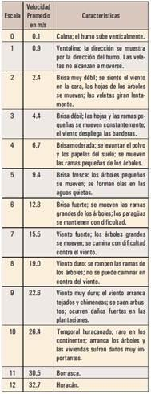

**Tabla 3. Escala de Beaufort – Caracterización del viento.**

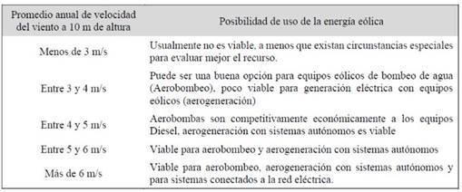

**Tabla 4. viabilidad del uso de la energía eólica**

En la Tabla 4. Se observa la viabilidad del uso de la energía eólica, con base en velocidad de viento promedio anual, por los datos en la zona de Istmina, a la altura de 10 m tenemos una velocidad de 2.24 m/s por lo tanto está por debajo de la clasificación de 3m/s definido en la tabla.

**Biomasa**

1. **Digestión Anaeróbica:** Los microorganismos descomponen la materia orgánica en ausencia de oxígeno, un proceso que genera biogás y digestato a partir de residuos como las cáscaras de plátano y café, las hojas de los cultivos y los residuos orgánicos domésticos. Para llevar a cabo este proceso, se requiere infraestructura adecuada, como un biodigestor anaeróbico, sistemas de almacenamiento y distribución de biogás, así como un sistema para manejar el digestato como fertilizante. Además, los residuos agrícolas proporcionan una materia prima adicional.
2. **Combustión Directa:** La combustión controlada de biomasa en calderas se utiliza para generar calor, que posteriormente puede transformarse en electricidad mediante turbinas de vapor. Residuos como el bagazo de caña, cáscaras y otros desechos producidos por cosecha son ideales para este proceso. Para llevar a cabo la conversión, se requiere infraestructura adecuada, como calderas de biomasa para generar vapor, turbinas de vapor, generadores eléctricos y un sistema de recolección, secado y almacenamiento de la biomasa.

## CARACTERIZACIÓN DE CAPACIDAD INSTALADA ACTUAL, REDES Y GENERACIÓN, SI EL SISTEMA ES SOLAR HIBRIDO (SSFH)

Actualmente, el Consejo Comunitario Mayor de Istmina y parte del Medio San Juan COCOMIMSA, que abarca 32 viviendas, no cuenta con ningún tipo de suministro eléctrico. Esta situación limita profundamente el desarrollo social, económico y educativo de las comunidades.

Aunque existen proyectos en curso para mejorar las condiciones energéticas, se enfrentan a desafíos significativos debido al incumplimiento de normativas en las viviendas y en espacios comunitarios clave, como las escuelas y las zonas recreativas. Estas condiciones no solo reducen la capacidad instalada actual, sino que también impiden garantizar un suministro de energía adecuado para satisfacer las necesidades básicas de la población.

La ausencia total de energía afecta directamente actividades esenciales como la iluminación, la educación y el desarrollo comunitario, generando una dependencia de métodos rudimentarios y menos eficientes para cubrir necesidades diarias. Esta carencia también limita la posibilidad de implementar proyectos tecnológicos o productivos que puedan fomentar el bienestar y el desarrollo sostenible de las comunidades.

**Descripción del sistema actual**

En la actualidad, el Consejo Comunitario Mayor de Istmina y parte del Medio San Juan (COCOMIMSA) no cuentan con una red eléctrica instalada ni con un sistema centralizado de distribución de energía. Sin embargo, se observan algunos pequeños paneles solares en ciertas viviendas o espacios, utilizados de manera aislada para suplir necesidades puntuales y de manera independiente.

Aunque no se tiene claridad sobre los usos específicos de estos sistemas, es probable que se destinen a funciones básicas como la iluminación, la carga de dispositivos móviles o el funcionamiento de pequeños electrodomésticos. Estos paneles representan un esfuerzo individual por acceder a fuentes de energía, pero su capacidad es limitada y no permite cubrir las necesidades generales de las comunidades.

Así mismo, se evidencia redes eléctricas artesanales con elementos y materiales no recomendados para la transmisión de la energía eléctrica, siendo un foco de riesgo para la vida de los habitantes de la comunidad. Estas redes no cumplen con la reglamentación

Esta situación refleja la ausencia de un sistema energético integral que asegure un suministro confiable y suficiente para mejorar la calidad de vida de los habitantes. Además, la falta de mantenimiento adecuado y la posible desconexión entre las iniciativas individuales y las necesidades colectivas dificultan el desarrollo de un sistema energético eficiente y sostenible en la región.

**Análisis de redes, capacidad instalada y generación**

En el Consejo Comunitario Mayor de Istmina y parte del Medio San Juan COCOMIMSA no existe una red eléctrica instalada que permita la distribución de energía de manera centralizada. Esta carencia impide el desarrollo de un sistema coordinado que pueda satisfacer las demandas energéticas básicas de la población. Por lo tanto, resulta fundamental evaluar alternativas de autogeneración que permitan reducir costos operativos, asegurar la autonomía energética y potenciar la productividad de los espacios productivos. Entre las opciones viables se encuentran los sistemas de autogeneración comunitaria, Cómo sistemas de generación centralizada con microrred que le permita a la comunidad gestionar su propia energía, hacer uso eficiente y potenciar sus proyectos productivos presentes y futuros de forma sostenible y accesible, fortaleciendo la economía de la comunidad.

Para cuantificar las necesidades energéticas de la comunidad, se tienen en cuenta las cargas actuales y proyectadas, incluyendo las viviendas y los espacios comunitarios y productivos. Este análisis es fundamental para dimensionar correctamente las alternativas de generación y evaluar su viabilidad técnica y económica. En el numeral 2.5 se describen los valores estimados de consumo. Basado en esta información, se propone realizar un análisis detallado de las necesidades energéticas de la comunidad, con el fin de ajustar la capacidad instalada tanto inicial como futura. Se plantea capacitar a los habitantes en el mantenimiento y operación de la infraestructura energética.

## ANÁLISIS DE INTEGRACIÓN DE LA SOLUCIÓN PROPUESTA CON SISTEMAS DE GENERACIÓN MOTORES COMBUSTIÓN INTERNA Y SIN

Dado que en el consejo comunitario mayor de istmina y parte del medio san juan cocomimsa no existe actualmente infraestructura energética instalada, la integración de motores de generación, tanto diésel como híbridos, se considera como una posible estrategia de respaldo dentro del diseño de una comunidad energética. Este análisis evalúa cómo los generadores pueden complementar una futura instalación de sistemas renovables, asegurando la confiabilidad energética [12].

**Evaluación de la compatibilidad de la solución propuesta con sistemas existentes** Aunque la comunidad no cuenta con sistemas de generación eléctrica instalados, la integración de motores diésel o híbridos podría diseñarse desde la fase inicial del proyecto, considerando:

* **Compatibilidad con sistemas renovables futuros:** Los motores de generación eléctrica se planificarían como componentes de respaldo en un sistema híbrido integrado con tecnologías solares y, potencialmente, biomasa.

**Integración de motores de generación eléctrica (diésel, híbridos, etc.)** La integración de motores en una comunidad energética se enfocaría en proporcionar respaldo en momentos de alta demanda o baja disponibilidad de recursos renovables. Las configuraciones consideradas incluyen:

* **Generadores diéseles básicos:** Ofrecen una solución inicial para cubrir demandas críticas mientras se implementa la infraestructura renovable.
* **Sistemas híbridos solares-diésel:** Estos sistemas combinan generación renovable con motores diésel, maximizando la eficiencia energética y reduciendo las emisiones. Por ejemplo, el generador operaría sólo cuando la radiación solar sea insuficiente, las baterías se encuentren descargadas o se alcance el límite de profundidad de descarga establecido para los sistemas de almacenamiento.
* **Generación híbrida con biomasa:** Podría aprovechar los residuos orgánicos disponibles en la región, combinando generación renovable y combustibles sostenibles.

**Estrategia de operación**

* **Modo prioritario renovable:** Los motores se activarían únicamente como respaldo cuando la generación solar, la biomasa o el almacenamiento en baterías no sean suficientes, es decir, al alcanzar el límite de profundidad de descarga establecido.
* **Control automatizado:** Se implementaría un sistema de gestión energética que optimice el uso de las distintas fuentes disponibles, priorizando el uso de energía renovable y minimizando el tiempo de operación de los motores.

## ANÁLISIS DE CARGA ESTÁNDAR PARA SOLUCIONES INDIVIDUALES, COMERCIALES E INDUSTRIALES EN LA ZONA DE INFLUENCIA DEL PROYECTO

Para este municipio se tendrá en cuenta las consideraciones tomadas y revisadas de acuerdo con lo reportado por CORPOEMA en el estudio para la UPME, con el fin de hacer las comparaciones se trabajará sobre los siguientes supuestos:

* La prestación de servicio estará disponible las 24 horas, CORPOEMA argumenta que la mayoría de los equipos son móviles en el consumo, es decir, pueden modificar el horario de uso dependiendo del horario en el que hay disponibilidad de energía eléctrica.
* Sin embargo, se destaca que el único equipo que puede considerarse como fijo es la nevera y este equipo necesita de por lo menos 12h para funcionar, de lo contrario no podría hablarse de consumo de equipos para refrigeración, según lo establecido en el estudio adelantado por CORPOEMA, (UPME - CORPOEMA, 2019) (Pág 159)
* No obstante que la normatividad establece la asignación de subsidios incluyendo criterios de número de usuarios agregados y tiempo diario de servicio, la cartilla del DNP contempla la posibilidad de suministrar energía las 24 horas (1 día de autonomía de la batería), y como se seleccionó la solución solar fotovoltaica aislada individual, esta tecnología permite esta prestación.

2.5.1 Requerimientos para instalaciones básicas en unidades de vivienda

Para viviendas por encima de 1500 msnm se recomienda disponer de otro medio de calentamiento de agua para el aseo personal que no sea la ducha eléctrica, considerando su alta demanda de potencia y requerimiento energético, para el cual el sistema dimensionado resulta insuficiente. Siendo Istmina un municipio situado a una altura de 65 m.s.n.m este apartado no aplica, por lo que no se tiene en cuenta otro medio de calentamiento de agua para aseo personal.

La capacidad de los circuitos para artefactos de cocina, despensa, comedor, baño, iluminación y tomacorrientes no debe superar los 20 A, dado que podría generar malos hábitos de uso y poner en riesgo la operación continua del sistema, por tanto, tampoco se cumplirá con este requerimiento en los criterios de diseño.

2.5.2 Cuadro de cargas ajustado propuesto

En cuanto al comportamiento del consumo, la incorporación de los tipos de cargas y su consumo hay que tener en cuenta, que en los territorios de las ZNI no hay la misma disponibilidad de alternativas en cuanto a tecnología, recursos para acceder a la tecnología más eficiente, y, en ese sentido, coherente con las especificaciones que se puedan establecer con base en el estudio de mercado en una ciudad capital interconectada al SIN, esa circunstancia exige contemplar y dimensionar las exigencias de tipo reactivo en el comportamiento de la carga, (la potencia y le energía eléctrica de la carga independiente de su uso final, tienen componentes activos, reactivos y aparentes), lo que en la práctica significa contemplar un punto de operación de componentes de la solución, no para la condición más favorable, sino para una situación más apegada al contexto de la realidad en esos territorios.

Tabla cuadro de cargas propuesto para usuario residencial

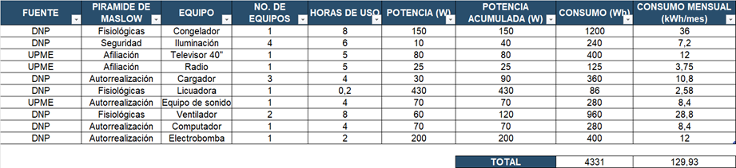

En la tabla anterior en las que se contemplan los dispositivos de carga más comunes que se han detectado usados por los usuarios de las SISFV instaladas y en operación, no es ya un supuesto imaginario, sino una realidad contextual, también es un ejercicio de optimización en el sentido de incluir criterios que permitan establecer la selección pertinente de los componentes de la solución energética a implementar.

La tabla cuadro de cargas propuesto para usuario residencial, resume la cantidad de equipos, su uso diario, potencia requerida por equipo, consumo energético diario y mensual (parcial y total).

Para el consejo comunitario presente en el municipio se presenta el siguiente cuadro de cargas propuesto, en el cual se define un consumo muy similar al de las viviendas, esto con fines prácticos para realizar un único diseño capaz de atender las necesidades de todos los usuarios presentes.

Tabla cuadro de cargas propuesto para consejo comunitario

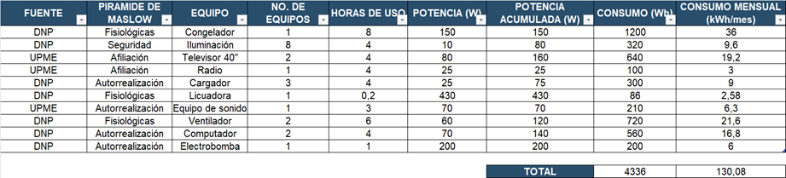

Los valores de potencia están basados en un estudio previo realizado por el DNP descrito en el documento metodológico “Instalación de sistemas solares fotovoltaicos individuales en Zonas no interconectadas” (DNP), y por la UPME con su Primer balance de Energía Útil para Colombia y Cuantificación de las Pérdidas energéticas relacionadas y la brecha de eficiencia energética (UPME, 2019).

El desglose de esa información se explica a continuación:

-Refrigerador/Nevera

El almacenamiento y refrigeración de alimentos en los hogares requiere de neveras, que deben estar conectadas las 24 horas, pero no consumen energía todo el tiempo. El compresor, al comprimir el refrigerante, permite que el refrigerador mantenga una temperatura baja. El compresor tiene ciclos de carga (cuando consume energía) y descarga (cuando no), estimándose que una nevera consume energía durante 8 horas al día. Las neveras varían en consumo según su capacidad, tecnología y características, pero en general, se estima que una nevera de 200 litros consume 1,2 kWh diarios. Por lo tanto, se calcula que una nevera para soluciones individuales consume aproximadamente 36 kWh al mes.

-Iluminación

En este punto, se definen espacios básicos en los hogares rurales para estrato 1 y 2 (habitación 1, sala-comedor, cocina, baño, iluminación exterior); razón por la cual se requiere que la solución sea capaz de proveer mínimo 4 puntos de conexión luminaria con mismas características técnicas dado la similitud de las áreas a iluminar, y con tecnología led por su alta eficiencia y bajo consumo energético.

Un bombillo led comercial y de uso residencial tiene una potencia nominal de 10 Watts y, entendiendo que las horas de mayor demanda lumínica se presenta entre las 5:00 am a 6:00 am y entre las 6:00 pm a las 9:00pm, se establece una cantidad máxima de uso de 6 horas diarias.

Como criterio de diseño se establece que los 4 bombillos se utilizan de manera simultánea, obteniendo un consumo diario por concepto de iluminación de 240 W/h.

-Televisor 40”

Para estimar el consumo energético de un televisor de 40" con tecnología LED, se consideró la eficiencia de este tipo de tecnología, dado que son los más demandados. Según la UPME, la potencia nominal de estos televisores es de 60W, pero para garantizar un funcionamiento adecuado, se estableció un consumo de 80W. Basándose en un estudio de Kantar Ibope Media, que indica que los hogares colombianos ven en promedio 4:16 horas de TV al día, para redondear este consumo se deja en 5 horas y se estimó el consumo diario en 400 Wh diarios en un Sistema de Suministro Eléctrico (SSF) para Zonas No Interconectadas (ZNI).

-Radio AM/FM

El radio es un dispositivo primordial en las zonas rurales del país, dada su versatilidad y bajo consumo. Se estima que la potencia promedio de un radio o reproductor de música es de 25 Watts, con un uso diario de 5 horas. En consecuencia, la energía diaria consumida es de 100 Wh, y una mensual de 3,75 kWh.

-Cargadores

Los celulares, siendo los dispositivos móviles más usados, tienen un consumo constante de energía, lo que requiere baterías recargables de 4000 mAh a 6000 mAh a 5V. Una carga completa permite el uso del celular durante todo el día. Para cargar un celular, se necesita una potencia de min. 15W y un tiempo de carga de dos horas (esto puede variar dependiendo de la potencia del cargador, ya que hoy en día al estar presente la tecnología de carga rápida, este tiempo de carga puede disminuir considerablemente) sin embargo, la comunidad al estar en ZNI se estima una potencia de carga de un celular gama baja/media en 30 W con un tiempo de carga 1 hora. Teniendo 3 dispositivos en promedio por hogar se estima un consumo promedio de 360 Wh. Se prevé que las horas de carga están sobredimensionadas para permitir también la carga de otros dispositivos con batería, como linternas, radios, laptops, relojes y audífonos.

-Licuadora

Este electrodoméstico, que es uno de los más usados por las amas de casa en el hogar, para el procesamiento de fruta en jugos, se plantea en el diseño con una potencia media de 430W que puede variar dependiendo de su capacidad (1,5 litros) y del tipo de motor usado. Si bien, es una potencia a considerar para este tipo de usuarios, su consumo es mínimo traducido en el tiempo de uso en el hogar. Se plantea un consumo estimado de 0,2 horas a mediodía que es la franja donde se preparan los alimentos para el almuerzo en cada hogar.

-Equipo de sonido

Dentro del dimensionamiento se tiene en cuenta no solo cargas esenciales, sino también cargas que permitan una mejora en el bienestar y comodidad del usuario por lo que dentro del dimensionamiento se piensa en el entretenimiento y equipos que puedan brindar, como lo es un reproductor de música. Estos equipos normalmente presentan una potencia que depende de la intensidad del sonido, en promedio para un equipo de sonido doméstico presenta una potencia entre 20W y 100W. Para este equipo se toma como potencia de diseño 70W con un consumo promedio de 280 Wh dejando una franja horaria de uso de 4 horas que se pueden distribuir durante la tarde.

-Ventilador

Dependiendo la zona geográfica del país en la que se desee brindar la solución, los hogares requieren ventilar las áreas para disminuir la temperatura. Un ventilador convencional requiere una potencia nominal de 70,44W (UPME, 2019).

Dada la distribución general de los hogares tipo I, se estima que podrían necesitar el uso de dos ventiladores simultáneos con una potencia de 60W estándar (c/u), en las horas con mayor temperatura, y un tiempo de funcionamiento promedio por ventilador de 8 horas diarias. Eso implica que, el consumo de energía por concepto de los ventiladores es de 960 Wh al día.

-Computador

Debido al auge en la globalización y con el continuo avance de las tecnologías, un computador bien sea de torre o más práctico como un portátil es casi que una necesidad básica para el hogar el poder contar con un dispositivo como estos y más cuando hay presencia de niños para fines educativos. En consecuencia se plantea dentro del diseño un computador con una potencia de 70W en promedio para uso básico con las prestaciones esenciales para su uso diario. El uso estimado se estableció en 4 horas distribuidas durante la mañana-tarde resultando en un consumo diario de 280 Wh.

-Electrobomba

Debido a las facilidades que podrían presentar los usuarios al poseer el servicio de energía eléctrica, pueden pensar en proyectos productivos para uso propio o bien para venta a la comunidad, por lo que se les deja en el diseño contemplado una electrobomba pequeña de 1/4hp aproximadamente que consume alrededor de 200W para que la puedan aprovechar haciendo un uso razonable y eficiente de la energía, beneficiándose en conjunto y promoviendo un mayor desarrollo no solo económico sino social. Se destina un uso de 2 horas al día con un consumo diario de 400Wh.

De acuerdo con lo anterior, resumiendo, se obtiene que el total de energía teórica diaria es de 4331 Wh/día en el primer caso lo que se traduce en un consumo mensual de 129.93 kWh/mes. Para el consejo comunitario se tiene un consumo bastante similar de 4336 Wh/día, lo que se traduce en un consumo mensual de 130.08kWh/mes.

## CARACTERIZACIÓN DEL RECURSO ENERGÉTICO, POTENCIAL ENERGÉTICO

Para la caracterización del recurso energético, se inició por la recolección de información de entrada como lo es la radiación solar del sitio. Para la obtención de este dato de entrada, se consultaron tres diferentes bases de datos (NASA, PVGIS y NREL) en cada una se obtuvieron los históricos de radiación solar en horizontes de tiempo que varían de acuerdo a cada base de datos y luego se calcula el promedio como dato representativo de cada mes en todos los años. A continuación en la siguiente tabla se presenta el resumen obtenido de cada base de datos consultada.

Tabla resumen de datos de radiación solar obtenidos en las bases de datos consultadas

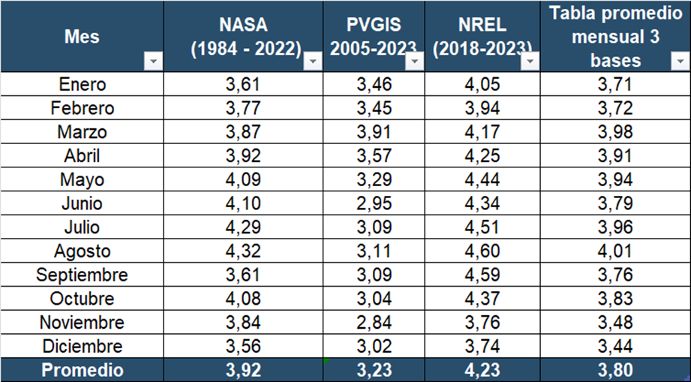

Luego de esto, se procede a determinar el menor valor de radiación y su mes correspondiente en cada base de datos, para saber el valor crítico en el mes que se presenta la radiación solar más baja y así realizar el diseño con este valor y garantizar que el dimensionamiento está hecho bajo estas condiciones de poca radiación y aún así el sistema permite el uso diario continuo de la energía sin intermitencia alguna.

En la siguiente imagen se presenta el promedio anual por mes de cada base de datos y la desviación obtenida para ese conjunto de datos analizados.



Con este valor calculado luego se procede a obtener el valor definitivo de la radiación más baja y su mes respectivo de cada base de datos llegando así a que el mes crítico que presenta la radiación más baja es diciembre con un valor de 3.44 kWh/m2.



## PERFILES DE CONSUMO CON BASE EN ANÁLISIS DE CARGA PLAN DE COMPRAS

Para este municipio, el perfil de carga se basó en la tabla “Cuadro de cargas propuesto para usuario residencial” y a partir de esta, se realiza la distribución horaria de consumo típico para cada una de las cargas que se tuvieron en cuenta en el dimensionamiento del sistema.

Tabla cuadro perfil de consumo horario para usuario residencial

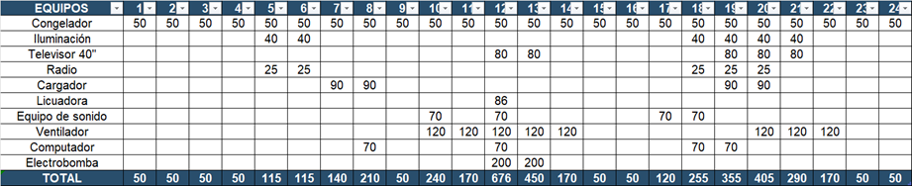

fGráfica de perfil de consumo horario para usuario residencial

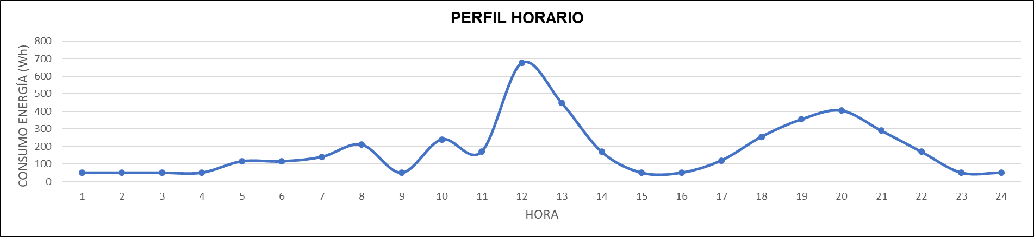

De acuerdo con la gráfica anterior, se nota claramente la tendencia del perfil de carga que presenta dos picos de consumo, en donde el mayor, se da en las horas del mediodía (11am-1pm) por razones de la preparación de alimentos para la jornada diaria en cada vivienda. El segundo pico de consumo para estos usuarios se da en horas de la noche (7pm-9pm), que comúnmente es el horario para descansar y en donde termina la jornada laboral. Los usuarios alistan lo pertinente para sus labores al otro día y aprovechan para tener un poco de entretenimiento mientras pasan a descansar. Para el consejo comunitario se presenta un comportamiento similar en cuanto a la gráfica mostrada a continuiación.

## MEMORIAS DE CÁLCULO BALANCE DE ENERGÍA, DIAGRAMA SANKEY

## MEMORIAS DE CÁLCULO DIMENSIONAMIENTO DEL SISTEMA

A partir de los datos de radiación y teniendo estimado el consumo de energía por vivienda, se procede con el dimensionamiento del sistema presentado a continuación:

-Datos de entrada de demanda, potencia y radiación del sitio para cada usuario residencial



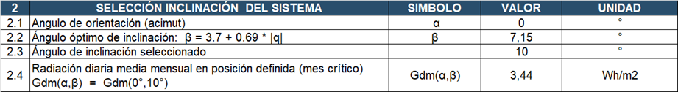

–Dimensionamiento del generador fotovoltaico

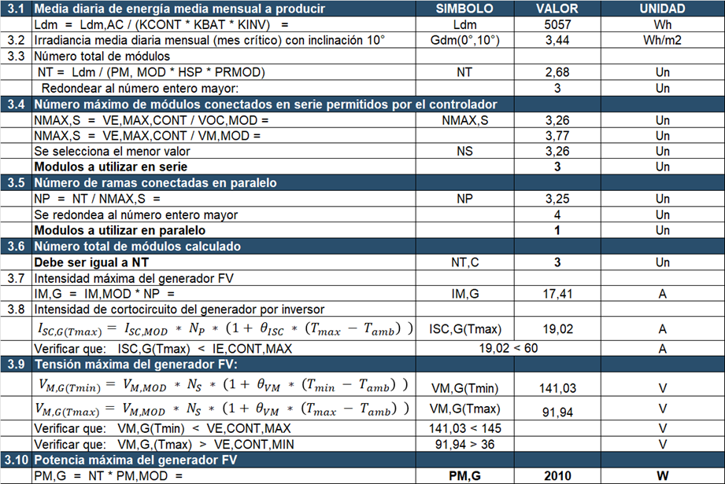

-Dimensionamiento sistema de almacenamiento

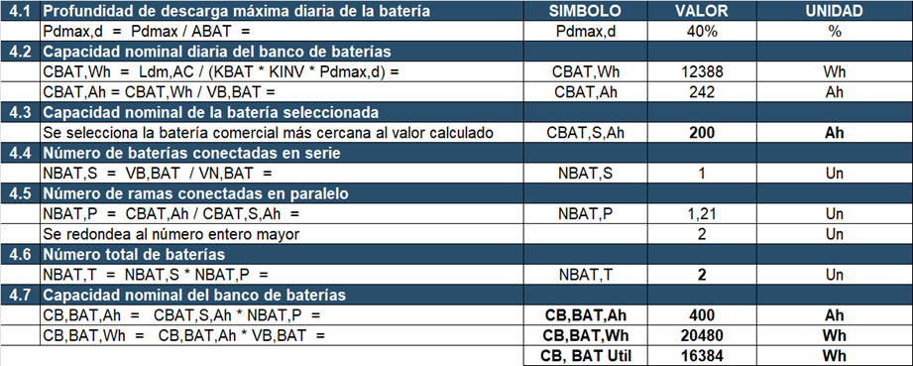

-Dimensionamiento del controlador MPPT

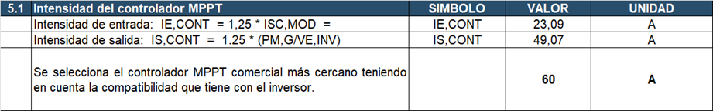

Se hace la precisión en este apartado de la elección del controlador de 60A debido a que este equipo en esa especificación, es el más cercano a lo obtenido en el diseño y que se encuentra disponible (en el mercado) el cual garantiza un nivel dinámico de desconexión por bajo voltaje (B.L.O - Battery Life Optimization) en conjunto con el inversor, que permite cuidar, proteger y optimizar la vida útil de las baterías para cada sistema individual.

-Dimensionamiento de inversor



Concluyendo con este apartado se presentan los datos de entrada de los equipos principales usados en el sistema dimensionado para el municipio de Istmina.

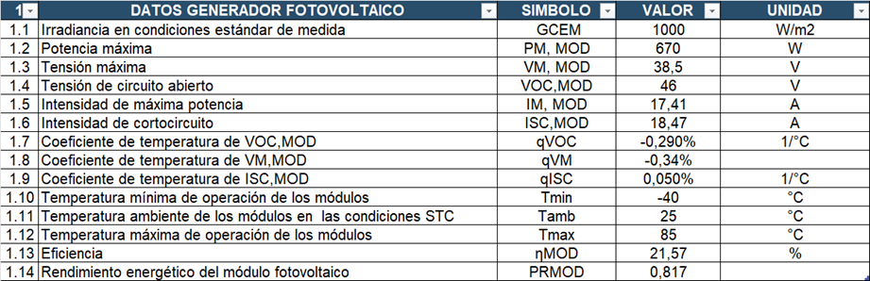

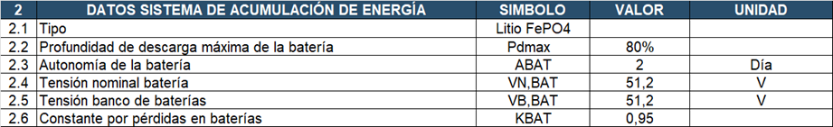

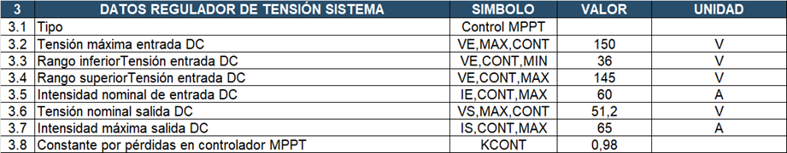

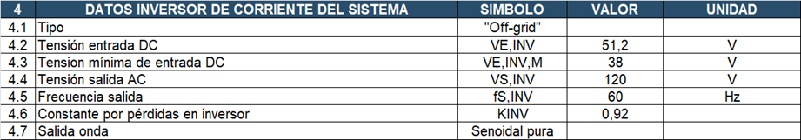

## FILOSOFÍA DE OPERACIÓN, CONTROL Y SEGURIDAD

Para garantizar una correcta operación del sistema por parte del personal capacitado en la instalación deberá asegurarse de que todos los equipos hayan quedado debidamente conectados mecánica y eléctricamente. Además, deberá hacer todas las pruebas necesarias para que al momento de la entrega al usuario final, el sistema opere con completa normalidad y sin ningún tipo de contratiempo. Por otro lado el usuario, no deberá bajo ninguna circunstancia manipular el gabinete de equipos donde se encuentran la mayoría de estos, ya que puede comprometer no solo la operación del sistema en conjunto, sino además poner su vida en riesgo y la de todos los usuarios residentes en cada vivienda, dentro de estos riesgos se destacan el choque eléctrico o electrocución, quemaduras eléctricas, caídas de distinto nivel a causa de un choque eléctrico, entre otros.

Estos sistemas están diseñados para que operen con la mínima intervención y control por parte del usuario, basta con solo capturar radiación por parte de los paneles para que en el sistema haya energía eléctrica. El almacenamiento de energía de las baterías permite que bajo la ausencia de radiación solar, el usuario pueda hacer uso de la energía disponible, pero se debe de concientizar en el uso racional de la misma, debido a que por más radiación que se presente durante el día, estos sistemas están pensados en cubrir las necesidades básicas de consumo por vivienda. Si bien ofrece comodidades y en el diseño está pensado para una vida útil de 10 años, no se deben ejercer malas prácticas de consumo que hagan que la durabilidad propia del sistema se reduzca.

Desde el punto de vista del mantenimiento, el objetivo es maximizar la generación de energía, minimizar fallas, reducir tiempos de inactividad y prolongar la vida útil del sistema de generación fotovoltaica. Aunque el sistema funciona automáticamente, un mantenimiento regular es esencial para garantizar su funcionalidad, seguridad y fiabilidad.

## MEMORIA DESCRIPTIVA DE SOLUCIÓN ENERGÉTICA YA SEA CENTRALIZADA - INDIVIDUAL-MICRORED

La solución presentada para el municipio de Istmina, se compone de un sistema compuesto por los siguiente equipos, descritos a continuación:

* Tres (3) módulos fotovoltaicos de 670 Wp conectados en serie con las siguientes especificaciones mínimas:

|  |  |
| --- | --- |
| ***ESPECIFICACIONES TÉCNICAS PANEL SOLAR FOTOVOLTAICO VIVIENDA*** | |
| **DESCRIPCIÓN** | **PANEL SOLAR FV** |
| **TIPO DE CELDA** | MONOCRISTALINA PERC "HALF CELL" |
| **MARCO** | ALEACIÓN DE ALUMINIO ANODIZADO |
| **POTENCIA PICO** | MÍNIMO 670 Wp |
| **EFICIENCIA** | >20% |
| **TOLERANCIA POSITIVA** | + 3% |
| **No DE CELDAS/PANEL** | 132 (6x22) |
| **COEFICIENTE DE TEMPERATURA PARA TENSION (Voc)** | >= -0,35%/ºC |
| **COEFICIENTE DE TEMPERATURA PARA CORRIENTE (Isc)** | <= 0,05%/ºC |
| **COEFICIENTE DE TEMPERATURA PARA POTENCIA (P)** | >= -0,49%/ºC |
| **TEMPERATURA DE TRABAJO** | -40ºC hasta 85ºC |
| **CAJA DE CONEXIÓN, CABLES 4 mm2, CONECTORES MC4 Y PROTECCIÓN IP65** | SI |
| **DIODOS DE BYPASS** | SI |
| **GARANTIA DEL PRODUCTO** | MÍNIMO 12 AÑOS |
| **GARANTÍA DE POTENCIA** | >90% EN LOS 12 AÑOS |
| >80% EN LOS 25 AÑOS |
| **NORMATIVIDAD** | VER NUMERAL |

La normativa aplicable para las características de los módulos solares fotovoltaicos es la siguiente, cabe destacar que no es obligatorio el cumplimiento de todas las certificaciones, considerando la amplia gama de equipos en el mercado, sin embargo, procurar que por lo menos dos condiciones se logren cumplir.

-IEC 61215 Crystalline Silicon Terrestrial Photovoltaic (PV) Modules - Design Qualification and Type Approval, para módulos fotovoltaicos terrestres de silicio cristalino.

-IEC 61701 Prueba de corrosión en presencia de niebla salina; requisitos de los módulos FV en aire cargado de sal, para instalaciones en medios con alto grado de contaminación salina o norma como la ASTM E 1524 (12.02). Así mismo, la UL 4703 para conductores y UL 6703 para conectores. En Colombia NTC5512, 2013

-IEC-61727-Photovoltaic (PV) systems Characteristics of the utility interface.

-IEC 61730-1:2016 Photovoltaic (PV) module safety qualification - Part 1: Requirements for construction.

-IEC 61730-2:2016 Photovoltaic (PV) module safety qualification - Part 2: Requirements for testing. En Colombia norma NTC 5899-1/2 de 2011

-IEC 62548 :2016 Photovoltaic (PV) arrays - Design requirements.

-IEC 60904-1:2016, Photovoltaic devices - Part 1: Measurement of photovoltaic current- voltage characteristics, para un rango de temperaturas entre 25 °C y 50 °C, y niveles de irradiancia entre y 1100 W/m2.

-ASTM E1171 Photovoltaic Modules in Cyclic Temperature and Humidity Environments.

-NTC 2883:2006 Módulos Fotovoltaicos (FV) de Silicio Cristalino para Aplicación Terrestre. Calificación del Diseño y Aprobación de Tipo Guía Técnica Colombiana GTC 114.

* Un controlador 60A/48Vdc con las siguientes especificaciones mínimas:

|  |  |
| --- | --- |
| ***ESPECIFICACIONES TÉCNICAS DEL REGULADOR O CONTROLADOR SOLAR VIVIENDA*** | |
| **DESCRIPCIÓN** | **CONTROLADOR** |
| **TIPO** | MPPT "MAXIMUM POWER POINT  TRACKER" |
| **TENSIÓN DE SALIDA** | 48 VDC |
| **TENSIÓN MÁXIMA DE ENTRADA** | 150 VDC |
| **RANGO DE TENSIÓN DE ENTRADA** | 36 VDC - 145 VDC |
| **CORRIENTE MÁXIMA DE CARGA** | MÍNIMO 60 A |
| **EFICIENCIA** | >= 96% |
| **TEMPERATURA DE TRABAJO** | 0ºC a 60ºC |
| **CLASE DE PROTECCIÓN** | >= IP21 |
| **PUERTO DE COMUNICACIONES** | SI |
| **DESCONEXIÓN Y RECONEXIÓN AUTOMÁTICA** | SI |
| **DISPLAY Y LCD** | SI |
| **NORMATIVIDAD** | VER NUMERAL |

La normatividad aplicable para los reguladores o controladores de carga solares es la siguiente, cabe destacar que no es obligatorio el cumplimiento de todas las certificaciones, considerando la amplia gama de equipos en el mercado, sin embargo, procurar que por lo menos dos condiciones se logren cumplir.

-IEC 62109-1:2010 Safety of power converters for use in photovoltaic power systems - Part 1: General requirements

-IEC 62509:2010 Battery charge controllers for photovoltaic systems - Performance and functioning

-NTC 6016-2013 Controladores de carga de batería para instalaciones fotovoltaicas. comportamiento y rendimiento.

* Tres (3) baterías de ión-litio (LiFePO4) de 100Ah - 51,2 Vdc - 6000 ciclos hasta el 80% DOD, con BMS integrado, con las siguientes especificaciones mínimas:

|  |  |
| --- | --- |
| ***ESPECIFICACIONES TÉCNICAS BATERÍA VIVIENDA*** | |
| **DESCRIPCIÓN** | **BATERÍA** |
| **TIPO** | IÓN - LITIO (FOSFATO DE HIERRO: LiFePO4) |
| **CAPACIDAD** | MÍNIMO 100 Ah |
| **CICLOS** | >=6000 AL 80%DOD |
| **PROFUNDIDAD DE DESCARGA (DOD)** | HASTA 80% |
| **TENSION NOMINAL** | 51.2 VDC |
| **TASA DE AUTODESCARGA (25ºC)** | 3% MENSUAL MÁXIMO |
| **TEMPERATURA DE TRABAJO** | 0ºC a 60ºC |
| **CLASE DE PROTECCIÓN** | >= IP55 |
| **SELLADA** | SI |
| **LIBRE DE MANTENIMIENTO** | SI |
| **CON BMS "BATTERY MANAGEMENT SYSTEM" INTEGRADO** | SI |
| **TERMINALES TIPO M8** | SI |
| **APLICACIÓN** | SISTEMAS SOLARES FV |
| **GARANTÍA** | MÍNIMO 5 AÑOS |
| **NORMATIVIDAD** | VER NUMERAL |

La normatividad aplicable para las baterías es la siguiente, cabe destacar que no es obligatorio el cumplimiento de todas las certificaciones, considerando la amplia gama de equipos en el mercado, sin embargo, procurar que por lo menos dos condiciones se logren cumplir.

-IEC 61427-1: Secondary cells and batteries for renewable energy storage - General requirements and methods of test - Part 1: Photovoltaic off-grid application

-IEC 61427-2: Secondary cells and batteries for renewable energy storage - General requirements and methods of test - Part 2: On-grid applications.

-NTC 5287 de 2009 sobre celdas secundarias y baterías para sistemas solares fotovoltaicos.

* Un Inversor tipo “off-grid” onda senoidal pura de 2000W, 48Vdc - 120 Vac, f=60Hz, con las siguientes especificaciones mínimas:

|  |  |
| --- | --- |
| ***ESPECIFICACIONES TÉCNICAS DEL INVERSOR VIVIENDA*** | |
| **DESCRIPCIÓN** | **INVERSOR** |
| **TIPO** | "OFF-GRID" |
| **FORMA DE ONDA** | SENOIDAL PURA |
| **FRECUENCIA DE SALIDA** | 60 HZ |
| **TENSIÓN DE ENTRADA** | 48 VDC |
| **TENSIÓN DE SALIDA** | 120 VAC +/- 5% |
| **DISTORSIÓN ARMÓNICA** | < 3% |
| **EFICIENCIA** | >= 90% |
| **POTENCIA NOMINAL DE SALIDA** | MÍNIMO 2000W |
| **TEMPERATURA DE TRABAJO** | 0ºC a 60ºC |
| **CLASE PROTECCIÓN** | >= IP21 |
| **DESCONEXIÓN AL LLEGAR LA BATERÍA AL DOD DE DISEÑO** | SI |
| **DESCONEXIÓN POR MAL FUNCIONAMIENTO** | SI |
| **DESCONEXIÓN POR CORTOCIRCUITO, SOBRECARGA, FALLA A TIERRA, SOBRETEMPERATURA Y POLARIDAD INVERSA** | SI |
| **DESCONEXIÓN AUTOMÁTICA POR AUSENCIA DE CARGA** | SI |
| **PUERTO DE COMUNICACIONES** | SI |
| **ACOPLE AL CONTROLADOR DE CARGA SOLAR** | SI |
| **DISPLAY LCD** | SI |
| **GARANTÍA** | MÍNIMO 2 AÑOS |
| **NORMATIVIDAD** | VER NUMERAL |

La normatividad aplicable para los inversores de los SISFV es la siguiente, cabe destacar que no es obligatorio el cumplimiento de todas las certificaciones, considerando la amplia gama de equipos en el mercado, sin embargo, procurar que por lo menos dos condiciones se logren cumplir.

-IEC 62109-1: Safety of power converters for use in photovoltaic power systems - Part 1: General requirements (Seguridad de los convertidores de potencia para uso en sistemas de energía fotovoltaica. Parte 1. Requisitos generales).

-IEC 62109-2: Safety of power converters for use in photovoltaic power systems - Part 2: Particular requirements for inverters (Seguridad de los convertidores de potencia para uso en sistemas de energía fotovoltaica. Parte 2. Requisitos particulares para inversores).

-IEC 61727. Photovoltaic (PV) systems – Characteristics of the utility interface (Sistemas fotovoltaicos (FV) – Características de la interface con la red en el punto de conexión) para inversores de sistemas fotovoltaicos de potencias ≤10 kVA, utilizados en instalaciones residenciales o similares monofásicas o trifásicas o que se conecten a la red de distribución a BT.

-UL1741. Standard for inverters, converters, controllers and interconnection system equipment for use with distributed energy resources.

-NTC 5759-2010. Sistemas fotovoltaicos. Acondicionadores de potencia. Procedimiento para la medida del rendimiento.

# **CIVIL Y ESTRUCTURAL**

**3.1.** **MEMORIA DESCRIPTIVA DE OBRAS CIVILES, INDICANDO MARCO NORMATIVO**

En los planos estructurales, se detallan las características técnicas de las actividades correspondientes al componente civil.

**3.2.** **ESTUDIO DE SUELO BÁSICO** **(cumplimiento Reglamento Colombiano de Construcción Sismorresistente NSR-10)**

Para el presente proyecto, no aplica realizar un estudio de suelos o de prospección geotécnica, puesto que, se habla de solución individual en puntos diferentes, donde el sistema solar individual representa unas cargas mínimas para el terreno donde se cimentará. Adicionalmente, se trabaja con capacidades de suelo expuestas en la NSR-10 para la zona.

Al no existir una central solar, no se hace necesario un estudio de suelos.

**3.3. ESTUDIO TOPOGRÁFICO**

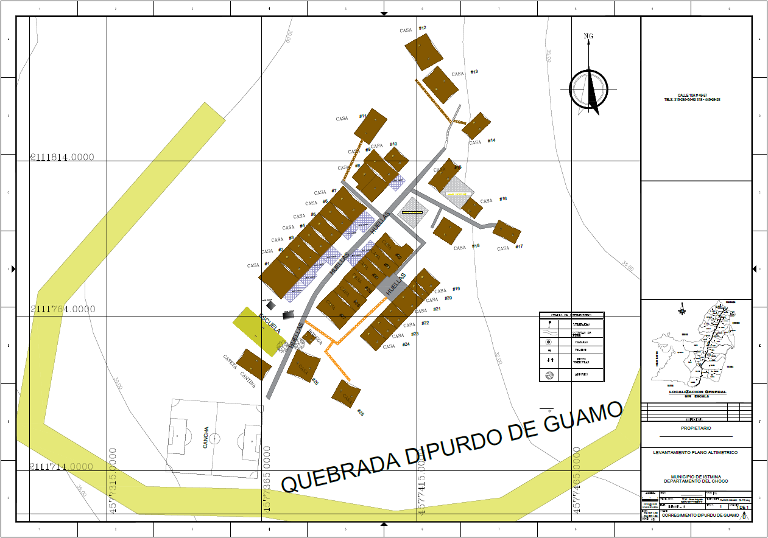

*Imagen N° 1. Plano topográfico y de implantación de viviendas en vereda El Guamo - Istmina (Chocó).*

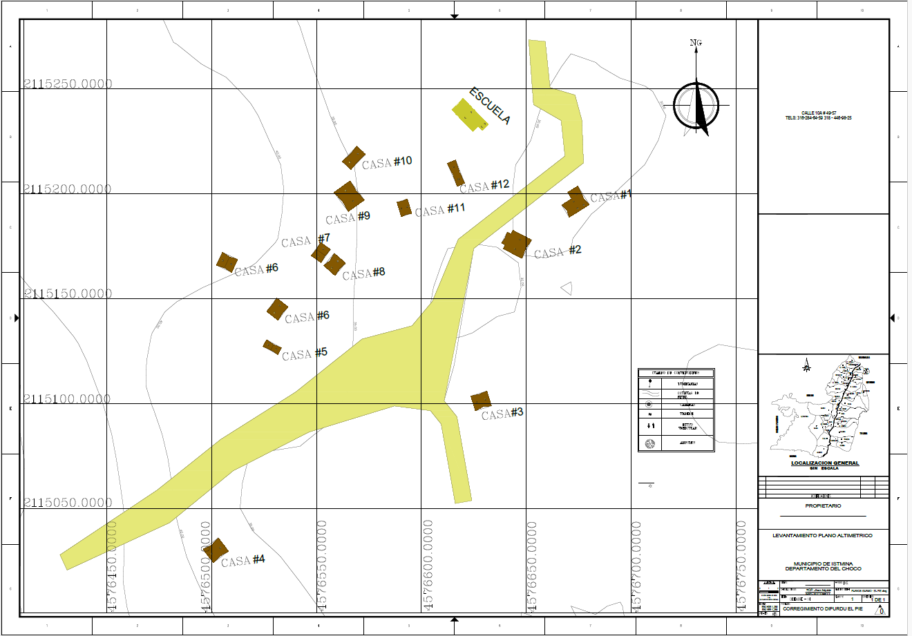

*Imagen N° 1. Plano topográfico y de implantación de viviendas en vereda El Guamo - Istmina (Chocó).*

## **3.4. MEMORIA DESCRIPTIVA DE OBRAS CIVILES, INDICANDO MARCO NORMATIVO**

**GENERALIDADES**

**5.1.1.1. DESCRIPCIÓN DEL SISTEMA**

El sistema a analizar, consta de una masa superior conformada por tres paneles solares de referencia 670W, de medidas de 1.303±2x2.304±2, con un peso aproximado por panel de 38.5±1.0kG según la ficha técnica. Dichos elementos, reposan sobre una estructura metálica conformada por ángulos de diversos calibres los cuales, a su vez se apoyan sobre una platina que va conectada al mástil, el cual es un perfil de diversas tipologías, en este caso, octogonal, y, de un calibre aproximado de referencia de 3.0mm con una altura promedio de 3.30m desde el nivel del suelo.

Todo este sistema anterior descrito, reposa sobre una cimentación que soportará el peso del mismo y su tipología, dependerá netamente de la zona donde se desarrolla el proyecto o pretende ejecutarse la instalación del sistema solar individual. Este tipo de cimentación, es variable, pero en general, se hace uso de cimentación superficial tipo zapata o de pedestal, todo dependiendo, de la capacidad portante del suelo, el peso de los equipos del sistema y, de las solicitaciones de carga de la zona, en especial, la de viento.

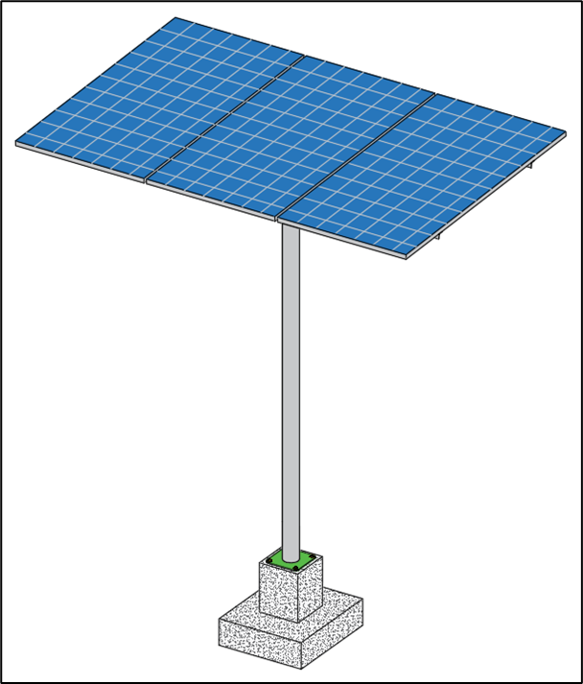

*Imagen N° 1. Vista general del sistema estructural a analizar.*

*Fuente: Techos Rentables y Negavatios S.A.S.*

De acuerdo a la configuración del sistema estructural, este funciona como un péndulo invertido, al encontrarse empotrado en su base y, la masa ubicarse en la parte superior.

**5.1.1.2.** **UBICACIÓN DEL PROYECTO**

Las unidades solares fotovoltaicas individuales, pretenden instalarse en el municipio de Istmina, en el departamento del Chocó.

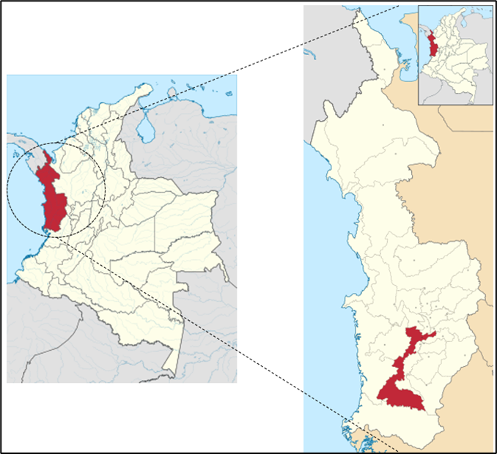

*Imagen N° 2. Ubicación del municipio de Istmina, Chocó.*

*Fuente: Wikipedia.*

Según la Norma Sismorresistente Colombiana (NSR-10), las características de esta zona son las siguientes.

|  |  |  |  |  |  |  |
| --- | --- | --- | --- | --- | --- | --- |
| **Municipio** | **Código** | **Aa** | **Av** | **Zona de amenaza sísmica** | **Ae** | **Ad** |
| Istmina | 27361 | 0.40 | 0.40 | Alta | 0.23 | 0.10 |

*Tabla N° 1. Características sísmicas de la zona de ubicación del proyecto.*

*Fuente: Norma Sismorresistente Colombiana (NSR-10) – Título A.*

**5.1.2. DESARROLLO DEL ANÁLISIS ESTRUCTURAL**

**5.1.2.1. MÉTODO DE ANÁLISIS Y DISEÑO**

El análisis del sistema estructural se realizó por medio del método LRFD (Load and Resistance Factor Design), puesto que es un método que permite hacer la evaluación de los estados límites de los elementos que componen un sistema o diafragma específico. Adicionalmente, el método de ANÁLISIS MODAL ESPECTRAL puede aplicarse a cualquier tipo de estructuras que tengan variación en su geometría o sean de condiciones geométricas especiales.

**5.1.2.2. SOFTWARE Y PROGRAMAS DE ANÁLISIS**

Para el desarrollo del análisis estructural, se implementaron dos softwares principales, ETABS y RAM Connections.

ETABS, se configura como un programa especializado para realizar análisis lineales y no lineales de diversas estructuras. Su versatilidad, permite representar diafragmas y estructuras de diversas configuraciones.

Por otro lado, RAM Connections, es un software de elementos finitos que permite la verificación, análisis y diseño de diversas tipologías de conexiones metálicas.

**5.1.2.3. METODOLOGÍA DE ANÁLISIS**

Primeramente, se hace el análisis estructural de la estructura superior que se encarga de sostener los tres paneles solares y del mástil o poste de acero, definiendo las cargas y combinaciones a aplicarse. Seguidamente, se determina si las secciones y características de los materiales escogidos cumplen con la relación DEMANDA / CAPACIDAD. Una vez determinado esto, se procede a calcular y dimensionar la cimentación del sistema solar individual con los datos arrojados del análisis como lo son las cargas y momentos últimos de la estructura.

**5.1.2.4. APLICACIÓN Y ANÁLISIS DE CARGAS**

Sobre el módulo solar, se proyectan las cargas que harán parte del análisis dinámico de la estructura, que se compone de CARGA MUERTA (D), CARGA VIVA (L) y CARGA DE VIENTO (W).

Las cargas, son fuerzas, deformaciones o aceleraciones constantes o dinámicas que hacen que, las estructuras presenten diversos tensiones, deformaciones y desplazamientos que generan comportamientos diversos de la misma ante estas solicitaciones.

**5.1.2.4.1. CARGA MUERTA (D)**

Según la Norma Sismorresistente Colombiana (NSR-10), la CARGA MUERTA se configura como el peso de todos aquellos elementos que hagan parte del sistema físico de la estructura, los cuales pueden ser elementos estructurales o no estructurales.

Para el presente caso, se asume una CARGA MUERTA DE 22Kg/m² y, se multiplica por el área aferente de 0.70m, lo que da como resultado, una carga aplicada de 15.4Kg/m en cada elemento de la estructura (ángulos).

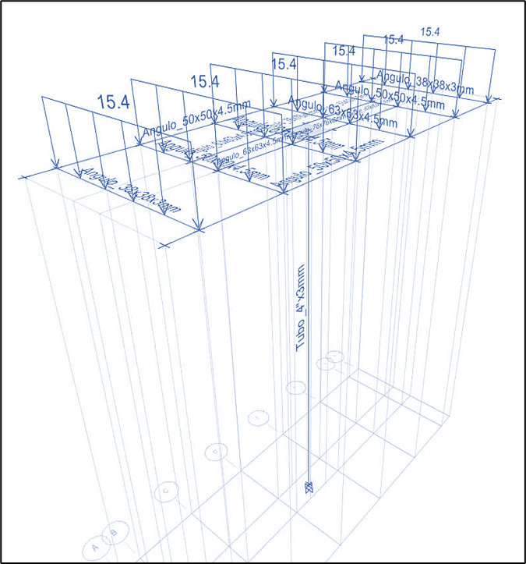

*Imagen N° 3. Asignación de carga muerta (D) al sistema.*

**5.1.2.4.1. CARGA VIVA (L)**

Si bien, para este caso en especial no se considera que sobre el sistema va a presentarse la aplicación de cargas vivas, debido a que el mantenimiento o limpieza regular para estas estructuras se hace desde una superficie ajena a esta por la delicadeza de los paneles solares, si se recomienda por diseño, considerar este tipo de carga, ya que, puede presentarse el caso de asentamiento de animales.

En este caso, se considera una CARGA VIVA de 35Kg/m² y, se multiplica por el área aferente de 0.70m, lo que da como resultado, una carga aplicada de 24.5Kg/m en cada elemento de la estructura (ángulos).

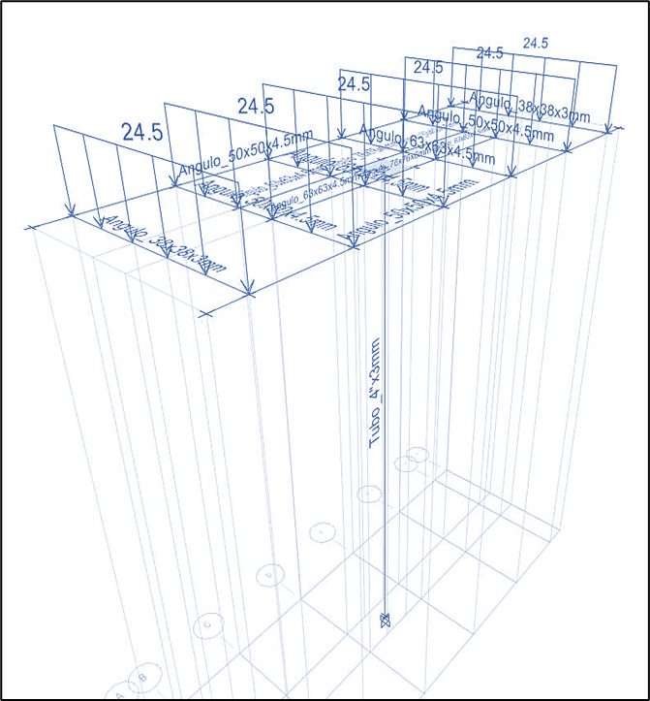

*Imagen N° 4. Asignación de carga viva (L) al sistema.*

**5.1.2.4.3. CARGA DE VIENTO (W)**

Como se mencionó anteriormente, el sistema al funcionar como un péndulo invertido, las cargas laterales por viento serían una de los mayores factores que le exigirían y/o solicitarían esfuerzos a la estructura para contrarrestarlas.

En este caso, se considera una CARGA DE VIENTO A PRESIÓN de 40Kg/m² y, se multiplica por el área aferente de 0.70m, lo que da como resultado, una carga aplicada de 28.0Kg/m en cada elemento de la estructura (ángulos).

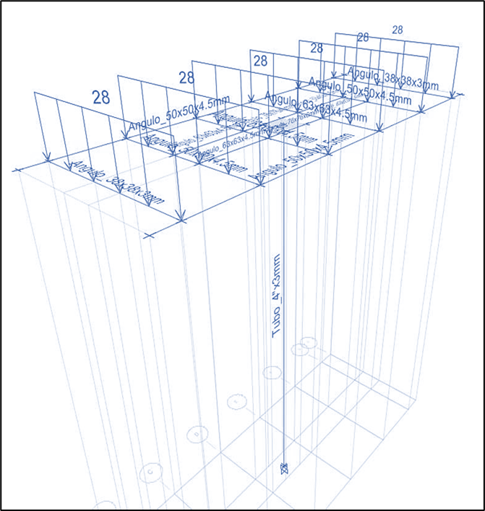

*Imagen N° 5. Asignación de carga de viento (W) al sistema.*

**5.1.2.4.4. COMBINACIONES DE CARGA**

Se define entonces, las diversas combinaciones de carga de acuerdo a la Norma Sismorresistente Colombiana (NSR-10) y, posteriormente al haber definido el valor para cada una de ellas, muerta, viva y de viento.

a) 1.4 D

b) 1.2 D + 1.6 L

c) 1.2 D + 1.0 L + 0.5 W

d) 1.2 D + 1.0 W + 0.5 W

e) 0.9 D + 1.0 W

f) 1.2 D + 1.0 L + 1.0 E

**5.1.2.4.5. MODELACIÓN Y ANÁLISIS**

Se define entonces, las diversas combinaciones de carga de acuerdo a la Norma Sismorresistente Colombiana (NSR-10) y, posteriormente al haber definido el valor para cada una de ellas, muerta, viva y de viento.

Se muestra a continuación, la deformada del sistema.

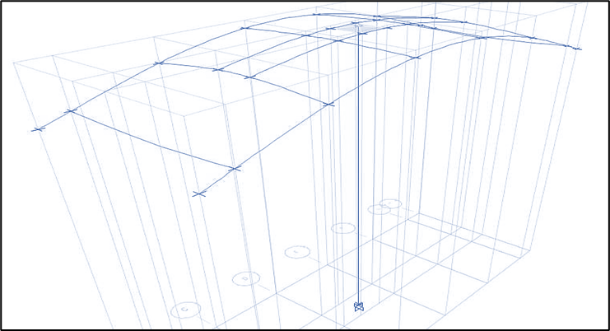

*Imagen N° 6. Deformada del sistema estructural propuesto posterior a la asignación de las propiedades de los materiales y las combinaciones de carga.*

Ahora bien, se anexan los diagramas de esfuerzos por cargas axiales (Kg), que son la representación de las tensiones y compresiones de los materiales de los elementos del sistema al ser sometido a las fuerzas en su eje principal en dirección de la gravedad.

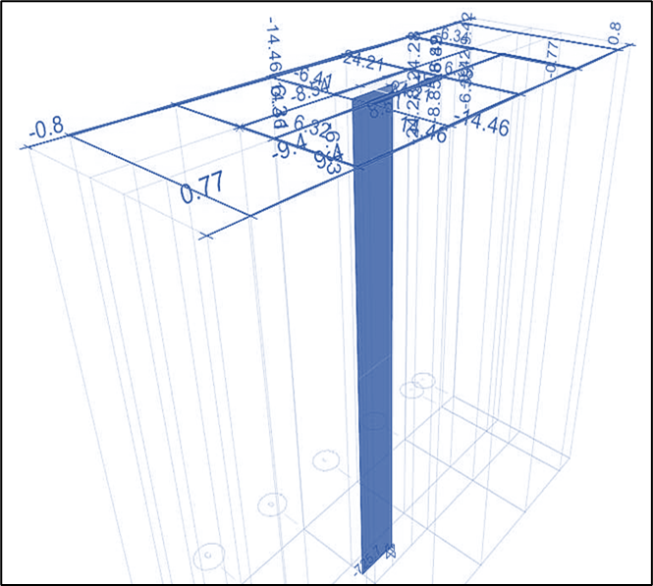

*Imagen N° 7. Diagrama de esfuerzos en el sistema por cargas axiales (Kg).*

Se relaciona el diagrama de momentos últimos (Kgf/m) del sistema.

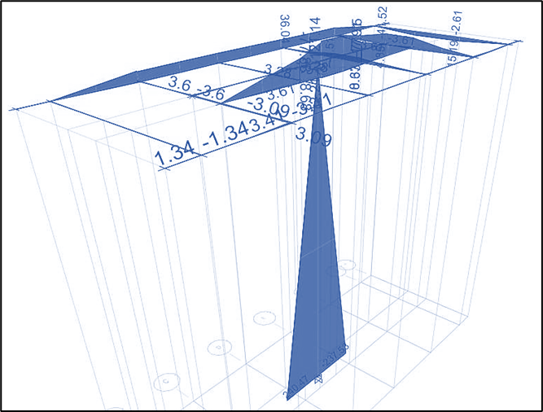

*Imagen N° 8. Diagrama de Momentos Últimos (Kgf/m) en el sistema estructural.*

Ahora, se anexa el diagrama de FUERZA CORTANTE (Kg/m) en los diferentes elementos del sistema estructural analizado.

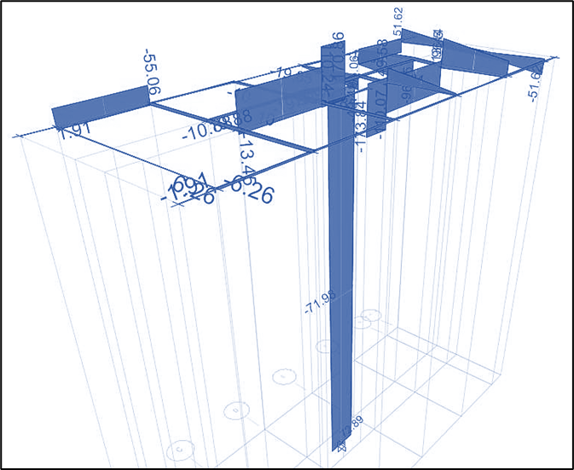

*Imagen N° 9. Diagrama de Fuerza Cortante (Kg/m) en el sistema estructural.*

De acuerdo a los datos obtenidos anteriormente, se procede a analizar y revisar el comportamiento de la estructura con la asignación de las características de los materiales a los elementos que componen el sistema estructural.

Se procede revisando, primeramente, el mástil o poste de sección octogonal. La dimensión asignada es de Ø: 4” y, con un espesor e: 3.0mm.

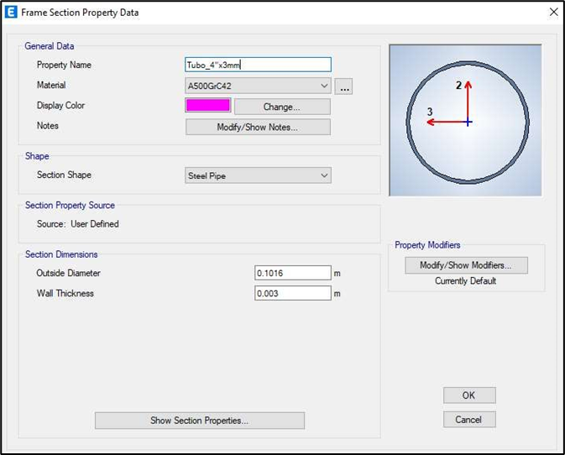

*Imagen N° 10. Asignación de características de materiales al mástil.*

Posteriormente, se procede a revisar los ángulos de la estructura de soporte de los paneles, la cual se denominará, retícula.

* **Ángulo 38x38x3.0mm.**

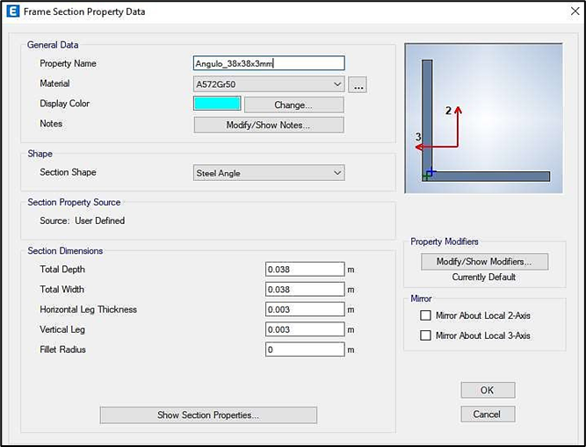

*Imagen N° 11. Asignación de características de materiales para ángulos 38x38x3.0mm.*

* **Ángulo 50x50x4.5mm.**

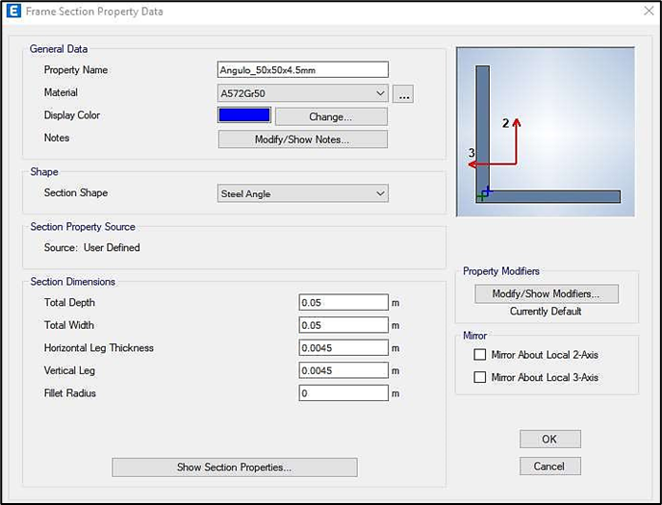

*Imagen N° 12. Asignación de características de materiales para ángulos 50x50x4.5mm.*

* **Ángulo 63x63x4.5mm.**

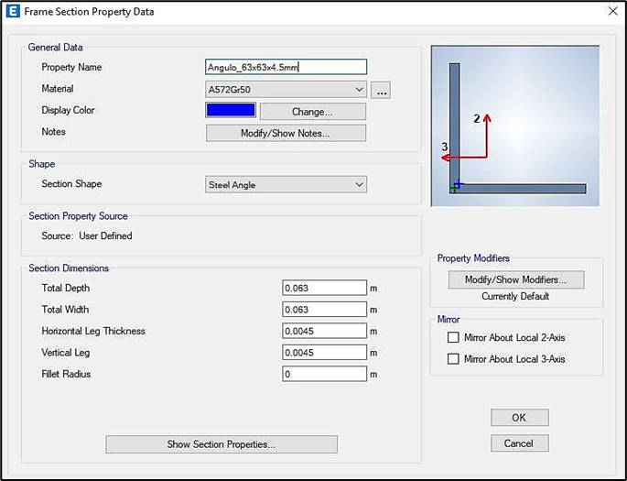

*Imagen N° 13. Asignación de características de materiales para ángulos 63x63x4.5mm.*

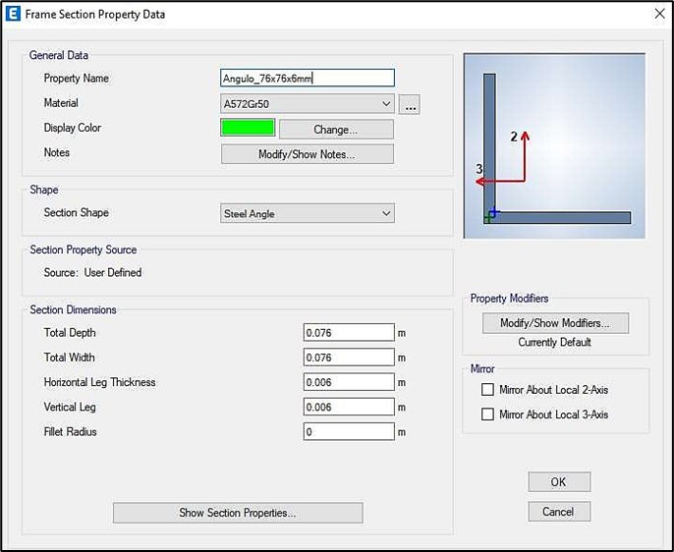

*Imagen N° 14. Asignación de características de materiales para ángulos 76x76x6.0mm.*

**5.1.2. ANÁLISIS DE RESULTADOS OBTENIDOS**

Una vez modelado y asignado las propiedades de materiales y sus respectivas dimensiones y demás características a los elementos que componen el sistema estructural, como lo son los ángulos y el mástil, se entra a evaluar la relación DEMANDA / CAPACIDAD.

El resultado arrojado es que, esta relación D / C es menor (<) a 1, por tanto, indica que las secciones y característica de los materiales de los elementos seleccionados que conforman la estructura cumplen de manera eficiente ante las solicitaciones de carga que se le imponen y, por ende, estas no superan su CAPACIDAD.

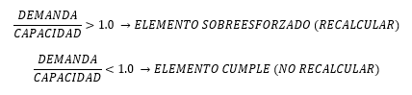

En la siguiente imagen, se puede evidenciar que, los valores se encuentran entre el rango de 0.00 y 0.70.

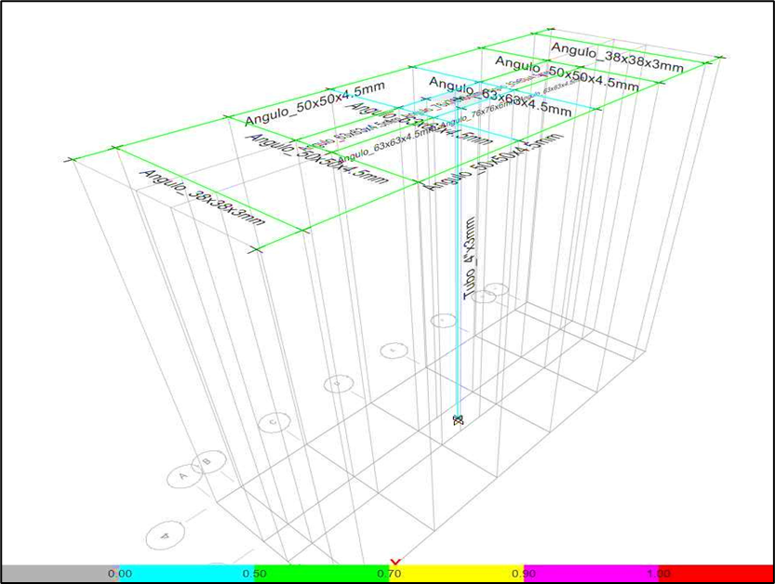

*Imagen N° 15. Modelo en cumplimiento de relación Demanda/Capacidad con las características de los elementos escogidos.*

A continuación, se muestra el resumen del diseño de los elementos que componen el sistema estructural de la unidad solar individual.

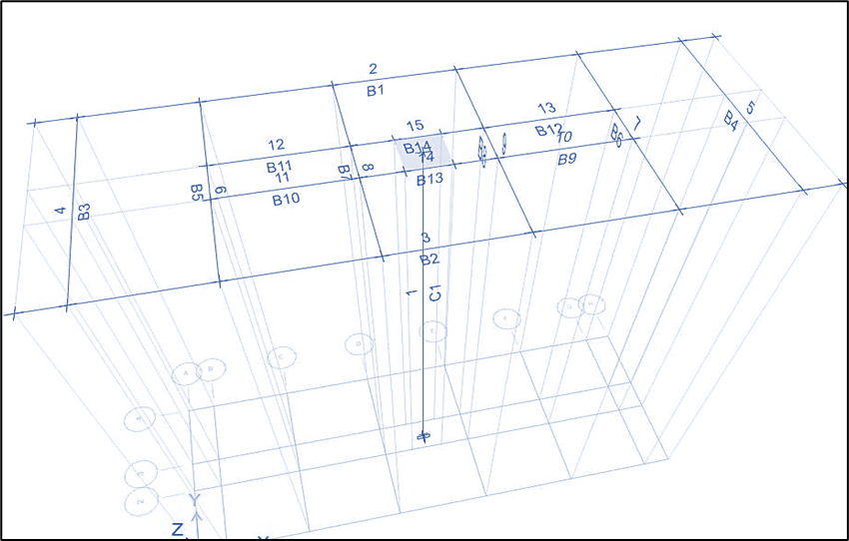

*Imagen N° 16. Nomenclatura para cada elemento estructural del sistema analizado.*

En la siguiente tabla, se expone los resultados individuales para cada elemento nombrado y que se visualiza en el modelo de la imagen anterior.

|  |  |  |  |  |  |  |  |  |  |  |  |  |  |  |
| --- | --- | --- | --- | --- | --- | --- | --- | --- | --- | --- | --- | --- | --- | --- |
| **TABLE: Steel Frame Design Summary - AISC 360-16** | | | | | | | | | | | | | | |
| **Story** | **Label** | **UniqueName** | **Design ľype** | **Design Section** | **Status** | **PMM Combo** | **PMM Ratio** | **P Ratio** | **M Major**  **Ratio** | **M Minor**  **Ratio** | **V Major**  **Combo** | **V Major**  **Ratio** | **V Minor**  **Combo** | **V Minor**  **Ratio** |
| N+3.30m | C1 | 1 | Column | Īubo_4"x3mm | No Message | Comb8(C) | 0.307 | 0.009 | 0.285 | 0.086 | Comb8 | 0.009 | Comb14 | 0.009 |
| N+3.30m | C1 | 1 | Column | Īubo_4"x3mm | No Message | Comb8(Ī) | 0.001 | 0.001 | 0 | 0 |  |  |  |  |
| N+3.30m | B1 | 2 | Beam | Angulo_50x50x4.5mm | No Message | Comb4-13(C) | 0.583 | 0.000209 | 0.325 | 0.258 | Comb4-12 | 0.013 | Comb14 | 0.001 |
| N+3.30m | B1 | 2 | Beam | Angulo_50x50x4.5mm | No Message | Comb4-13(Ī) | 0.582 | 0 | 0.325 | 0.258 |  |  |  |  |
| N+3.30m | B2 | 3 | Beam | Angulo_50x50x4.5mm | No Message | Comb4-14(C) | 0.583 | 0.0002864 | 0.325 | 0.258 | Comb14 | 0.001 | Comb4-12 | 0.013 |
| N+3.30m | B2 | 3 | Beam | Angulo_50x50x4.5mm | No Message | Comb4-14(Ī) | 0.583 | 0 | 0.325 | 0.258 |  |  |  |  |
| N+3.30m | B3 | 4 | Beam | Angulo_38x38x3mm | No Message | Comb4-13(C) | 0.543 | 0 | 0.268 | 0.275 | Comb14 | 0.001 | Comb4-11 | 0.024 |
| N+3.30m | B3 | 4 | Beam | Angulo_38x38x3mm | No Message | Comb4-13(Ī) | 0.543 | 0 | 0.268 | 0.275 |  |  |  |  |
| N+3.30m | B4 | 5 | Beam | Angulo_38x38x3mm | No Message | Comb4-14(C) | 0.543 | 0 | 0.268 | 0.275 | Comb4-11 | 0.024 | Comb14 | 0.001 |
| N+3.30m | B4 | 5 | Beam | Angulo_38x38x3mm | No Message | Comb4-14(Ī) | 0.543 | 0 | 0.268 | 0.275 |  |  |  |  |
| N+3.30m | B5 | 6 | Beam | Angulo_50x50x4.5mm | No Message | Comb4-12(C) | 0.55 | 0 | 0.253 | 0.297 | Comb13 | 0.003 | Comb4-12 | 0.023 |
| N+3.30m | B5 | 6 | Beam | Angulo_50x50x4.5mm | No Message | Comb4-12(Ī) | 0.55 | 0 | 0.253 | 0.297 |  |  |  |  |
| N+3.30m | B6 | 7 | Beam | Angulo_50x50x4.5mm | No Message | Comb4-11(C) | 0.549 | 0 | 0.252 | 0.297 | Comb4-14 | 0.023 | Comb14 | 0.003 |
| N+3.30m | B6 | 7 | Beam | Angulo_50x50x4.5mm | No Message | Comb4-11(Ī) | 0.549 | 0 | 0.252 | 0.297 |  |  |  |  |
| N+3.30m | B7 | 8 | Beam | Angulo_63x63x4.5mm | No Message | Comb4-14(C) | 0.146 | 0 | 0.068 | 0.078 | Comb13 | 0.004 | Comb4-13 | 0.009 |
| N+3.30m | B7 | 8 | Beam | Angulo_63x63x4.5mm | No Message | Comb4-14(Ī) | 0.146 | 0 | 0.068 | 0.078 |  |  |  |  |
| N+3.30m | B8 | 9 | Beam | Angulo_63x63x4.5mm | No Message | Comb4-11(C) | 0.145 | 0 | 0.068 | 0.077 | Comb4-11 | 0.009 | Comb14 | 0.004 |
| N+3.30m | B8 | 9 | Beam | Angulo_63x63x4.5mm | No Message | Comb4-11(Ī) | 0.145 | 0 | 0.068 | 0.077 |  |  |  |  |
| N+3.30m | B9 | 10 | Beam | Angulo_63x63x4.5mm | No Message | Comb4-14(C) | 0.592 | 0 | 0.257 | 0.335 | Comb4-14 | 0.02 | Comb13 | 0.002 |
| N+3.30m | B9 | 10 | Beam | Angulo_63x63x4.5mm | No Message | Comb4-14(Ī) | 0.592 | 0 | 0.257 | 0.335 |  |  |  |  |
| N+3.30m | B10 | 11 | Beam | Angulo_63x63x4.5mm | No Message | Comb4-14(C) | 0.593 | 0 | 0.257 | 0.336 | Comb4-12 | 0.02 | Comb14 | 0.002 |
| N+3.30m | B10 | 11 | Beam | Angulo_63x63x4.5mm | No Message | Comb4-14(Ī) | 0.593 | 0 | 0.257 | 0.335 |  |  |  |  |
| N+3.30m | B11 | 12 | Beam | Angulo_63x63x4.5mm | No Message | Comb4-13(C) | 0.593 | 0 | 0.257 | 0.336 | Comb13 | 0.002 | Comb4-12 | 0.02 |
| N+3.30m | B11 | 12 | Beam | Angulo_63x63x4.5mm | No Message | Comb4-13(Ī) | 0.593 | 0 | 0.258 | 0.335 |  |  |  |  |
| N+3.30m | B12 | 13 | Beam | Angulo_63x63x4.5mm | No Message | Comb4-13(C) | 0.593 | 0 | 0.258 | 0.336 | Comb14 | 0.002 | Comb4-12 | 0.021 |
| N+3.30m | B12 | 13 | Beam | Angulo_63x63x4.5mm | No Message | Comb4-13(Ī) | 0.593 | 0 | 0.258 | 0.336 |  |  |  |  |
| N+3.30m | B13 | 14 | Beam | Angulo_76x76x6mm | No Message | Comb4-14(C) | 0.473 | 0 | 0.199 | 0.274 | Comb4-14 | 0.02 | Comb15 | 0.002 |
| N+3.30m | B13 | 14 | Beam | Angulo_76x76x6mm | No Message | Comb4-14(Ī) | 0.473 | 0 | 0.199 | 0.274 |  |  |  |  |
| N+3.30m | B14 | 15 | Beam | Angulo_76x76x6mm | No Message | Comb4-13(C) | 0.482 | 0 | 0.203 | 0.279 | Comb15 | 0.002 | Comb4-12 | 0.02 |
| N+3.30m | B14 | 15 | Beam | Angulo_76x76x6mm | No Message | Comb4-13(Ī) | 0.482 | 0 | 0.203 | 0.279 |  |  |  |  |

*Tabla N° 2. Resultados del análisis estructural al sistema solar individual.*

**5.1.3. ANEXOS**

- Diseño de placa base (conexión mástil con cimentación).

- Diseño de cimentación del sistema estructural.

- Plano estructural general.

## **ESTUDIO ESTRUCTURAL VIVIENDAS PARA SOLUCIONES INDIVIDUALES (CUMPLIMIENTO REGLAMENTO COLOMBIANO DE CONSTRUCCIÓN SISMORRESISTENTE NSR-10)**

Para el presente proyecto, no es necesario realizarse el análisis estructural a las viviendas beneficiadas o propuestas para la instalaciones de las soluciones solares individuales, puesto que, dichos sistemas se instalan en las afueras de cada vivienda, por tanto, los paneles solares no infringen ningún tipo de carga sobre la edificación. Por otro lado, en cuanto a los sistemas de medición complementarios como baterías, inversores, etc., estos si se instalan dentro de la vivienda, pero, su peso o carga infringida a las viviendas son demasiado pequeñas como para considerar que puedan estructuralmente comprometer la estructura de las viviendas.

Por otro lado, las viviendas que serán beneficiadas con la instalación de los sistemas, no cuentan con un sistema estructural específico avalado por la Norma Sismorresistente Colombiana (NSR-10). Si bien, las viviendas están construidas en madera, no cumplen requisitos mínimos de diseño del Título G del reglamento, “ESTRUCTURAS DE MADERA Y ESTRUCTURAS DE GUADUA”.

Descrito lo anterior, no se considera realizar análisis estructural a las viviendas.

## **ESPECIFICACIÓN TÉCNICA ESTRUCTURAS PLANTA CENTRALIZADA (CUMPLIMIENTO REGLAMENTO COLOMBIANO DE CONSTRUCCIÓN SISMORRESISTENTE NSR-10)**

Para el presente proyecto, no se requiere planta centralizada, por ende, no es necesario realizar un diseño estructural a la misma.

## **MEMORIAS DE CÁLCULO ESTRUCTURAL PLANTA CENTRALIZADA**

Para el presente proyecto, no se estableció una solución centralizada.

## **CÁLCULO ESTRUCTURAL**

### **ESPECIFICACIONES TÉCNICAS DE CÁLCULO ESTRUCTURAL**

Las anotaciones y especificaciones técnicas se detallan en el plano estructural del sistema. Cada elemento cuenta con su representación gráfica y la respectiva nota constructiva y normativa.

### **ESPECIFICACIONES TÉCNICAS DE MOV. DE TIERRA**

El movimiento de tierras para este proyecto, no cuenta con especificaciones detalladas, puesto que para la cimentación, se excavará 1.0 m3 correspondiente a 1.0x1.0x1.0m, y, su ejecución se hará de forma manual. De igual manera, en cada punto que se excave, deberá adecuarse la superficie con material importado si el constructor así lo considera, de acuerdo a las condiciones del sitio.

### **PLANO DE EXCAVACIONES**

No se anexa plano de excavaciones, puesto que las soluciones individuales se dan en diversos puntos contiguos a las diversas viviendas beneficiadas. Las excavaciones son mínimas, y corresponden a 1.0 m3 para la cimentación del sistema y para la red eléctrica desde la unidad hasta los equipos ubicados al interior de las viviendas.

### **PLANO DE FUNDICIONES**

En el plano general del diseño del sistema solar individual, se adjunta el detalle de la cimentación.

### **PLANO DE ESTRUCTURAS (PILARES, VIGAS, LOSAS)**

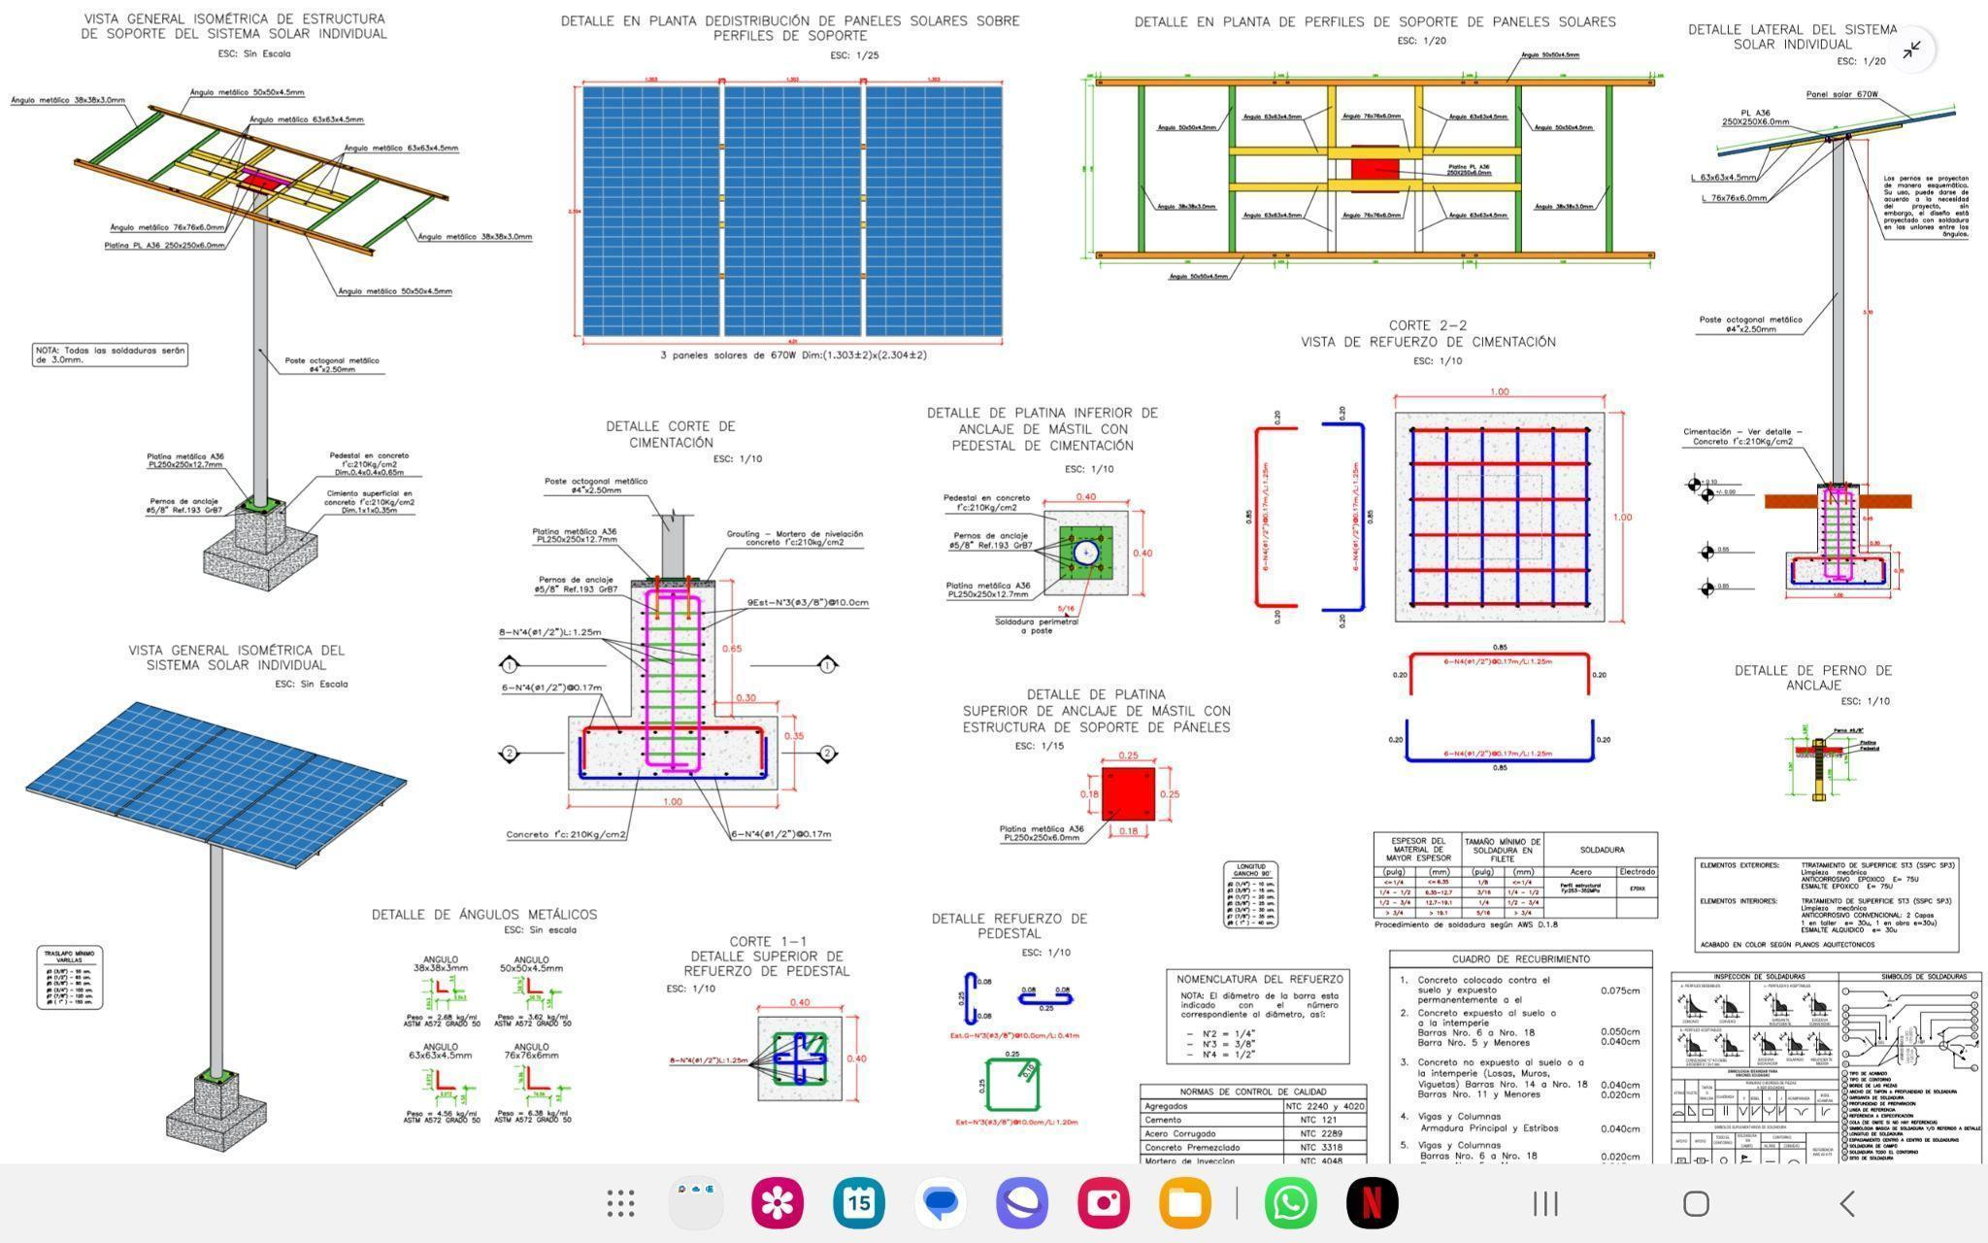

*Imagen N° 1. Plano estructural del sistema solar individual.*

# COMPONENTE ELÉCTRICO

## BASES Y CRITERIOS DE DISEÑO

Estos diseños están basados de acuerdo a lo establecido en el RETIE y en la norma NTC 2050 que presentan los requerimientos y requisitos necesarios para instalaciones eléctricas, por lo que tanto el sistema de generación de energía fotovoltaica como las instalaciones eléctricas internas están diseñadas bajo dicha normatividad vigente y con las actualizaciones hechas en cada una de ellas.

El diseño está pensado en hacer uso de una tensión de 48V en corriente directa, esta tensión permite que el dimensionamiento de las protecciones y conductores del sistema sean de menor capacidad y calibre permitiendo reducir sus costos; por otro lado se trabaja a 120V en corriente alterna, ya que este valor es el de uso estándar y comercial de los inversores para aplicaciones residenciales de baja tensión.

Siguiendo los lineamientos del RETIE en el capítulo 1 que hace referencia a los requerimientos generales que se deben cumplir en una instalación eléctrica para garantizar en primera medida la seguridad de las personas, de la vida animal, vegetal y la conservación del medio ambiente, se realizó el diseño eléctrico para el sistema de energía solar fotovoltaica individual.

## MEMORIA DESCRIPTIVA DE INSTALACIÓN ELÉCTRICA

La totalidad de la infraestructura eléctrica de las instalaciones internas se encuentra o en el tablero de distribución o en tubería Conduit, por lo que no se presentarán partes expuestas de redes eléctricas.

La instalación eléctrica de las viviendas debe estar construida bajo lo establecido por el RETIE en el artículo 3.28.1 Instalaciones básicas en el numeral l. que dice lo siguiente:

l. Las instalaciones eléctricas de las unidades de vivienda, de área construida menor a 50 m2 y capacidad instalable no mayor a 7 kVA, deben ser construidas mínimo con los siguientes circuitos:

1. Un circuito para pequeños artefactos de cocina, despensa y comedor, de capacidad no menor a 20 A, a este circuito se le puede incorporar la carga del cuarto de baño.

2. Un circuito para conexión de plancha y lavadora de ropa, de capacidad no menor a 20 A.

3. Un circuito para iluminación y tomacorrientes de uso general en el resto de la vivienda, de capacidad no menor a 20 A.

4. Las instalaciones localizadas en alturas por encima de 1500 msnm, deben disponer de un circuito exclusivo para ducha eléctrica, a menos que en el momento de demostrar la conformidad con el RETIE, el cuarto de baño ya disponga de otro medio para el calentamiento del agua para el aseo personal.”

Por esta razón, en cada vivienda se dispone de un tablero eléctrico de distribución, que tendrá tres circuitos asignados de la siguiente forma:

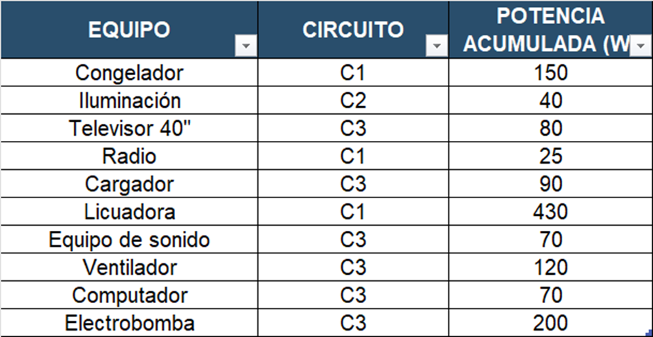

En el circuito C1 se dejan los equipos del espacio de la cocina, como el congelador, la licuadora y el radio que normalmente está ubicado en este sitio para acompañar las labores en la cocina. En el circuito C2 se tiene la iluminación de toda la vivienda y por último en el circuito C3 se incorporan los demás equipos como los ventiladores, cargadores, computador, TV, equipo de sonido y electrobomba.

En la siguiente tabla se presenta la distribución de los circuitos junto con la corriente máxima de cada uno, contemplando que para cada circuito la corriente no supere los 20A de capacidad de acuerdo a la normatividad ya mencionada.

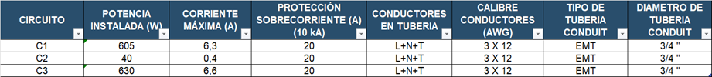

De acuerdo con lo descrito, la corriente de mayor magnitud encontrada en el sistema es de 6.6 A, para el circuito C3, lo que es evidente al tener en cuenta la mayoría de equipos de la vivienda. De acuerdo a este valor, el calibre de conductor mínimo requerido sería 14 AWG Cu. No obstante, se selecciona el conductor No 12 AWG Cu THWN, por ser este de mayor uso comercial y con mayor aplicación en instalaciones internas. Por otra parte, se selecciona una protección contra sobrecorriente de 20 A, 10 kA, 120 VAC.

Respecto a la tubería, se selecciona tubería EMT por cumplir con los requisitos RETIE para tubería residencial expuesta y al no presentarse en la zona condiciones de alta salinidad que pudiese derivar en corrosión. Respecto al diámetro, se selecciona tubería de ¾ de pulgada, que tiene capacidad para acomodar hasta 16 conductores 12 AWG THHN, tal como se presenta en la siguiente tabla.

Tabla x. Capacidad de conductores en tubería Conduit metálica

Fuente: Asei ingeniería

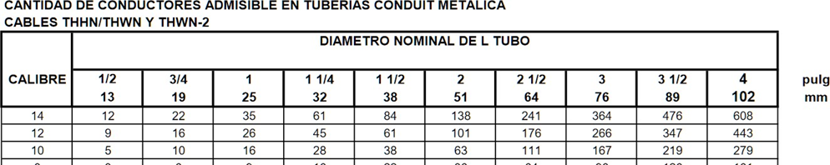

Los anteriores parámetros se aplican para todos los circuitos, de igual forma, también se aplica el mismo parámetro de conduit para la acometida desde el gabinete solar hasta el tablero de circuitos.

## MEMORIA DE CÁLCULO DE DIMENSIONAMIENTO DE LÍNEAS DE MEDIA Y BAJA TENSIÓN

Para el municipio de Istmina, al ser la solución planteada como un sistema con generación fotovoltaica aislada, y no disponer ni hacer uso de la red eléctrica del operador de red, ni tampoco dentro del diseño plantear o instalar redes para la distribución de energía, este numeral NO APLICA.

## DISEÑO DE SISTEMAS DE MONITOREO Y CONTROL

En este municipio, al ser la solución planteada como un sistema con generación fotovoltaica aislada, e individual, se plantea una solución tipo prepago que permite realizar un monitoreo en la medida en que, el usuario realice pago anticipado por el consumo de energía a partir de un contador.

Algunas de las ventajas del sistema prepago son:

• Ideal para personas con ingresos económicos variables. Evita la morosidad al permitir el pago acorde con la frecuencia y disponibilidad de los ingresos de los clientes.

• Es una buena opción porque al contrario del pospago evita recibir cuentas altas y difíciles de pagar al final del período.

• Alta aceptación de los clientes por su similitud con el prepago de telefonía celular

• Genera los informes requeridos por la regulación

• Puede operar en zonas apartadas del casco urbano del municipio que no tienen cobertura de comunicaciones

* **El sistema**

El sistema consiste en el software E, el cual se instala en un servidor que tiene comunicación con el módulo de seguridad. El sistema también cuenta con un servidor WEB, donde reside el portal necesario para la administración y generación de reportes.

El módulo de seguridad es el responsable de generar los Tokens o PINes basándose en la información entregada por el Software E sobre el número del medidor y kWh (o m3 para servicio de agua o gas) a recargar. En este módulo residen las llaves de encriptación propias de la empresa prestadora del servicio.

El sistema permite conformar una red de puntos de venta propios conectados al Software E y para lugares apartados sin comunicaciones puede trabajar con puntos de venta Off_Line.

También es posible conectar otras redes asociadas con puntos de venta, tales como redes de recarga de celulares, redes de loto o apuestas, etc; esta funcionalidad es opcional y se debe configurar para cada red.

* **La Recarga**

Los puntos de venta pueden ser PCs o datafonos (Terminales POS). El cliente puede comprar su PIN en cualquier punto de venta de la red asociada. Solo se requiere ingresar el número de serie del medidor y el monto a recargar. Los datos se transmiten hasta el software E, donde se hacen los descuentos de créditos y se hace el cálculo de los kWh a recargar basándose en la tarifa que le corresponde.

El software E se comunica con el módulo de seguridad, el cual genera el PIN (número personal de recarga).

Ese PIN se transmite al medidor en los casos de sistemas en línea o se imprime un tiquete en caso de sistemas off-line. Este PIN contiene la información encriptada del número de kWh (o m3 según sea el caso) a recargar, el cual sirve solo por una única vez y exclusivamente para el medidor correspondiente.

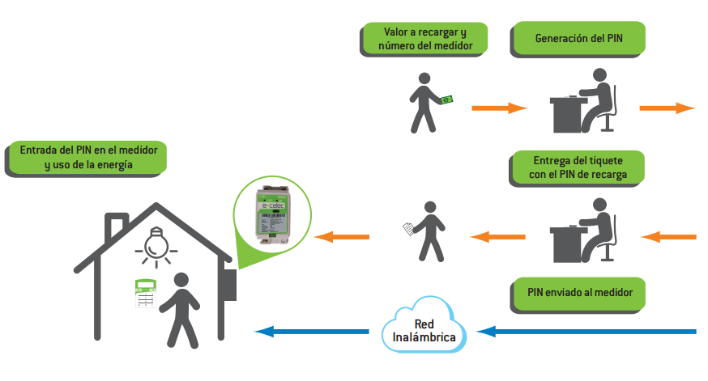

Fuente: EUDORA

Es claro que ciertos usuarios estarán en zonas apartadas del casco urbano en la cual no existe cobertura de comunicaciones para los puntos de venta.

Para afrontar esta situación y evitar que estos usuarios tengan que movilizarse grandes distancias para la recarga de crédito, se pueden ofrecer el esquema de ventas off-line:

Esta alternativa consiste en usar datáfonos como puntos de venta en zonas sin cobertura de comunicaciones. Cada datáfono tiene un software de venta (E-movil) que hace la liquidación de los kWh que compra cada cliente con un monto de dinero, teniendo en cuenta el estrato, tarifas, valor consumido en el mes, etc.

Este datáfono lo manejará un líder comunitario cerca al caserío de los usuarios.

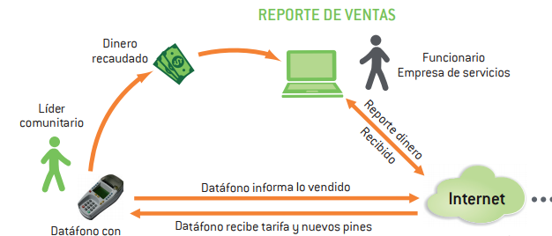

Los medidores

Los PPKW (Pague por Kilovatio) son la línea de medidores electrónicos de energía eléctrica prepago y postpago de última generación, que operan en modo off-line y con comunicaciones inalámbricas y control en tiempo real bajo el concepto AMI (Infraestructura Avanzada de Medición).

Los PPKW son medidores monofásicos bifilares para operación en pospago o en prepago tipo riel DIN bicuerpo, es decir están conformados por dos módulos; el MCU (Unidad de control de medición) y el CIU (Control de interface de usuario).

Para ciertas aplicaciones en modo prepago los medidores PPKW pueden operar en energía (kWh) o en tiempo (minutos), permitiendo la medición de la disponibilidad del servicio.

El medidor MCU (Unidad de control de medición) se instala en el exterior, mientras el control CIU (Control de interface de usuario) se instala en el interior de la vivienda del usuario. Ambos módulos se pueden comunican por PLC (Power line communication) que utiliza el cableado existente dentro de la vivienda haciendo muy versátil la conexión del CIU en cualquier tomacorriente y no requiere cableado adicional o por comunicación alambrada de dos hilos 2W entre el MCU y el CIU.

Especificaciones técnicas del medidor

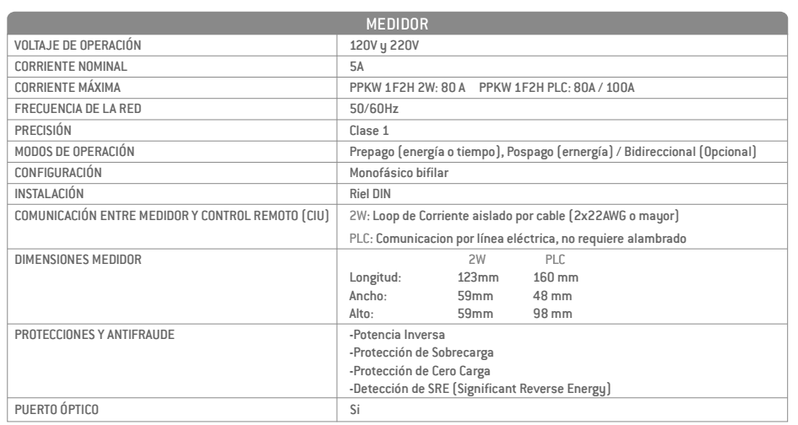

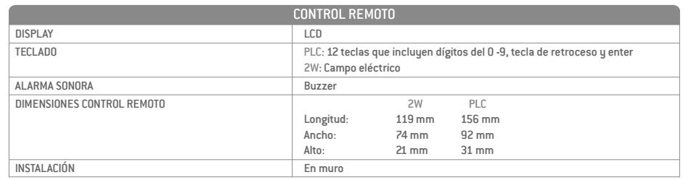

## MEMORIA DESCRIPTIVA DE SISTEMA DE CONTROL SCADA, FRECUENCIA CON INVERSORES - INTEGRACIÓN CON SISTEMAS DIESEL (SISTEMAS HÍBRIDOS)

En este municipio, al ser la solución planteada como un sistema con generación fotovoltaica aislada, no se dispone de sistemas SCADA, frecuencia con inversores ni tampoco presenta integración con sistemas Diesel por lo que, este numeral NO APLICA.

## ESTUDIO Y ANÁLISIS DE CARGAS

De acuerdo con lo establecido en el numeral 2.5.2 cuadro de cargas ajustado propuesto se presentan las cargas tenidas en cuenta en la etapa del diseño, su alimentación, y corriente de consumo a continuación:

**-Nevera/congelador**

Tensión de alimentación: 120Vac

Potencia:150W

Capacidad: En el diseño se tomó un valor comercial de 200 lts en promedio

Corriente: 1,25ª

-**Iluminación**

Tensión de alimentación: 120Vac

Potencia:10W

Tecnología: LED

Corriente: 0,08ª

**-TV 40”**

Tensión de alimentación: 120Vac

Potencia:80W

Tecnología: LED, QLED

Corriente: 0,67ª

- **Radio**

Tensión de alimentación: 120Vac

Potencia:25W

Corriente: 0,21 A

**-Cargador**

Tensión de alimentación: 120Vac

Potencia:30W

Corriente: 0,25 A

**-Licuadora**

Tensión de alimentación: 120Vac

Potencia:430W

Corriente: 3,58 A

**-Equipo de sonido**

Tensión de alimentación: 120Vac

Potencia:70W

Corriente: 0,58 A

**-Ventilador**

Tensión de alimentación: 120Vac

Potencia:60W

Tecnología: Tipo aspa

Corriente: 0,50 A

**-Computador**

Tensión de alimentación: 120Vac

Potencia:70W

Corriente: 0,58 A

**-Electrobomba**

Tensión de alimentación: 120Vac

Potencia:200W

Corriente: 1,67A

## ESTUDIO DE CORTO CIRCUITO

El análisis de cortocircuito a tierra en el circuito en DC considera al banco de baterías, como el principal aportante a la corriente de cortocircuito, en tanto es el equipo que tiene mayor capacidad de generación de amperaje. Para el cálculo de la corriente de cortocircuito en DC se considera la ley de ohm, de la siguiente forma:

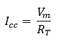

𝐼𝐶𝐶 = Corriente de cortocircuito (A)

𝑉𝑚 = Tensión máxima de trabajo de la batería (V)

𝑅𝑇 = Resistencia interna (Ω). Es igual a 30mΩ de acuerdo con ficha técnica

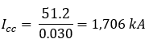

Para el circuito en AC, el único generador de corriente es el inversor. Acorde a la literatura (Corrientes de cortocircuito Información sobre las corrientes de cortocircuito en los inversores fotovoltaicos de SMA. Disponible en: https://studylib.net/doc/18033096/technical-information---short-circuit-currents), se puede considerar una corriente de cortocircuito cinco (5) veces mayor a la corriente nominal del inversor. Por lo que, para un inversor de 2000W, la corriente nominal de salida es de 16,7 A, con lo que, la corriente de cortocircuito en AC es de 83,5 A.

## ESQUEMAS FUNCIONALES TÍPICOS

El esquema funcional típico que se utilizará para todas las soluciones Solares Fotovoltaicas de la comunidad es un sistema individual compuesto por los módulos fotovoltaicos, Controlador de carga, Inversores DC/AC y Baterías. Todos estos elementos, estarán conectados mediante conductores acordes al dimensionamiento técnico que garantice la conducción óptima de la corriente y el manejo de las tensiones.

Así mismo, el sistema deberá llevar las protecciones que se hayan determinado para garantizar que en ningún tramo del sistema, se corra peligro de afectación a los equipos y/o a las personas.

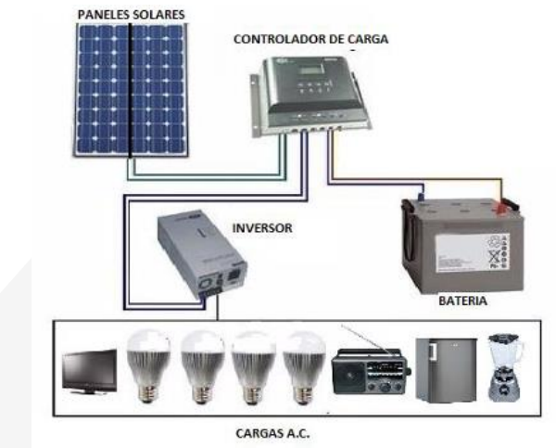

Fuente: Ministerio de Minas y Energía.

## LISTA DE CARGAS

De acuerdo con lo establecido en el numeral 2.5.2 Cuadro de cargas ajustado propuesto y el numeral 4.6 estudio y análisis de cargas, se presenta la siguiente lista como resumen de la totalidad de las cargas que se tienen en cuenta desde la etapa del diseño presentadas a continuación:

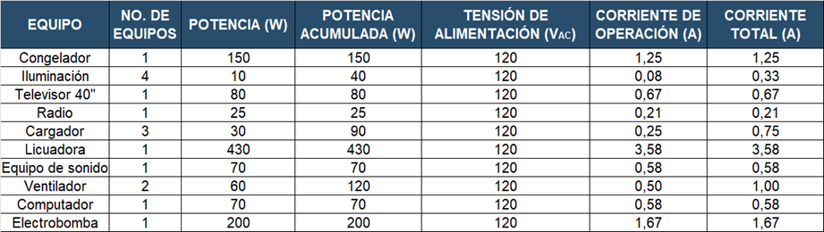

De acuerdo a la tabla anterior se tienen contempladas una lista de 10 cargas con una potencia acumulada de 1275 W, que determina la potencia de diseño del inversor, visto en el numeral 2.9. Por otro lado, se tiene una corriente de 10,63 A de todas las cargas que están distribuidas en tres circuitos como se contempla en el numeral 4.2.

## ESTUDIO DE CONEXIÓN SIMPLIFICADO A LA RED (SI APLICA)

Para el municipio de Istmina, al ser la solución planteada como un sistema con generación fotovoltaica aislada, y no disponer ni hacer uso de la red eléctrica del operador de red, este numeral NO APLICA.

## ESTUDIO DE RESISTIVIDAD DEL TERRENO

4.11.1 Medición de resistividad eléctrica del terreno

Las técnicas para medir la resistividad del terreno son esencialmente las mismas cualquiera sea el propósito de la medida. Sin embargo, la interpretación de los datos recolectados puede variar considerablemente y especialmente donde se encuentren suelos con resistividades no uniformes.

Típicamente, los suelos poseen varias capas horizontales superpuestas, cada una teniendo diferente resistividad. A menudo se presentan también cambios laterales de resistividad, pero más graduales a menos que se configuren fallas geológicas. Por tanto, las mediciones de resistividad deben ser realizadas para determinar si hay alguna variación importante de la resistividad con la profundidad.

Las diferentes técnicas de medida son descritas en detalle en la IEEE Std 81¬-1983 “IEEE Guide for measuring earth resistivity, ground impedance, and earth surface potential of a ground system”.

Para este proyecto, en istmina, se utilizó el método de Wenner por ser el método más preciso. El método obtiene la resistividad del suelo para capas profundas sin enterrar los electrodos a dichas profundidades; no es necesario un equipo pesado para realizar las mediciones; los resultados no son afectados por la resistencia de los electrodos auxiliares o los huecos creados para hincarlos en el terreno.

El método consiste en enterrar pequeños electrodos tipo varilla en cuatro huecos en el suelo a una profundidad “b” y espaciados (en línea recta) a una distancia “a” cómo se ilustra en la Figura x.

Figura x Distribución de electrodos – Método Wenner

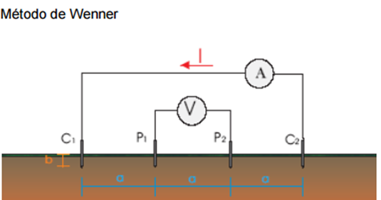

Una corriente “I” se inyecta entre los dos electrodos externos y el potencial “V” entre los dos electrodos internos es medido por el instrumento. El instrumento mide la resistencia R (=V/I) del volumen de suelo cilíndrico de radio “a” encerrado entre los electrodos internos. La resistividad aparente del suelo ρa, a la profundidad “a” es aproximada por la siguiente ecuación:

Ecuación Cálculo resistividad aparente del suelo

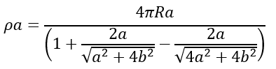

Dado que en la práctica la distancia “a” es mucho mayor que la profundidad de enterramiento “b”, la ecuación se simplifica de la siguiente manera:

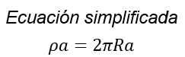

Para determinar el cambio de la resistividad del suelo con la profundidad, el espaciamiento entre electrodos se varía desde unos pocos metros hasta un espaciamiento igual o mayor que la máxima dimensión esperada del sistema de puesta a tierra (por ejemplo, la mayor distancia posible entre 2 puntos de una malla, o la profundidad de las varillas). El espaciamiento “a” del electrodo se interpreta como la profundidad aproximada a la cual se lee la resistividad del suelo. Para caracterizar la variación de la resistividad del suelo dentro de un área específica, se deben realizar varios grupos de medidas (perfiles) en diferentes direcciones. Diferentes lecturas tomadas con varios espaciamientos alineados dan un grupo de resistividades (perfil), que cuando son graficadas contra el espaciamiento, indican si hay capas diferentes de suelo y dan una idea de su respectiva profundidad y resistividad.

Los siguientes datos ilustran este concepto.

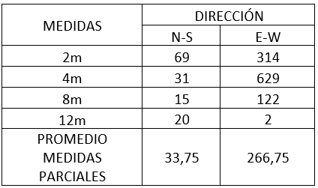

Tabla x Datos de campo

*Fuente: Elaboración propia*

En el modelado se considera un suelo como homogéneo cuando los valores definitivos y representativos de resistividad aparente obtenidos para cada espaciamiento “a”, no se apartan en más de un 30% del valor máximo de los mismos. Para efectos de modelación del suelo, se asume entonces el valor promedio como la resistividad del terreno. Alternativamente puede aplicarse el método estadístico de Box Cox (ver libro “Fundamentos e ingeniería de las puestas a tierra. Respuestas ante Fallas Eléctricas y Rayos”), que busca un valor con probabilidad de 70% de ser el real, valor que se utilizará luego en los cálculos necesarios para el diseño de la puesta a tierra.

El método de Box Cox se aplica como se describe a seguir, partiendo de los datos de resistividad obtenidos de todas las lecturas:

a) En una columna se tabulan los datos de resistividad aparente medida ri.

b) En otra columna se colocan los logaritmos naturales de cada una de las medidas Xi =Lnri.

c) Se halla la resistividad promedio x como:

Resistividad promedio x

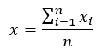

a) En otra columna se coloca el resultado de 

b) Se calcula la desviación estándar S como:

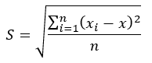

a) De la distribución normal se toma Z para 70%, que da 0.524411

b) Se halla la resistividad (con probabilidad del 70% de no ser superada) por la siguiente fórmula:

Ecuación resistividad

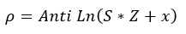

Para mayor claridad se presenta el siguiente ejemplo con los datos de campo:

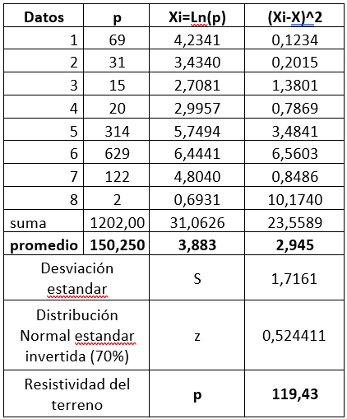

Tabla x Datos de campo ejemplo

*Fuente: Elaboración propia*

4.11.2 Equipo utilizado

Las medidas de resistividad se realizaron por medio del instrumento UNI-T UT572 con certificado de calibración vigente.

Este equipo cuenta está compuesto por:

* UT572
* Cable de prueba simple con pinzas de cocodrilo (enchufes dobles x 1, enchufe simple x 1)
* Cable de prueba estándar con pinzas cocodrilo (40 m rojo x 1, 20 m rojo x 1, 20 m negro x 1, 10 m amarillo x 1, 5 m verde x 1)
* Manual de usuario
* Espigones x 4
* Valija de viaje
* Correa de Tansporte
* Estuche Rigido
* 8 pilas AA incluidas

Figura x Equipo utilizado para medición de la resistividad

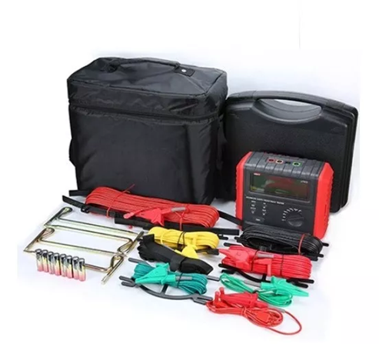

*Fuente: fabricante del equipo*

4.11.3 Normas de referencia

-IEEE Std 81-1983 “Guide for Measuring Earth Resistivity, Ground Impedance, and Earth Surface Potentials of a Ground System”.

-ASTM G57-95a “Standard Test Method for Field measurement of Soil Resistivity Using the Wenner Four Electrode- Method”.

-EPM Normas técnicas 2008, “Medidas de resistividad eléctrica del suelo RAE-014

4.11.4 Reportes de mediciones

|  |  |  |
| --- | --- | --- |
| Medida realizada (Coordenadas 9,0405651 -73,0227759) | | |
|  | NORTE-SUR | ORIENTE OCCIDENTE |
| MEDIDA A 2M |  |  |
|  | NORTE-SUR | ORIENTE OCCIDENTE |
| MEDIDA A 4M |  |  |
|  | NORTE-SUR | ORIENTE OCCIDENTE |
| MEDIDA A 8M |  |  |
|  | NORTE-SUR | ORIENTE OCCIDENTE |
| MEDIDA A 12M |  |  |

4.11.4 Cálculo de la resistividad

Figura x. Tabla de datos recolectados en campo

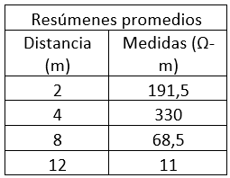

Figura x Distribución de la resistividad medida

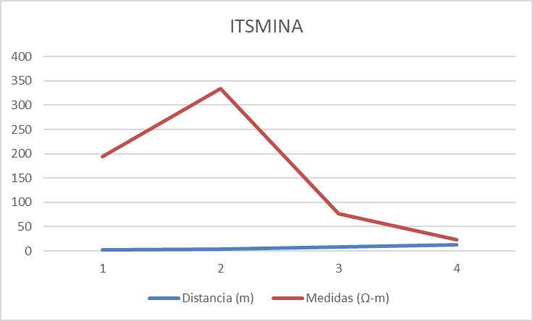

Figura x Cálculo probabilístico de la resistividad

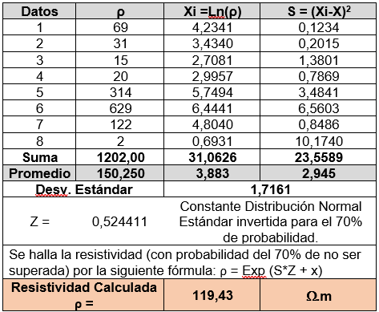

Finalmente se concluye que para el proyecto el valor de la resistividad de terreno será de 119,43 Ω-m.

## DIAGRAMAS UNIFILARES

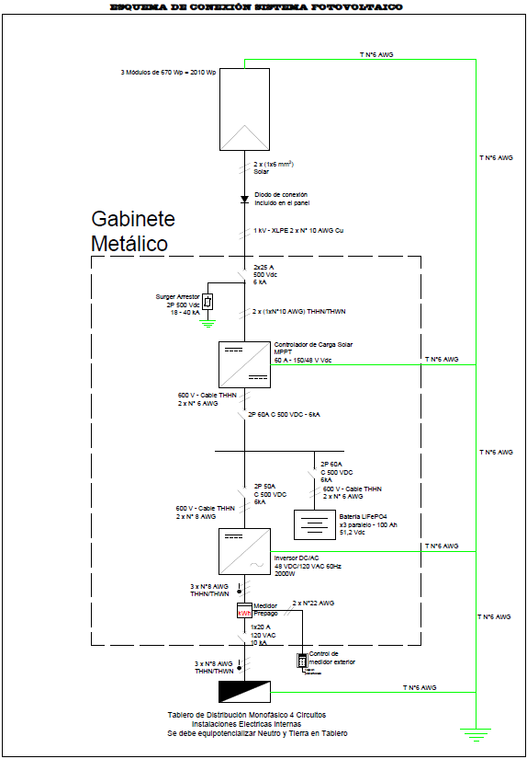

Ver anexo CO327361-PE-0057_PUnifilar_VF en carpeta del proyecto.

## DIAGRAMAS DE CONEXIONADO

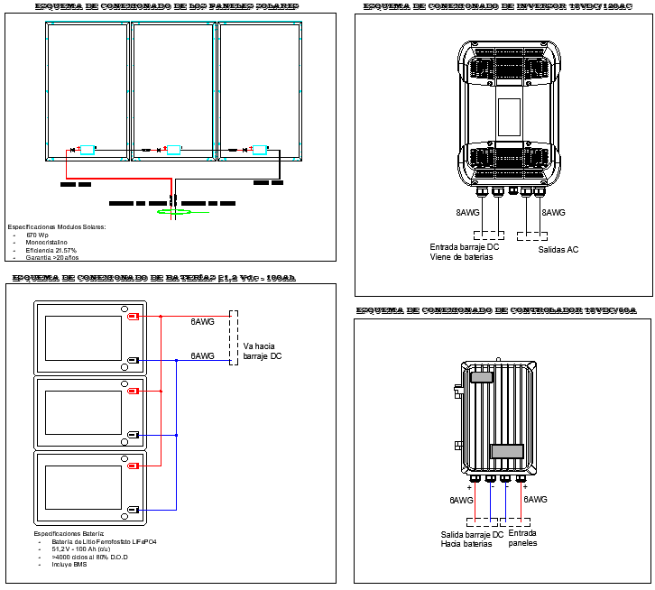

Ver anexo CO327361-PE-0057_PUnifilar_VF en carpeta del proyecto.

## LISTA DE EQUIPOS Y MATERIALES ELÉCTRICOS

|  |  |  |
| --- | --- | --- |
| **DESCRIPCIÓN** | **UNID.** | **V/UNIT.** |
| Alambre de acero | kg | $ 12.273 |
| Acero de refuerzo PDR-60, Fy: 4200 kg/cm2 | kg | $ 5.218 |
| Aplicación Datafono y Software sincronizador para datafono viajero | und | $ 142.197 |
| Arena de Peña | m3 | $ 119.337 |
| Barra bornera tierra con soporte plástico riel din de 10 cm | und | $ 22.499 |
| Barra de cobre 12x2x100 mm (incluye aisladores) | und | $ 25.815 |
| Base adhesiva color blanco | und | $ 481 |
| Baterías de Litio 48Vdc 100Ah, 6000 ciclos al 80% de DOD, Con sistema de gestión para protección contra sobre cargas, sobrecalentamientos y cortocircuitos | und | $ 5.892.000 |
| Breaker monopolar enchufable 1x20 A | und | $ 20.156 |
| Breaker Enchufable Schneider Monopolar 15 A 10 Ka 120-240 V | und | $ 21.900 |
| Breaker monopolar enchufable 1x25 A | und | $ 28.380 |
| Breaker tipo riel 1x15A conexión AC | und | $ 27.885 |
| Breaker tipo riel 1x15A conexión AC hacia tablero de distribución. | und | $ 27.885 |
| Breaker tipo riel 1x20A conexión AC hacia tablero de distribución. | und | $ 28.380 |
| Interruptor termomagnetico tipo riel 2x30A conexión DC (positivo-negativo) | und | $ 54.965 |
| Interruptor termomagnetico 2x63A conexión DC (positivo-negativo) | und | $ 40.000 |
| INTERRUPTOR TERMOMAGNÉTICO TIPO RIEL 2 X 50 A, 125 VDC - 10 KA | und | $ 80.500 |
| Cable Solar PV XLPE 2000 V 90°C SR #10 AWG | m | $ 6.500 |
| Cable Solar PV XLPE 2000 V 90°C SR #12 AWG | m | $ 5.273 |
| Cable 6 AWG desnudo | m | $ 6.343 |
| Cable de Cu THHN/THWN-2 # 10 AWG | m | $ 3.032 |
| Cable de Cu THHN/THWN-2 # 12 AWG | m | $ 2.640 |
| Cable de Cu THHN/THWN-2 # 12 AWG verde | m | $ 2.640 |
| Cable de Cu THHN/THWN-2 # 6 AWG | m | $ 12.068 |
| Cable de Cu THHN/THWN-2 # 8 AWG | m | $ 6.621 |
| Cable de Cu THHN/THWN-2 # 1/0 AWG | m | $ 46.585 |
| Cable de Cu THHN/THWN-2 # 2 AWG | m | $ 29.325 |
| Cable de Cu soldador # 2 AWG | m | $ 27.610 |
| Caja 5800 PVC | und | $ 1.100 |
| Caja 2400 PVC | und | $ 1.781 |
| Caja Combinadora Barraje Bornera 2 canales x 125A 500V | und | $ 120.000 |
| Caja inspección de 30 x 30 cm con tapa | und | $ 120.556 |
| Caja octogonal PVC | und | $ 1.542 |
| Canaleta ranurada dexon 25 x 40 mm x 2 ml | und | $ 29.268 |
| Capacitación en el manejo de software de operación del sistema de medición - presencial por 3 días | und | $ 80.578 |
| Capacitación en el manejo de software de operación del sistema de medición - virtual por 3 días | und | $ 25.595 |
| Cemento | kg | $ 650 |
| Cinta autofundente Scoth | und | $ 74.441 |
| Cinta de amarre dexon 10 cm color blanco | und | $ 31 |
| Conector tipo resorte 12 AWG | und | $ 743 |
| controlador de carga, 65 A, 12/24/48 Vdc MPPT Solar; eficiencia mínima del 98%, apto para cargar baterías tipo LiFePO4 | und | $ 3.243.507 |
| Curva conduit PVC de 3/4" | und | $ 930 |
| Curva EMT de 1/2" | und | $ 1.413 |
| Curva EMT de 3/4" | und | $ 1.800 |
| Curva galvanizada de 3/4" | und | $ 5.923 |
| Datafono | und | $ 49.769 |
| Datafono viajero (un equipo de respaldo) | und | $ 33.179 |
| Dispositivo de protección contra sobretensión DC tensión max 500 VDC, In 20 kA, Imax 40 kA, Up 2.0 kV. | und | $ 366.520 |
| Equipo servidor | und | $ 75.838 |
| Gabinete eléctrico metálico con revestimiento eléctrostatico de dimensiones 800 mm de ancho x 1600 mm de alto x 500 mm de fondo, IP 55. | und | $ 1.875.354 |
| Grapa EMT de 1/2" doble ala | und | $ 366 |
| Grava 1/2" | m3 | $ 100.438 |
| Interruptor sencillo | und | $ 6.498 |
| Inversor de onda senoidal pura 48 VDC / 120 VAC - 2000 VA | und | $ 6.052.215 |
| Marcador tipo anillo ar2 (+, -, L, N,T) | und | $ 10.298 |
| Medidor prepago monofásico bifilar 5 (80) A, 120 V, calibrado y certificado. | und | $ 347.480 |
| Panel led 40 W, 100-277 V | und | $ 145.357 |
| Panel solar Mono cristalino de 670 Wp | und | $ 530.000 |
| Papel contact Naranja x pliego | und | $ 29.076 |
| Perno en acero 5/8 ¨ - Punta roscada y galvanizada - Longitud total 50 [cm] | und | $ 17.201 |
| Plataforma de recaudo | und | $ 142.197 |
| Poste octogonal metálico de 3,30 m, 4" de diametro x 3.00 mm de espesor, 210kgf, galvanizado en caliente. contiene: pernos de anclaje, platina metálica, soporte fijo para 3 paneles solares | und | $ 1.280.248 |
| Riel DIN 35 mm x 50 cm | und | $ 10.265 |
| Roseta plafón porcelana con tornillos | und | $ 4.164 |
| Software datafono para punto de venta | und | $ 47.399 |
| Soldadura exotérmica 90 gr | und | $ 35.327 |
| Suelo artificial (Bulto 15 kg) | und | $ 102.252 |
| Tablero de sobreponer Monofásico 4 circuitos | und | $ 39.999 |
| Tapa ciega para caja 2400 | und | $ 1.615 |
| Terminal aislado tipo ojo # 8 AWG | und | $ 404 |
| Terminal aislado tipo ojo # 12 AWG | und | $ 269 |
| Terminal aislado tipo ojo # 6 AWG | und | $ 1.269 |
| Terminal aislado tipo pin # 6 AWG | und | $ 150 |
| Terminal aislado tipo pin # 10 AWG | und | $ 202 |
| Terminal aislado tipo pin # 12 AWG | und | $ 162 |
| Terminal de compresión un hueco # 2 AWG | und | $ 2.883 |
| Terminal de compresión un hueco # 6 AWG | und | $ 1.241 |
| Terminal de compresión un hueco # 8 AWG | und | $ 1.187 |
| Terminal EMT 1/2" | und | $ 1.683 |
| Terminal EMT 3/4" | und | $ 2.086 |
| Terminal IMC de 3/4" | und | $ 1.885 |
| Terminal Mc4 Hembra | und | $ 11.167 |
| Terminal Mc4 Macho | und | $ 10.683 |
| Terminales, accesorios, marquillas y elementos menores de conexión. | und | $ 20.567 |
| Toma corriente doble con polo a tierra. | und | $ 4.771 |
| Tornillo autoperforante de cabeza estrella 1/4" x 1/4" | und | $ 296 |
| Tornillo para madera de 1"x 1/4 " | und | $ 57 |
| Tubo conduit PVC TP 3/4" x 3 [m] | und | $ 5.300 |
| Tubo EMT de 1/2" x 3 [m] | und | $ 22.076 |
| Tubo EMT de 3/4" x 3 [m] | und | $ 34.730 |
| Tubo IMC 3/4" x 3 [m] | m | $ 69.150 |
| Unión EMT 1/2" | und | $ 808 |
| UPS | und | $ 8.532 |
| Varilla de acero estructural corrugada 3/8 x 6 [m] | und | $ 12.970 |
| Varilla de acero estructural corrugada 5/8 x 6 [m] | und | $ 54.386 |
| Varilla G-60 W 1/2pulg x6m Corrugada | und | $ 22.500 |
| Varilla sólida de cobre de 5/8" X 2,40 m | und | $ 211.955 |

## HOJA DE DATOS DE EQUIPOS

Ver anexo CO327361-PE-0057_HOJAS DE DATOS_VF en carpeta de proyecto.

## LISTADO DE CONDUCTORES

Ver anexo CO327361-PE-0057_LISTADO DE COMPONENTES Y CONDUCTORES ITSMINA_VF en carpeta de proyecto.

.

## ESQUEMAS FUNCIONALES TÍPICOS

En la siguiente figura se presenta un esquema funcional típico de la solución planteada para las viviendas en el municipio de Istmina.

Figura. Esquema típico de la solución aislada

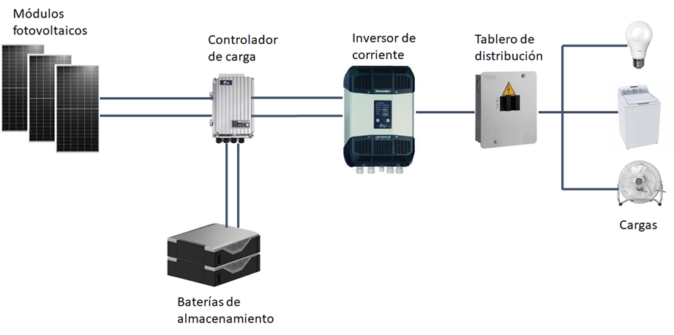

## TÍPICOS DE MONTAJE DE ILUMINACIÓN

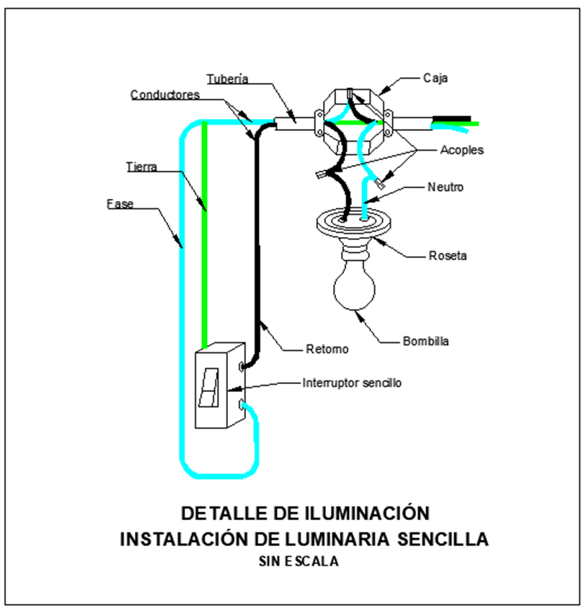

Para mayo detalle ver anexo CO327361-PE-0057_PTipicos_VF en carpeta del proyecto.

## TÍPICOS DE PUESTA A TIERRA (PAT) Y SISTEMAS DE PROTECCIÓN CONTRA DESCARGAS ATMOSFÉRICAS (SPDA)

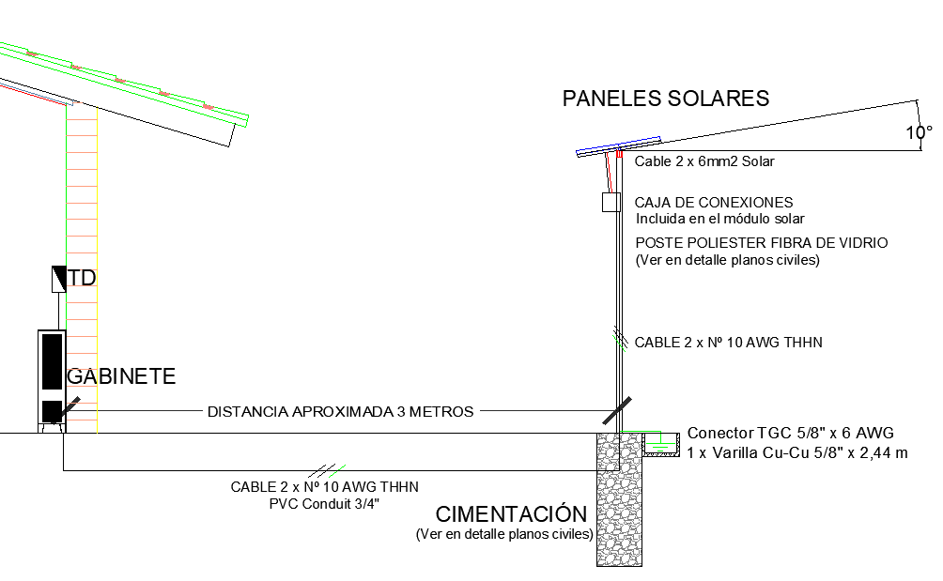

Para mayo detalle ver anexo CO327361-PE-0057_PTipicos_VF en carpeta del proyecto.

Respecto a la protección contra rayos, de conformidad con el capítulo 5.2.4 “Componentes naturales” de la NTC 4552-3 en el numeral D las tuberías metálicas y tanques sobre techo que tengan un espesor de acuerdo con la siguiente tabla podrían ser consideradas como parte natural del sistema de captación.

De acuerdo a esta tabla la estructura debe cumplir con los comentarios mínimos establecidos planteados lo cual permite que se considere como bajante natural por lo cual todo el riesgo estaría mitigado por esa condición máxima.

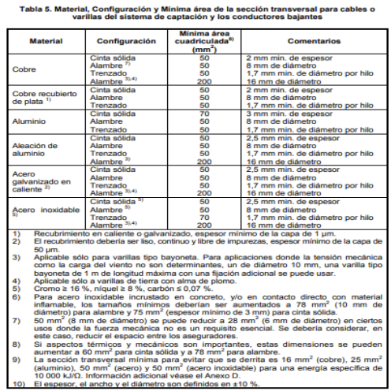

De igual forma en el capítulo 5.3.4 componentes naturales, establece que las siguientes partes de la estructura pueden ser consideradas como conductores bajantes naturales:

a) Elementos metálicos que garanticen que:

- La continuidad eléctrica entre sus partes sea durable (ejemplo: soldadura, grapas o abrazaderas metálicas, atornilladas, etc.)

- Sus especificaciones sean al menos iguales a las mencionadas en la tabla anterior.

En conclusión, la estructura al ser metálica debe cumplir con las especificaciones planteadas en la tabla 5 y en conformidad con el capítulo 5.3.4 de la NTC 4552-3 se consideraría como conductor bajante natural.

* Protección contra sobretensión

Las protecciones contra tensiones, también llamadas “DPS” permiten realizar un bypass de las líneas energizadas hacia el sistema puesta a tierra en caso de presentarse una sobretensión transitoria.

En concordancia con el RETIE y la EN 62305 (protecciones contra sobretensiones transitorias y rayos), el requerimiento de la inclusión de DPS en los sistemas solares fotovoltaicos individuales está dado bajo los siguientes parámetros.

“DPS requerido en el lado DC del sistema si L mayor a Lcrit.”

Donde,

L: Longitud acumulada del cableado entre el gabinete solar y la caja de conexiones de los paneles solares y entre la caja de conexiones y cada uno de los paneles. (Los cableados que corran en el mismo conduit solo se cuentan una vez)

Lcrit: Longitud crítica, dada por la siguiente fórmula para aplicaciones residenciales.

Ecuación: 115/Ng

Donde

Ng: Densidad de arco de rayo dado en número de descargas/km2*año. Acorde al siguiente mapa , este valor está en 2 descargas/km2*año.

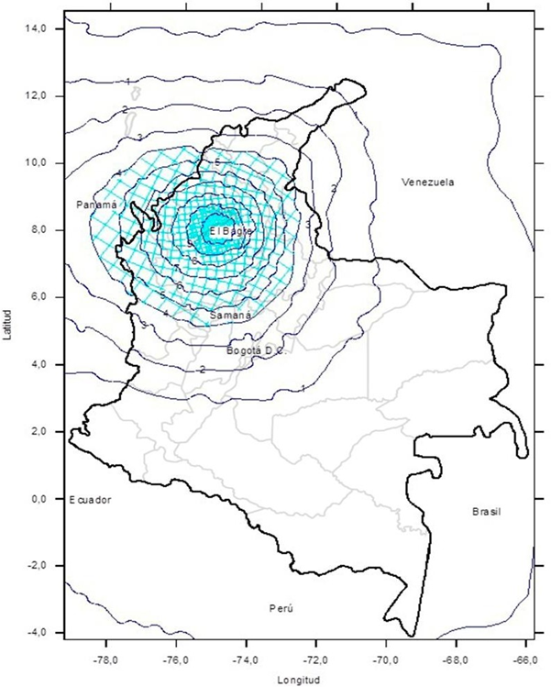

De acuerdo con lo anterior, la longitud crítica para el presente proyecto es igual a 57,5 m, con lo que no es requerido la instalación de un DPS en el lado DC del sistema. SIN EMBARGO, se incluirá este elemento dentro del sistema a manera de una protección adicional al usuario y al propio sistema.

De forma complementaria a lo anterior, la norma citada también establece los requerimientos y tipos de DPS requerido en las diferentes secciones del sistema solar, tal como se muestra a continuación.

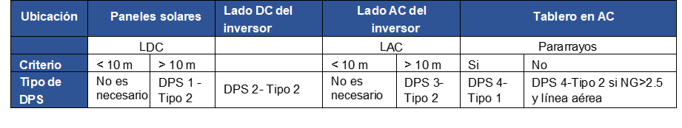

Tal como se observa en la Tabla anterior, la instalación de los DPS, dependen en gran medida de la distancia que recorren los cableados desde los paneles solares hasta los usuarios. Aunque las condiciones del sistema dimensionado permiten la no instalación del equipo, se instalará un DPS Tipo 2 en el lado DC del inversor (gabinete solar), el cual será ubicado antes del controlador de carga.

Respecto al dimensionamiento de la capacidad del DPS, el RETIE únicamente establece que la tensión máxima continua debe ser mayor a la tensión máxima del sistema, por lo que este valor deberá ser mayor a los 138 V.

Dado lo anterior, se propone una protección contra sobretensiones con las siguientes características.

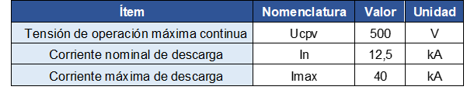

El DPS podrá ser bipolar o tripolar de acuerdo con los equipos disponibles en el mercado para dicha capacidad, así como contar con una tensión de operación mayor a la plasmada en la anterior tabla.

## PLANOS DE DETALLE DE SISTEMA DE PUESTA A TIERRA

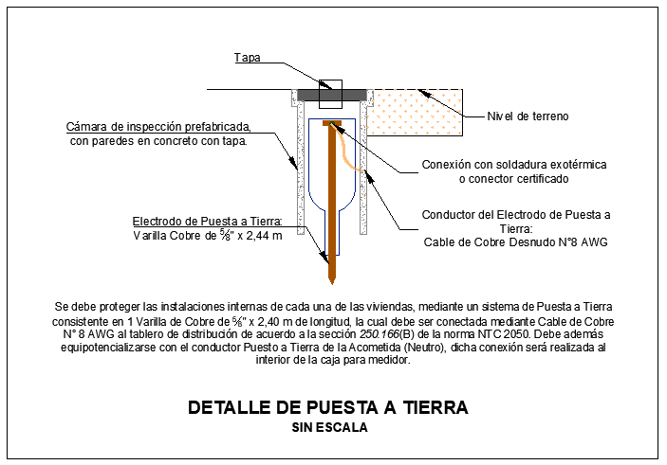

Para mayo detalle ver anexo CO327361-PE-0057_PTipicos_VF en carpeta del proyecto.

## PLANOS DE TABLEROS CORRIENTE ALTERNA (AC)

Ver anexo CO327361-PE-0057_PUnifilar_VF en carpeta del proyecto.

## PLANOS DE TABLEROS DE CORRIENTE DIRECTA (DC)

Ver anexo CO327361-PE-0057_PUnifilar_VF en carpeta del proyecto.

## PLANO DE DETALLES DE BANCO DE DUCTOS

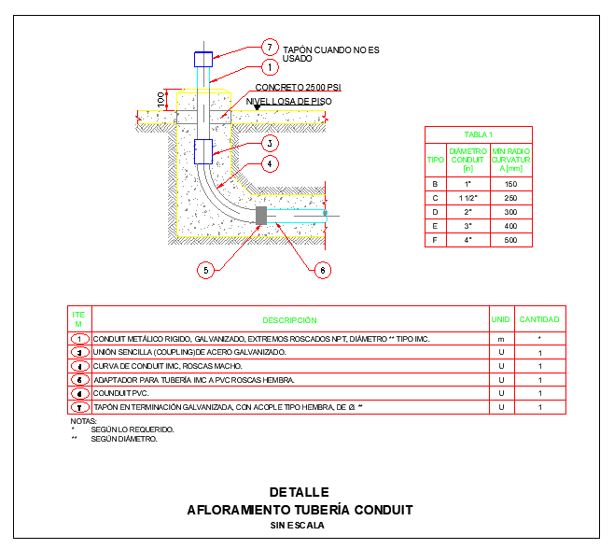

Para mayo detalle ver anexo CO327361-PE-0057_PTipicos_VF en carpeta del proyecto.

## PLANO DE DISTRIBUCION Y CANALIZACION DE CIRCUITOS DE CONTROL

Para este proyecto los sistemas individuales no llevan circuitos de control externos a los equipos principales, por lo que este numeral NO APLICA.

## CERTIFICADOS OPERADOR DE RED, DOCUMENTO DE DISPONIBILIDAD DE INTERCONEXIÓN, PARA PROYECTOS EN ZONAS CONECTADAS AL SIN

Se anexa pantallazo con respuesta del operador de red con respecto a la disponibilidad de interconexión

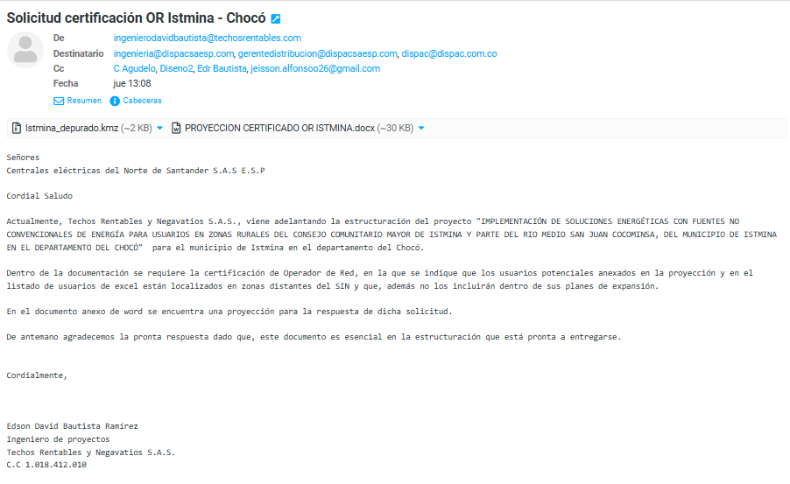

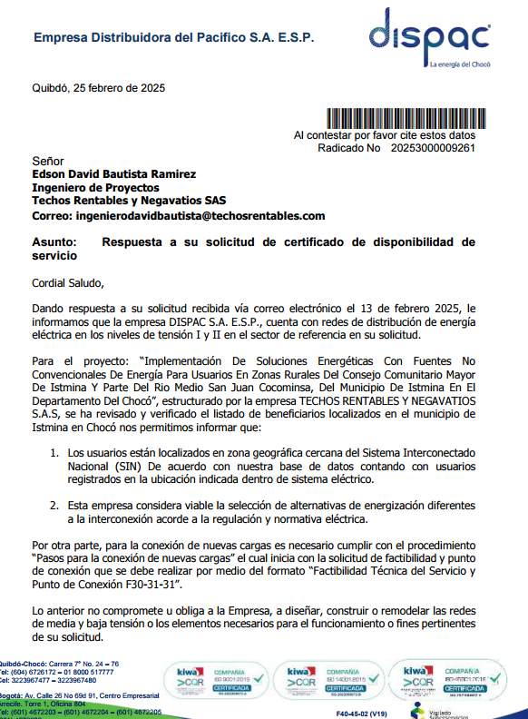

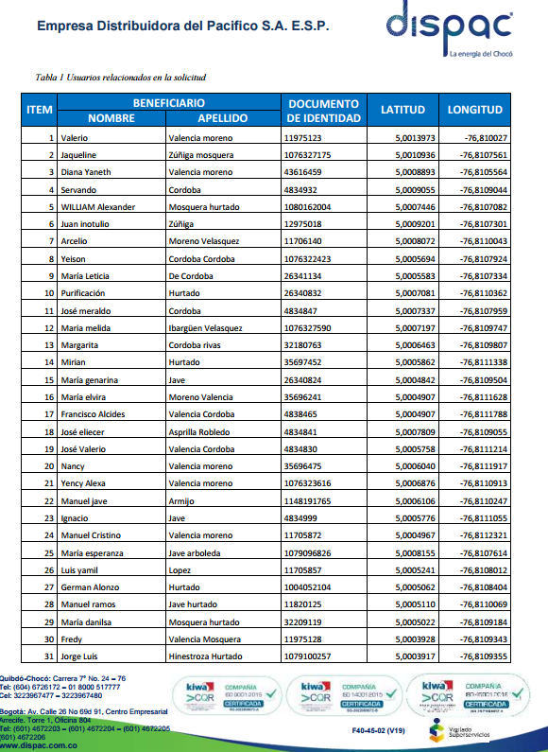

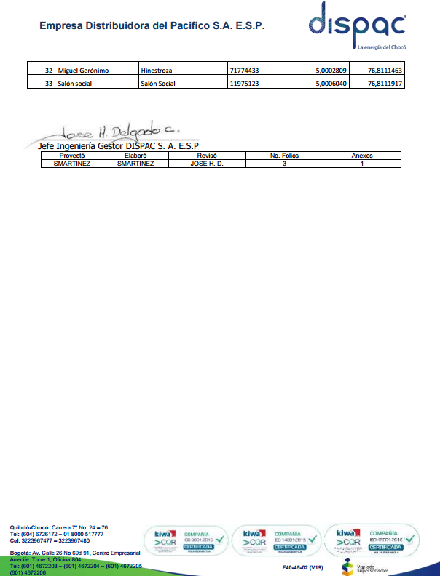

## DOCUMENTO DE NO INTERCONECTABLE PARA ZNI

Para el presente proyecto, DISCPAC manifiesta que se encuentra cercano a una zona del SIN, no obstante, también ratifica que, ve viable la solución de alternativas energéticas diferentes a la interconexión.

# ANÁLISIS FINANCIERO

El presente análisis se enfoca en la financiación de un proyecto energético que busca beneficiar a 33 usuarios de la zona rural de Istmina, Chocó, una zona no interconectada (ZNI) más exactamente el CONSEJO COMUNITARIO MAYOR DE ISTMINA Y PARTE DEL RIO MEDIO SAN JUAN COCOMINSA.

El proyecto se enmarca en el esquema de comunidades energéticas, promoviendo la autogeneración, el almacenamiento y el uso eficiente de la energía.

## ANÁLISIS DE ALTERNATIVAS DE FINANCIACIÓN BAJO MARCO REGULATORIO ACTUAL CON ENFOQUE EN FINACIACIÓN DE PROYECTOS ENERGÉTICOS Y ESQUEMA DE COMUNIDADES ENERGÉTICAS

En Colombia, la financiación de proyectos energéticos en ZNI se rige por normativas como:

* Ley 1715 de 2014: Promueve el uso de fuentes no convencionales de energía renovable (FNCER) y establece incentivos tributarios y financieros.
* Resolución CREG 075 de 2021: Regula la prestación del servicio eléctrico en ZNI, permitiendo la participación de comunidades energéticas.
* Plan Nacional de Desarrollo (PND) 2022-2026: Fomenta modelos de generación descentralizada y mecanismos de financiamiento alternativo.
* Fondo de Apoyo Financiero para la Energización de Zonas No Interconectadas (FAZNI): Fuente de financiamiento para proyectos en ZNI.
* Incentivos tributarios: Deducción de impuestos y exención de IVA para tecnologías renovables.

**Alternativas de Financiación**

El proyecto propuesto, contempla mejorar la calidad de vida de los habitantes garantizando el acceso a energía eléctrica digna y por tanto, podría ser un proyecto financiado con fondos públicos y subsidios, expuestos a continuación:

**Fondos Públicos y Subsidios**

* **FAZNI:** Provee recursos para infraestructura energética en ZNI.
* **Fondo de Energías No Convencionales y Gestión Eficiente de la Energía (FENOGE):** Apoya iniciativas de eficiencia energética y renovables.
* **Recursos del Sistema General de Regalías (SGR):** Puede financiar proyectos de energización en comunidades vulnerables.
* **Subsidios del IPSE:** Dirigidos a la electrificación rural.

**Financiamiento Privado**

* **Banca de desarrollo (Bancóldex, Findeter):** Ofrecen líneas de crédito con tasas preferenciales para proyectos sostenibles.
* **Créditos de impacto social:** Fondos de inversión y banca ética financian proyectos con enfoque social y ambiental.
* **Asociaciones público-privadas (APPs):** Permiten la cofinanciación de infraestructura energética con inversión privada.

## ANÁLISIS DE COSTOS DE OPERACIÓN DEL SISTEMA PROPUESTO (AOM)

A partir de las condiciones dadas en la comunidad, la cantidad de usuarios y la zona geográfica en la que se encuentra la comunidad (Istmina – Chocó), el costo de la Administración Operación y Mantenimiento (AOM) del proyecto, está sustentado en unos costos asociados a la demanda o dedicación de un equipo administrativo y técnico, a partir de la cantidad de usuarios con los que actualmente cuenta el Operador de energía de la zona (DISPAC) y con el objetivo de tener una base y una estimación proporcional. El detalle del análisis y las formulas se encuentran en el anexo C0327361-PE-00507_COCOMINSA_ESQ_STB_VF en la hoja de cálculo DATOS BASE

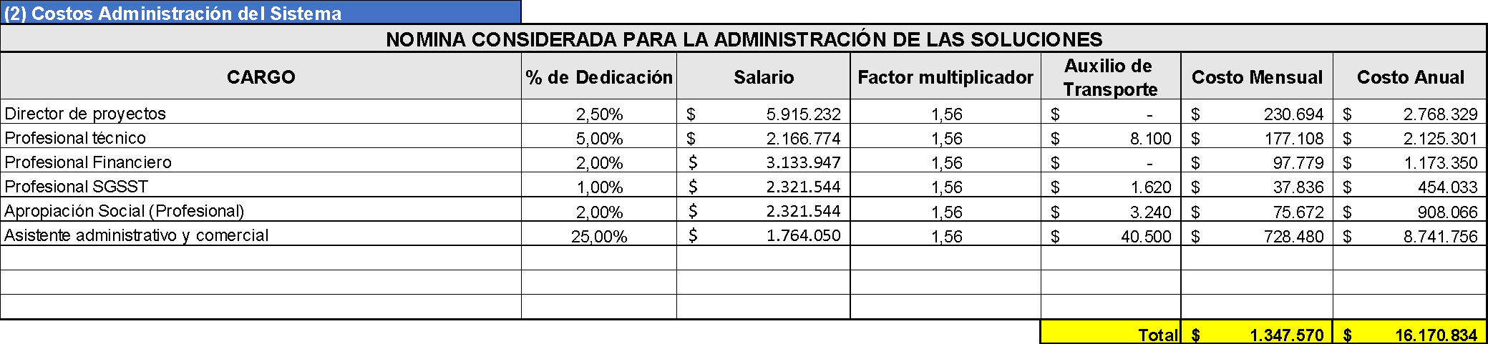

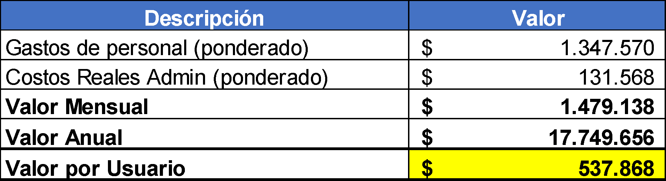

**Mantenimiento Preventivo**

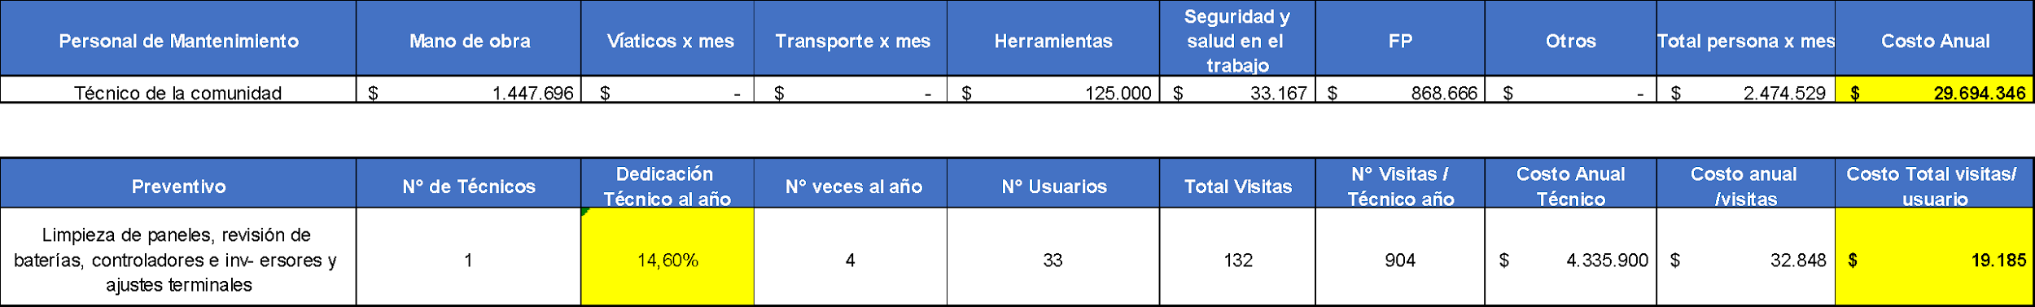

**Mantenimiento Correctivo**

Se establece dentro del plan de mantenimiento los correctivos a partir de la necesidad por funcionamiento y en ningún caso por periodicidad dado que, no se puede contemplar frecuencia de falla en los equipos. El detalle de los valores expuestos se pueden revisar en el documento anexo C0327361-PE-00507_COCOMINSA_ESQ_STB_VF.

* Sustitución de componentes dañados (paneles, baterías, inversores).
* Reparación o cambio de conexiones y cableado defectuoso.

Sin embargo, se contempla porcentajes de fallas o averías en los equipos con el fin de provisionar un presupuesto para estos mantenimientos.

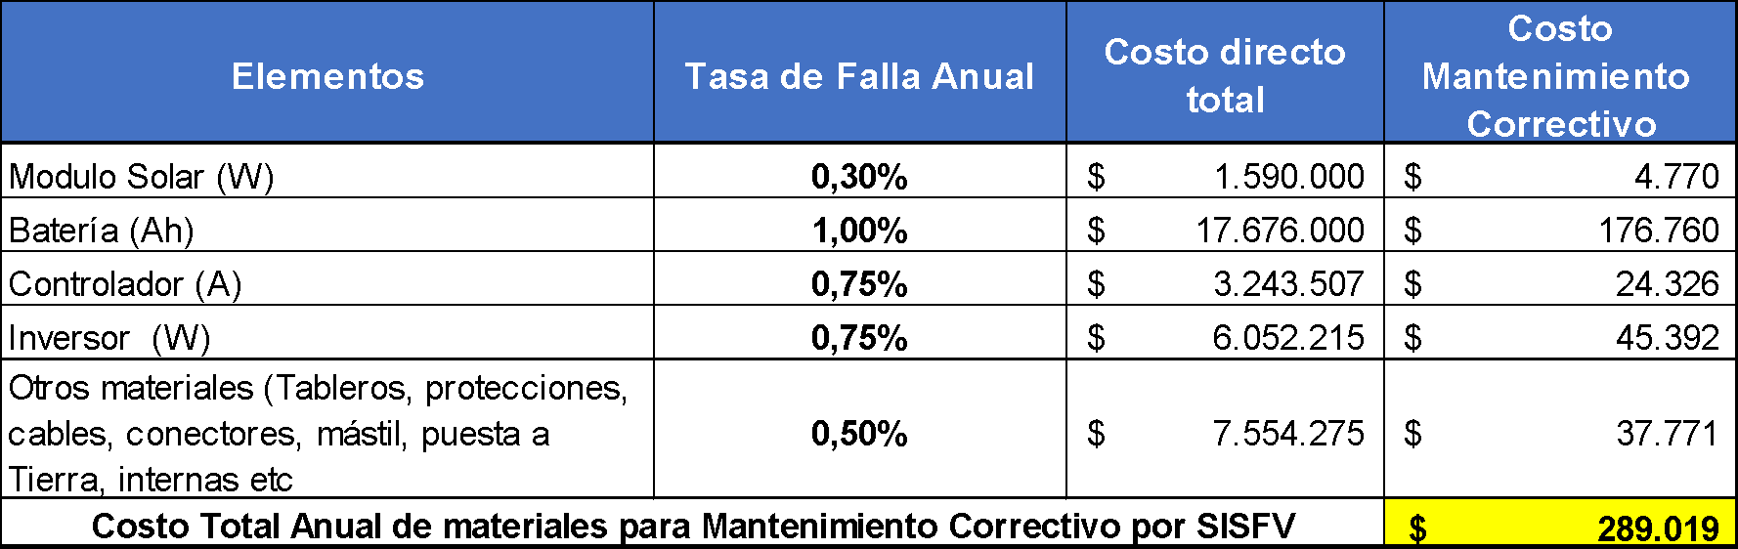



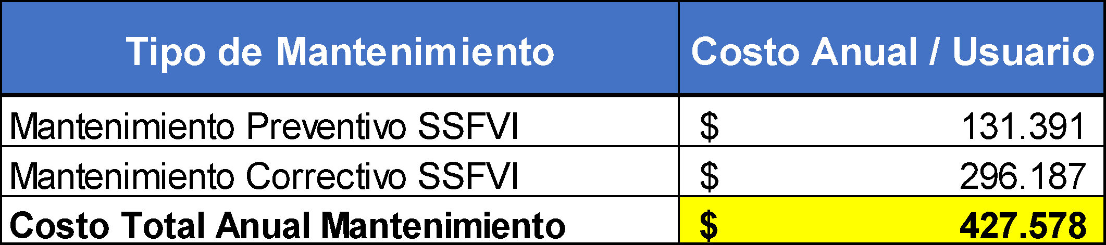

|  |  |
| --- | --- |
| **Componente Generación** | **Costo Anual / Usuario** |
| Administración | $ 537.868 |
| Mantenimiento | $ 427.578 |
| **Total** | **$ 965.447** |

## ANÁLISIS DE COSTO TOTAL DE PROPIEDAD CON INDICADORES FINANCIEROS

Dentro del análisis de costos se establece un análisis de los costos asociados a adquisición, operación, y mantenimiento; durante un periodo de 10 años y, en consecuencia, no se contempla costos asociados a disposición final y/o reemplazo, dado que cada uno de los equipos propuestos para la solución tienen al menos 10 años de vida útil.

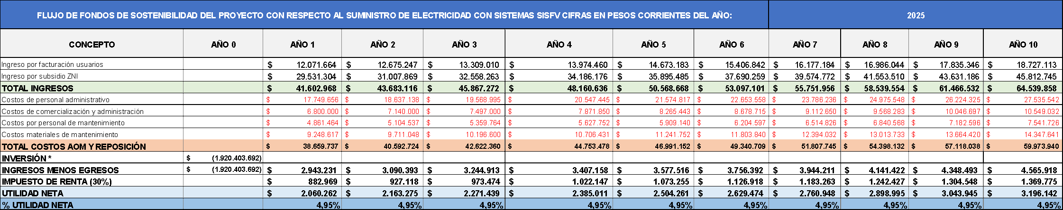

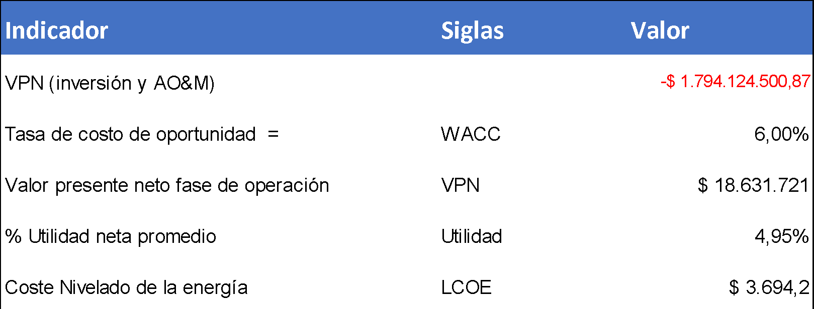

Los indicadores financieros para este proyecto no pueden ser analizado bajo el concepto y/o precepto de proyecto con búsquedas de retorno de inversión dado que, el objeto del mismo es de tipo social y no privado. El detalle de los valores expuestos se pueden revisar en el documento anexo C0327361-PE-00507_COCOMINSA_ESQ_STB_VF.

No obstante, se entregan los indicadores de VPN, y LCOE considerados para cualquier proyecto de energía solar. Sin embargo, se hace un análisis tomando solamente la fase de operación del proyecto y en la cual, si se evidencia una leve utilidad a partir de los ingresos por tarifa aplicada al usuario y subsidios obtenidos.

## PROPUESTA DE ESQUEMA DE SOSTENIBILIDAD LARGO PLAZO

El esquema de sostenibilidad propuesto toma como consideración la participación activa de la comunidad, y por lo tanto el trabajo in situ correspondiente a mantenimientos preventivos y correctivos será realizado por un técnico previamente capacitado en temas eléctricos, energéticos y administrativos. El detalle de los valores expuestos se pueden revisar en el documento anexo C0327361-PE-00507_COCOMINSA_ESQ_STB_VF.

Así mismo, se prevé que los mantenimientos demanden menos del 50% del tiempo total, con el fin de garantizar que la persona también apoye la parte administrativa en sitio, y participe en las recargas y recaudo de dinero para cada usuario de la comunidad.

El esquema establece unos ingresos por dos conceptos:

* Subsidios ZNI
* Tarifa por cada usuario

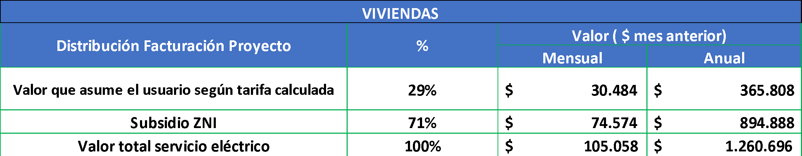

Con esta distribución y valores de factura por usuario, se establece un recaudo anual de $41.602.968

Por otro lado, los Gastos anuales para el AO&M del proyecto están establecidos por:

* Costo de personal administrativo
* Costo de comercialización
* Costo de personal para el mantenimiento de los SISFV
* Costos de los materiales para los mantenimientos

Para el primer año, se establece un gasto de $38.659.737, lo que indica que, para el primer año de funcionamiento y los sucesivos, los ingresos están por encima de los egresos garantizando así, la sostenibilidad del proyecto.

Aclaración:

Se hace sostenible el proyecto si y solo sí, existe un apoyo estatal o de cooperación internacional para cubrir parte de la inversión inicial.

## CÁLCULO DE TARIFA MÍNIMA POR USUARIO

Para determinar el esquema de sostenibilidad para la prestación del servicio de electricidad con SISTEMAS individuales solares fotovoltaicas (SISFV) para usuarios rurales en las Zonas No Interconectadas (ZNI) del Municipio de Istmina, Departamento del CHOCÓ, se aplica la resolución N.º 101 026 de 2022 de la CREG la cual establece los cargos máximos de remuneración del costo unitario de prestación del servicio de energía eléctrica mediante sistemas individuales solares fotovoltaicas; adicional se aplica la resolución N.º 40292 de 2022 del Ministerio de Minas y Energía donde se establecen los subsidios para las SISFV.

De acuerdo con la solución propuesta, los 33 usuarios tendrían una SISFV que dispondrán de un sistema fotovoltaico con una potencia pico instalada de 2010 Wp y aplicarán para el subsidio conferido por el estado que corresponden a viviendas.

**Cálculo de ingresos**

Los ingresos del proyecto están ligados a la facturación por la prestación del servicio de energía mediante SISFV, de acuerdo con la resolución N.º 101 026 de 2022 de la CREG, donde se establecen los cargos máximos de remuneración de la tarifa aplicable al usuario para esquemas de facturación prepago y la resolución No 40292 de 2022 del Ministerio de Minas y Energía donde se indican los subsidios para las SISFV.

A continuación, se describe los distintos componentes de la tarifa de facturación aprobada por la resolución No 101 026 de 2022.

* **Componentes de la Tarifa para usuarios SISFV con esquemas de facturación prepago**

De acuerdo al artículo 11 de la resolución N.º 101 026 del 2022 de la CREG, se determina el valor máximo que el prestador del servicio le trasladará a un usuario regulado por el servicio de energía eléctrica prestado mediante SISFV, en esquemas de facturación prepago.

Esta facturación se calcula de acuerdo la energía prepagada por el usuario, el costo de AMGC, Valor de la inversión y el costo de energía que el usuario le adeude al prestador del servicio.

$$Tarifa=\frac{Energía prepagada}{1-\% Consumo usuario adeude}* AMGC*Valor de la inversión$$

En consiguiente la componente de inversión no se carga a la facturación al tratarse de una infraestructura construida con inversión estatal y/o de entidades sin ánimo de lucro, y la componente del consumo que el usuario le adeude al prestador de servicio no se tiene en cuenta dado que hasta ahora iniciaría el servicio; con lo que el cálculo de la tarifa para los sistemas solares quedaría resumido así:

Tarifa = Energía prepagada* AMGC

En donde el AMGC, corresponde a la Administración, Mantenimiento y Gestión Comercial.

**Nivel De servicio**

De acuerdo con la resolución No 101 026 del 2022 el nivel de servicio será la combinación de las siguientes tres condiciones definidas en el acuerdo especial celebrado entre el usuario y el prestador del servicio:

1. Tipo de sistema, que podrá ser en corriente directa, DC, o en corriente alterna, AC.

2. Almacenamiento, que podrá ofrecerse o no ofrecerse.

3. Cantidad mínima de energía, expresada en vatios hora (Wh), que podría consumir un usuario en un día.

A partir de lo anterior los sistemas individuales solares fotovoltaicas para los usuarios del Municipio de Istmina constan de un sistema de almacenamiento y de un inversor para suministrar energía al usuario en corriente alterna (AC).

En relación con la cantidad mínima de energía, los usuarios con un sistema de 2010 Wp del Municipio de Istmina, comunidad de Cocominsa, dispondrán de una cantidad de energía.

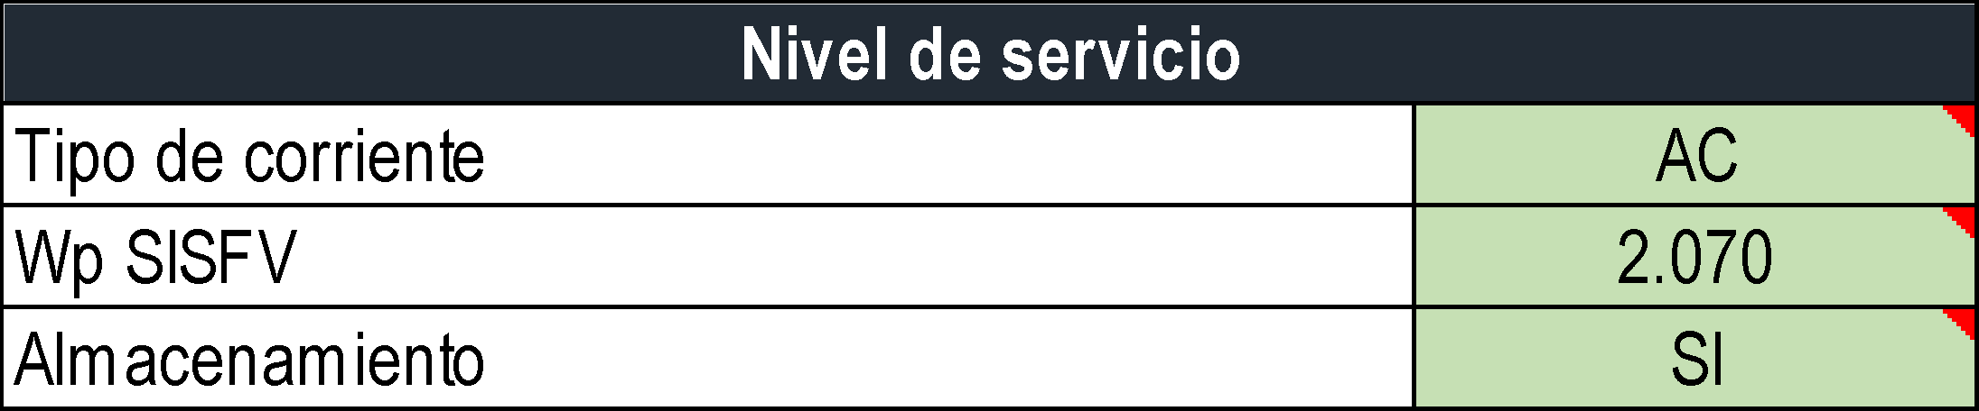

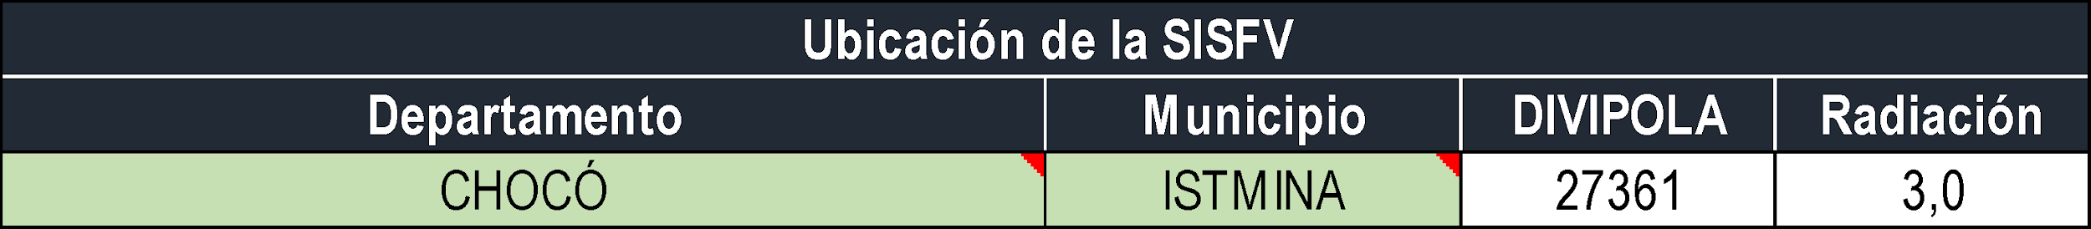

**Energía prepagada por usuario**

La energía prepagada se resume en la energía eléctrica que el usuario está dispuesto a facturar, en consecuencia, este valor es particular del contrato especial celebrado entre el usuario y la comunidad energética, no obstante, para efectos de los análisis el valor de energía prepagada se fija, como consecuencia a dos criterios particulares de los usuarios.

De acuerdo con la Tabla 5 los usuarios con una SISFV DE 2010 Wp tiene un consumo de 130 KWh/mes, valores que se ingresan en los modelos tarifario, anexo a este documento bajo el nombre de C0327361-PE-00507_COCOMINSA_MODELO_REMUNERACION_VF.

**Capacidad de pago**

La capacidad de pago está ligado al valor máximo que el usuario estaría dispuesto a pagar por la prestación del servicio mediante SISFV, por lo tanto, es un valor a tener en cuenta en la estructuración del proyecto. En la siguiente tabla se analiza la capacidad de pago promedio de los usuarios beneficiarios del proyecto en base a lo manifestado en la encuesta socioeconómica a la pregunta donde contestan los gastos en que incurren al comprar los sustitutos energéticos que usan mensualmente para satisfacer sus necesidades energéticas.

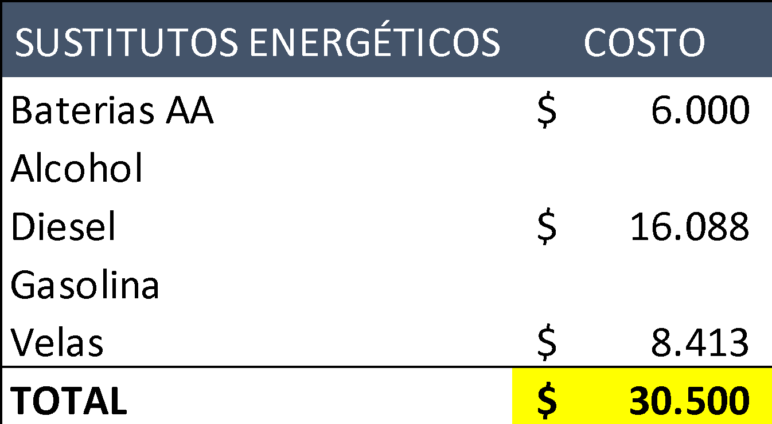

Conforme el nivel de servicio, el modelo establece unos gastos de administración, mantenimiento y gestión comercial discriminados de la siguiente manera:

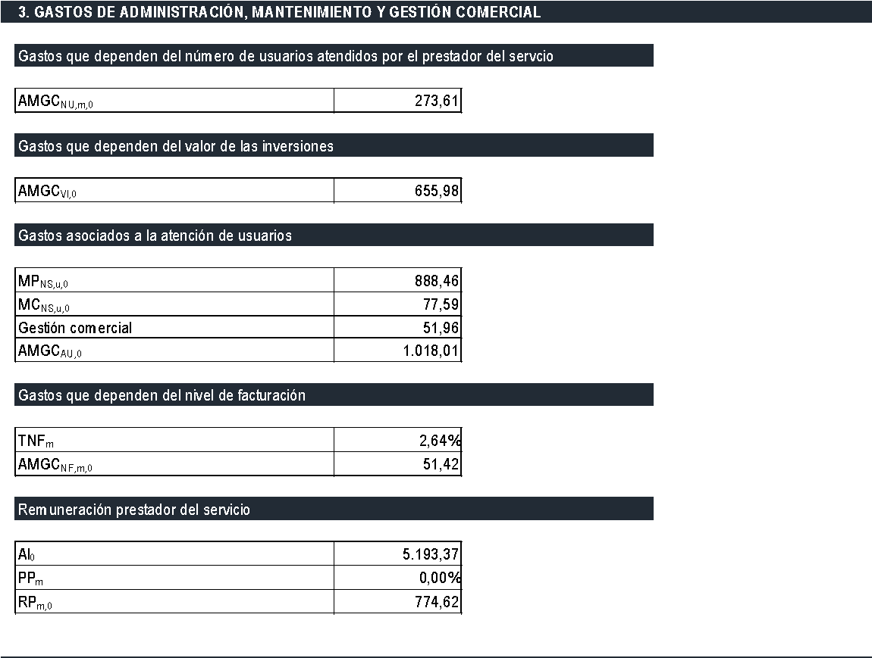

Del mismo modo, se establecen costos unitarios de cada solución, de la siguiente manera:

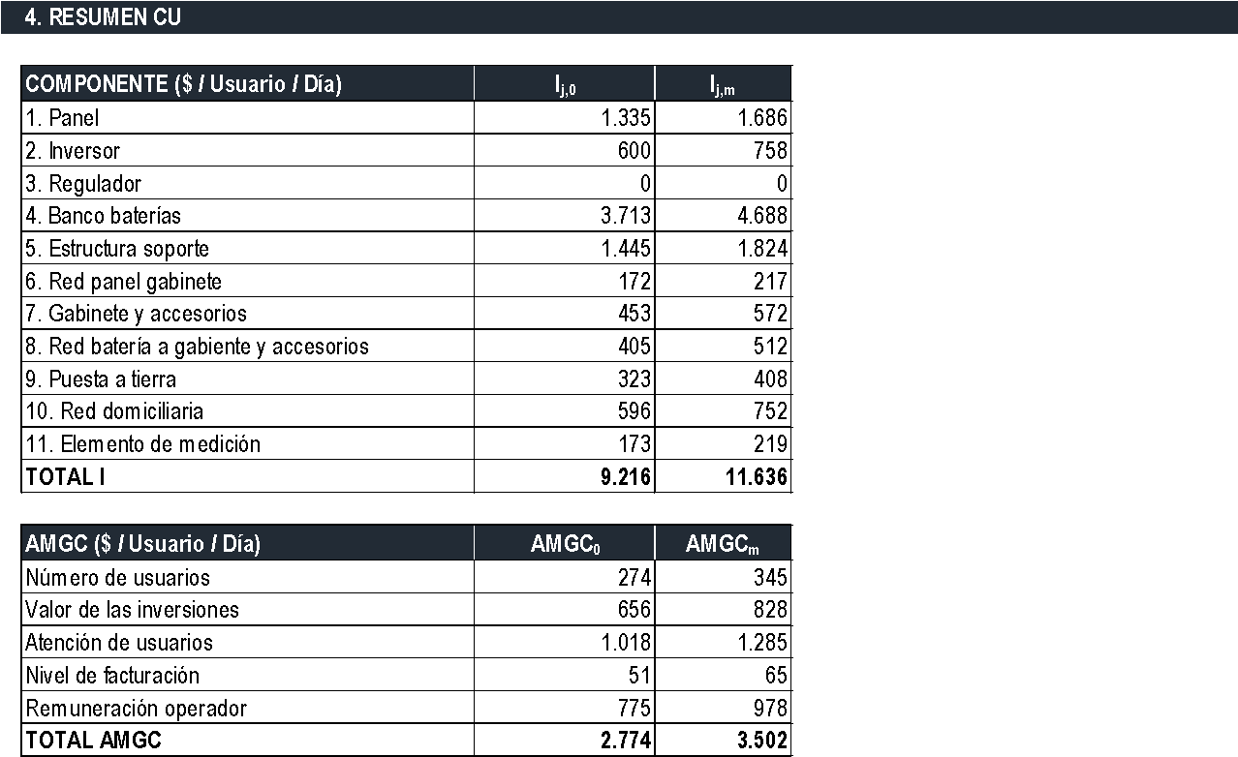

Por último, se establecen los costos trasladados a cada usuario, en donde es claro que la inversión inicial no se le aplica y solamente se contempla los costos asociados a la AMGC. Por lo tanto, y al tener un sistema con disponibilidad de 30 días, el valor total de la tarifa es de 105.058; donde aplicables a subsidio son 74.574 pesos

|  |  |
| --- | --- |
| **5. TRASLADO DE COSTOS AL USUARIO** |  |
|  |  |
| **Inversión ($ / día)** | 0 |
| **AMGC ($ / día)** | 3.502 |
| **Disponibilidad (días)** | 30 |
| **Subtotal ($ / cf)** | 105.058 |
|  |  |
| **S**cf **($ / cf)** | 74.574 |
|  |  |
| **T**cf **($ / cf)** | 30.484 |

Donde, Tcf ($ / cf) es la tarifa que cada uno de los usuarios pertenecientes al proyecto debería pagar de manera mensual para garantizar el suministro de energía durante ese mismo periodo de tiempo.

Se establece un subsidio de $74.574 para cada usuario. De allí se obtiene que la distribución de valores pagados es la siguiente:

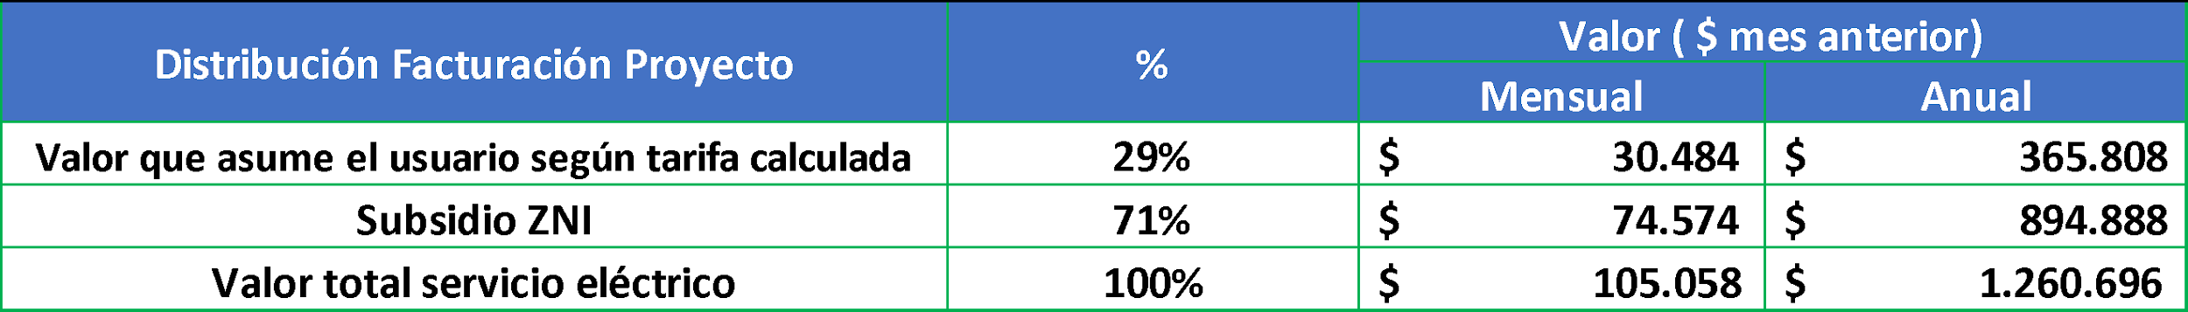

* **Ingresos anuales**

El ingreso anual en el año 1 de inicio de la prestación del servicio, recibido por la comunidad energética, de acuerdo a la distribución de la facturación calculada y de acuerdo a la distribución de usuarios, se multiplican por el número de usuarios beneficiados del proyecto respectivamente (33 usuarios SISFV 2010 Wp), arroja un valor total de $41.602.968.

Este ingreso total en el año 1 se obtiene con la suma de los ingresos pagados por los usuarios más los subsidios aportados por la nación para ZNI.

Del mismo modo, se establece el crecimiento en el dinero recaudado conforme la inflación, que para efecto de este estudio se estableció en 5% anual.



* **Cálculo de costos**

Se calculan los costos en que debe de incurrir la comunidad energética, para garantizar la prestación eficiente y oportuna del servicio de electricidad a los usuarios. Estos se calculan de acuerdo con el porcentaje de ocupación para los roles requeridos y/o funciones específicas que garantice la sostenibilidad del proyecto, según el número de usuarios a atender.

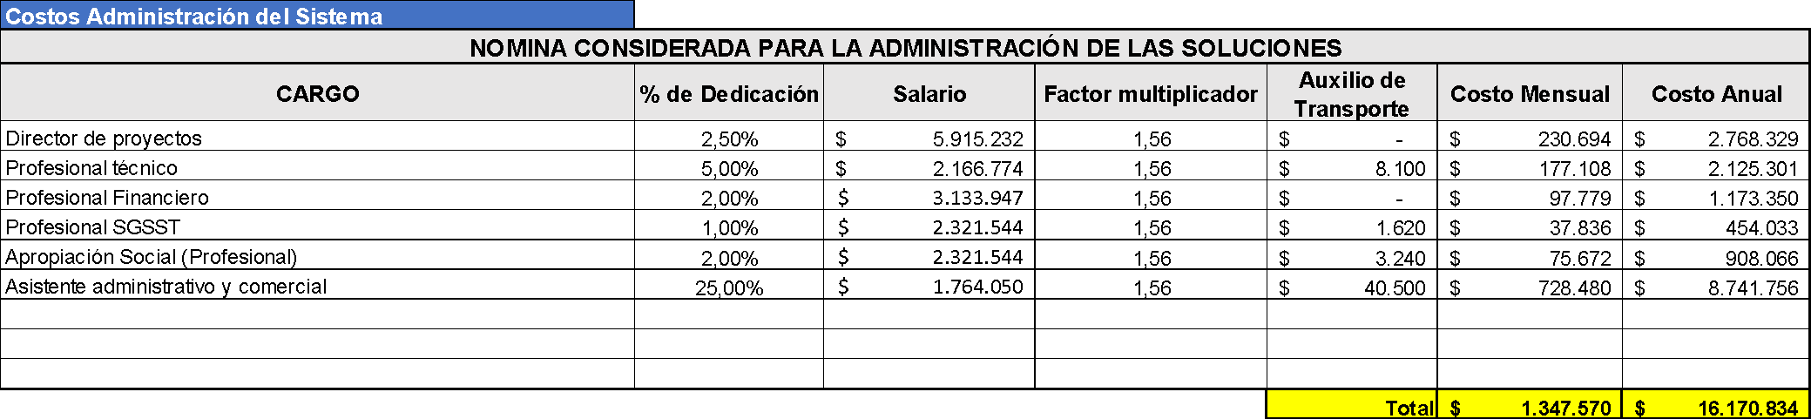

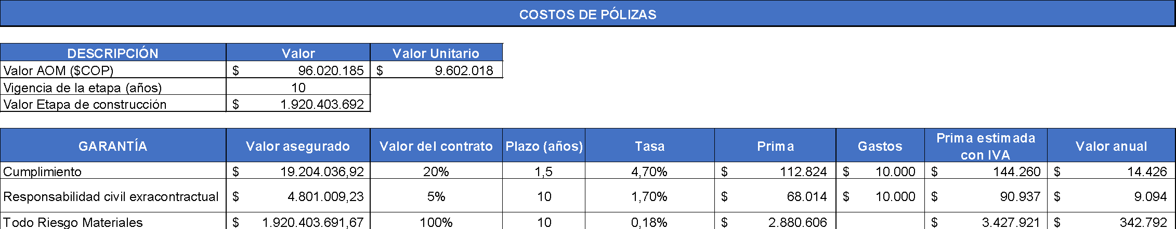

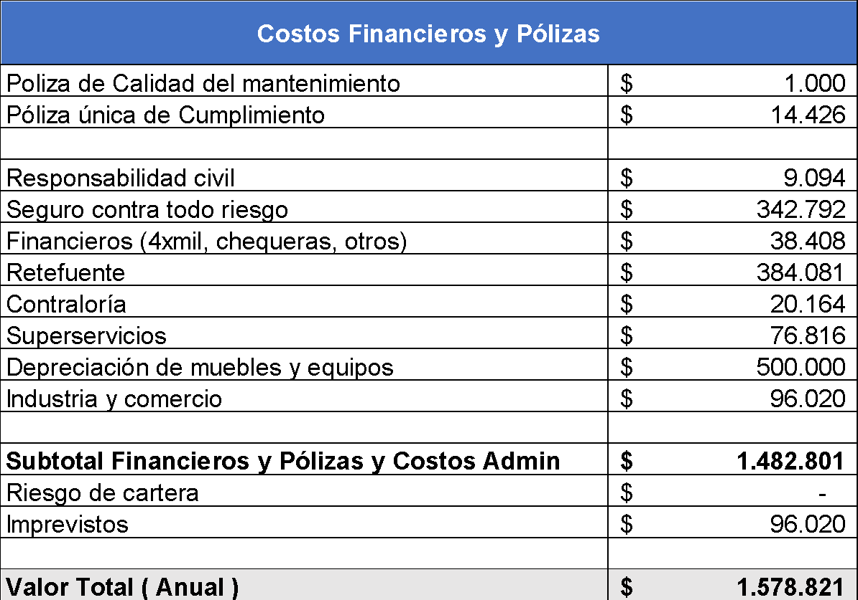

Sumado los diferentes gastos administrativos se tiene el siguiente resultado, donde el valor anual para el primer año es de $17.749.656 pesos.

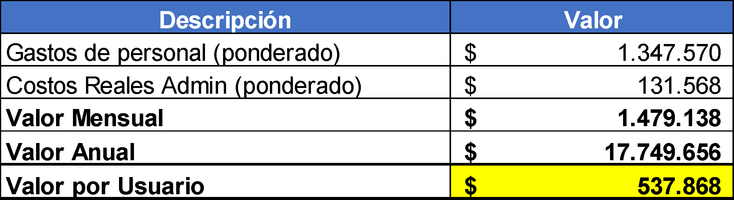

Los costos operativos se dividen en los mantenimientos preventivos y los mantenimientos correctivos, y el porcentaje de ocupación.

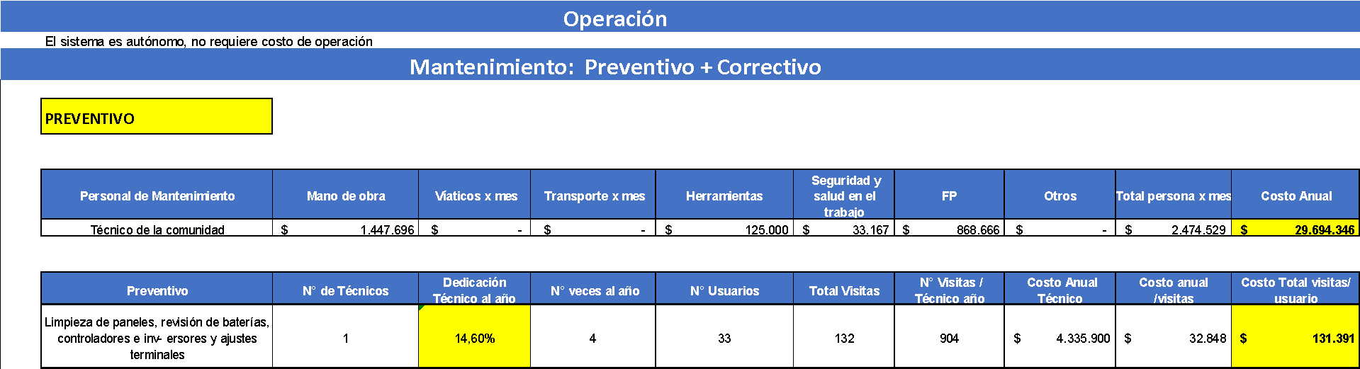

El mantenimiento correctivo se realiza cuando alguna SISFV falla. Se requiere de un técnico con disponibilidad para realizar los mantenimientos correctivos de tal forma que se pueda atender inmediatamente en caso de que se presente una falla. Por tratarse de un servicio público debe garantizarse la atención en el menor tiempo posible.

En las siguientes tablas se realizan los cálculos del costo del mantenimiento correctivo de una SISFV de acuerdo a los costos directos de los equipos y a las tasas de falla anual de estos, y del costo del mantenimiento correctivo por usuario.

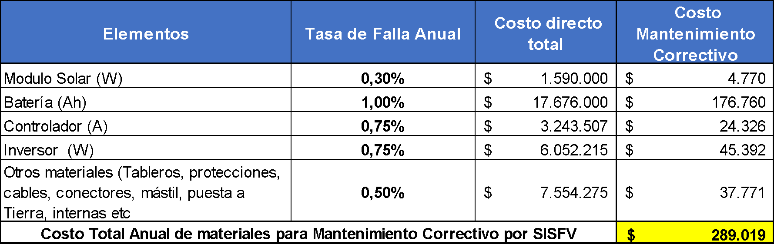



Por lo tanto, la totalidad de costos en administración y mantenimiento por usuario corresponde a $ 965.447 pesos anual.

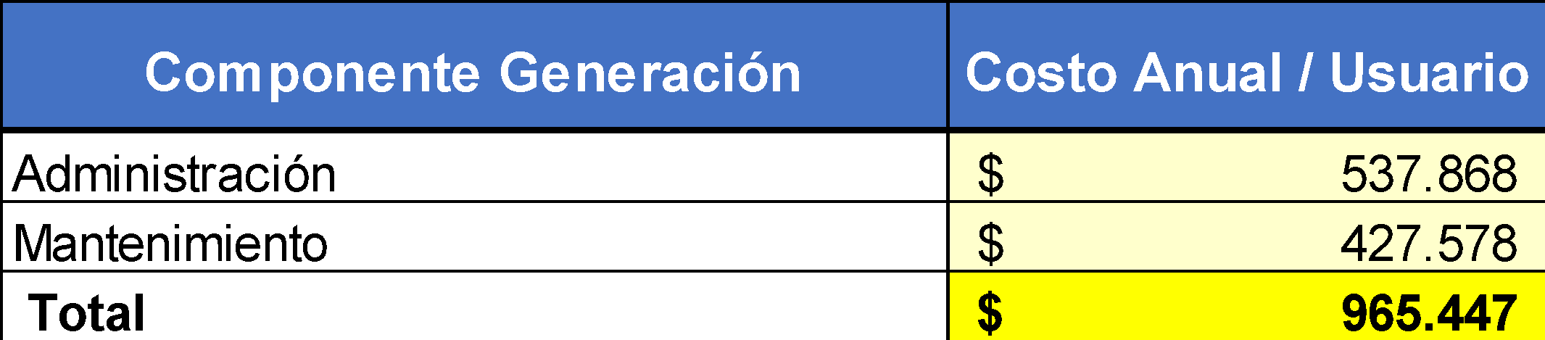

**Costos de comercialización**

Se establece un espacio o punto de recarga para la comunidad, donde se estiman los siguientes costos



Finalmente, se establece un flujo de caja para los primeros diez años de operación en la que se puede estimar una utilidad neta anual del 4,95%

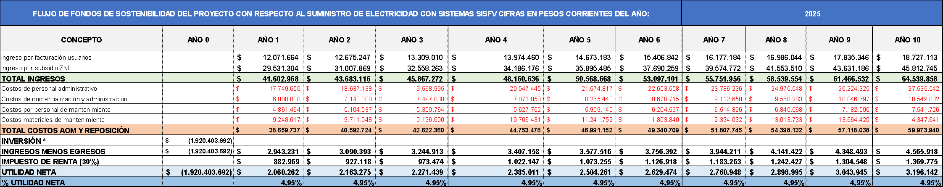

## MEMORIA DE CÁLCULO DE BENEFICIOS TRIBUTARIOS PARA INVERSIONISTAS

No aplica para este tipo de proyectos sociales.

## ANÁLISIS DE FLUJO DE CAJA TIPO PARA INVERSIONISTA/FINANCIADOR



El flujo de caja del proyecto ha sido proyectado para 10 años, teniendo las siguientes consideraciones en el recaudo:



## ESTUDIO DE ALTERNATIVAS Y PROCEDIMIENTOS PARA ACCESO A FONDOS Y MECANISMOS DE FINANCIACIÓN ESTATALES, FENOGE, FAZNI, FAER, SGR, FTSP, OCAD PAZ, IPSE, FINDETER, OXI, FONENERGIA.

En Colombia existen diversos fondos y mecanismos de financiación estatales destinados a proyectos de energía, especialmente en Zonas No Interconectadas (ZNI). A continuación se presenta una descripción de cada uno de ellos, sus requisitos, procedimientos de acceso y aplicabilidad a proyectos solares fotovoltaicos.

**Fondo de Energías No Convencionales y Gestión Eficiente de la Energía (FENOGE)**

Objetivo: Financiar proyectos de energías renovables y eficiencia energética.

Requisitos: Proyectos de energía renovable o eficiencia energética.

Cumplimiento de normatividad técnica y ambiental.

Procedimiento:

* Presentación de propuesta a FENOGE.
* Evaluación técnica y financiera.
* Aprobación y desembolso de recursos.

**Fondo de Apoyo Financiero para la Energización de Zonas No Interconectadas (FAZNI)**

Objetivo: Financiar proyectos en ZNI para garantizar acceso a la energía.

Requisitos: Proyectos en ZNI.

Cumplimiento de criterios de viabilidad.

Procedimiento:

* Presentación de proyectos a la CREG o al Ministerio de Minas y Energía.
* Evaluación técnica y aprobación.
* Asignación de recursos según disponibilidad presupuestal.

**Sistema General de Regalías (SGR)**

Objetivo: Financiar proyectos de desarrollo regional con recursos de regalías.

Requisitos: Presentación de proyectos en sectores priorizados (incluye energía renovable).

Procedimiento:

* Postulación en el Banco de Proyectos del SGR.
* Evaluación técnica y viabilidad por OCAD regional.
* Desembolso según cronograma

**Instituto de Planificación y Promoción de Soluciones Energéticas para ZNI (IPSE)**

Objetivo: Apoyar la implementación de soluciones energéticas en ZNI.

Requisitos: Proyectos energéticos en ZNI.

Procedimiento:

* Presentación de iniciativas.
* Evaluación y acompañamiento técnico.

**Obras por Impuestos (OXI)**

Objetivo: Permitir que empresas paguen impuestos financiando proyectos en ZNI.

Requisitos: Empresas contribuyentes. Proyectos en municipios priorizados.

**Sistema General de Regalías (SGR)**

Objetivo: Financiar proyectos de desarrollo regional con recursos de regalías.

Requisitos: Presentación de proyectos en sectores priorizados (incluye energía renovable).

Procedimiento:

* Postulación en el Banco de Proyectos del SGR.
* Evaluación técnica y viabilidad por OCAD regional.
* Desembolso según cronograma.

**Fondo de Tranquilidad, Seguridad y Paz (FTSP)**

Objetivo: Apoyar proyectos en zonas afectadas por el conflicto armado.

Requisitos: Proyectos en municipios priorizados por el PDET.

Procedimiento:

* Presentación de proyectos a la Agencia de Renovación del Territorio (ART).
* Evaluación y asignación de recursos.

**OCAD PAZ**

Objetivo: Financiar proyectos de desarrollo en zonas PDET con recursos del SGR.

Requisitos: Enfoque en municipios priorizados y Proyectos alineados con el Acuerdo de Paz.

Procedimiento:

* Registro en el Banco de Proyectos del SGR.
* Evaluación por el OCAD PAZ.
* Asignación de recursos.

## ESTUDIO DE ALTERNATIVAS Y PROCEDIMIENTOS PARA ACCESO A FONDOS Y MECANISMOS DE FINANCIACIÓN PRIVADOS

Dada la elevada inversión inicial y un poco retorno de inversión, se hace imposible que empresas privadas entren a invertir como modelo de negocio con utilidades al final del periodo y recuperación total del dinero.

No obstante, como alternativa se propone donaciones y cooperación internacional como mecanismo para la financiación del CAPEX del proyecto.

Ejemplo de ellos y que se podría participar por una financiación son el BID, Banco Mundial, y la ONU, entre otros.

* Subsidios o fondos no reembolsables para energía renovable.
* Programas de electrificación rural financiados por organismos internacionales. **Procedimiento:**

1. Identificación de convocatoria de financiamiento.
2. Presentación de propuesta alineada con requisitos.
3. Evaluación y aprobación por la entidad financiadora.

# ASPECTOS SOCIALES DEL PROYECTO

## ACTA DE SOCIALIZACIÓN CON ET

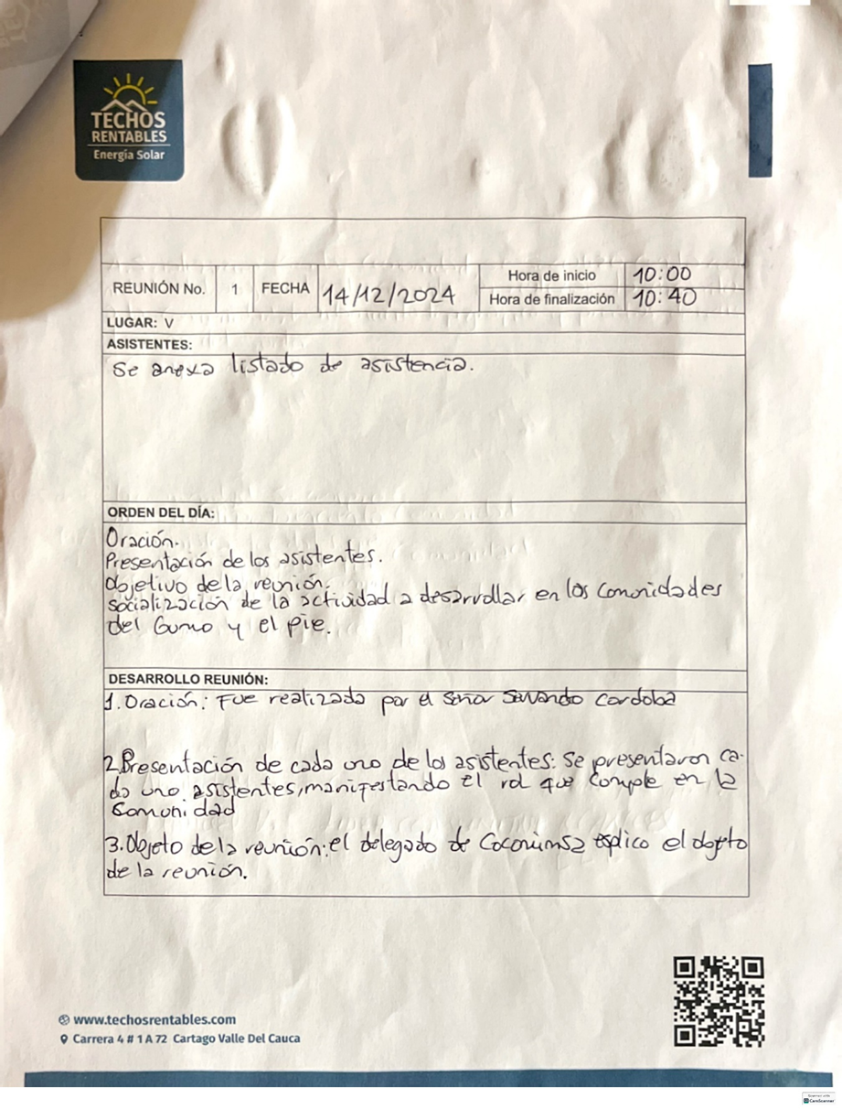

## ACTA DE SOCIALIZACIÓN CON COMUNIDAD



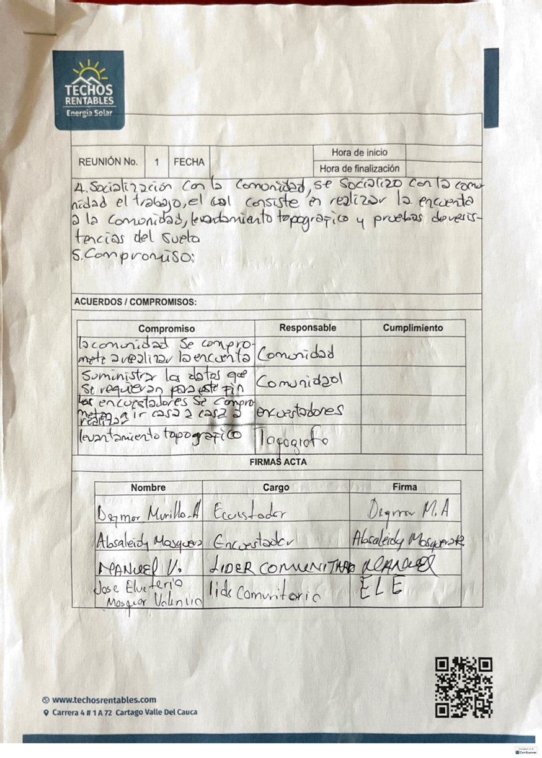

## INFORME DE SOCIALIZACIONES

Las actividades de socialización realizadas en el marco del proyecto energético para el Consejo Comunitario Mayor de Istmina y parte del Medio San Juan (COCOMIMSA) fueron fundamentales para comunicar a la comunidad los alcances del proyecto, recoger sus inquietudes y establecer un diálogo que facilite la implementación de soluciones energéticas sostenibles.

Se llevaron a cabo reuniones con la comunidad, en las cuales se explicaron los objetivos del proyecto energético, las soluciones propuestas y la importancia de su participación. Estas sesiones contaron con la asistencia de líderes comunitarios, miembros de la comunidad y el equipo técnico del proyecto.

Durante las reuniones, se abordaron los siguientes puntos clave:

* Explicación de la problemática energética actual.
* Presentación de las posibles soluciones energéticas adaptadas a la comunidad.
* Beneficios esperados de la implementación del proyecto.
* Recolección de inquietudes y sugerencias de los habitantes.

La comunidad expresó su interés y preocupación por la sostenibilidad del proyecto y los costos asociados a la futura implementación del sistema energético. Se destacó la necesidad de capacitaciones para el mantenimiento de los sistemas energéticos propuestos.

Las socializaciones permitieron generar un vínculo de confianza con la comunidad y clarificar el propósito del proyecto. Se identificó una disposición positiva para la adopción de soluciones energéticas, siempre que estas sean accesibles y sostenibles a largo plazo. Además, se evidenció la importancia de continuar con actividades de divulgación y capacitación para garantizar el éxito del proyecto.

## CONSENTIMIENTOS DE LA COMUNIDAD

## ANÁLISIS DE SOCIALIZACIONES

El análisis evalúa el impacto de las socializaciones realizadas en el marco del proyecto energético en el Consejo Comunitario Mayor de Istmina y parte del Medio San Juan (COCOMIMSA). A partir de las interacciones con la comunidad, se identificaron aspectos clave que pueden influir en la implementación efectiva del proyecto.

La comunidad demostró interés en la iniciativa, reflejado en su participación activa durante las reuniones. Se observaron los siguientes aspectos:

* **Aceptación general**: Los participantes mostraron receptividad ante la propuesta energética.
* **Preocupaciones principales**: Costos asociados a la instalación y mantenimiento del sistema, así como su sostenibilidad a largo plazo.
* **Expectativas**: La comunidad espera capacitaciones y acompañamiento técnico para garantizar el correcto uso del sistema.

A partir del análisis de las socializaciones, se identificaron los siguientes desafíos:

* Falta de conocimiento técnico en la comunidad para la operación y mantenimiento de los sistemas energéticos.
* Necesidad de un esquema de financiamiento que permita la viabilidad económica del proyecto.
* Coordinación con entidades locales para garantizar el éxito de la implementación.

Para optimizar la implementación del proyecto, se sugiere:

* Realizar capacitaciones periódicas sobre el uso y mantenimiento del sistema energético.
* Explorar mecanismos de subsidios o financiamiento comunitario.
* Mantener un canal de comunicación abierto con la comunidad para resolver dudas y reforzar el compromiso con el proyecto.

Las socializaciones permitieron entender mejor las expectativas y preocupaciones de la comunidad, lo que contribuirá a una implementación más efectiva del proyecto energético. La clave para el éxito del mismo radica en la participación activa y el empoderamiento de la comunidad a través de formación

# COMPONENTE AMBIENTAL Y GEOGRAFICO

## DISEÑO DE PLAN DE MANEJO AMBIENTAL

El diseño de un Plan de Manejo Ambiental (PMA) es un proceso estratégico que tiene como objetivo la gestión y mitigación de los impactos ambientales generados por un proyecto, actividad o intervención. Consiste en una serie de acciones y medidas específicas que buscan prevenir, reducir o controlar los efectos adversos sobre el medio ambiente y los recursos naturales durante las distintas fases de implementación y operación del proyecto. A continuacion se describen los items minimos que debe tener cada componente:

**7.1.2 Información General del Proyecto:**

* **Nombre del proyecto:** El nombre del proyecto debe ser claro, preciso y reflejar la naturaleza de la actividad que se va a realizar. Este elemento es fundamental para la identificación oficial del proyecto y para facilitar la trazabilidad en los registros de las autoridades ambientales. Debe incluir el tipo de proyecto o actividad (por ejemplo, construcción de una planta industrial, desarrollo de una carretera, instalación de una planta de tratamiento de agua, etc.) y su relación con el entorno o área de influencia.
* **Ubicación:** En este apartado se debe especificar con detalle la localización geográfica del proyecto, proporcionando las coordenadas geográficas exactas (latitud y longitud) para poder ubicarlo de manera precisa en el mapa. Además, se debe incluir el municipio, departamento o región donde se llevará a cabo el proyecto. Es importante señalar si el área de influencia del proyecto afecta a otras regiones o ecosistemas cercanos, y si este se encuentra dentro de zonas con restricciones ambientales, como áreas protegidas o zonas de alto valor ecológico.
* **Descripción del proyecto:** Aquí se debe detallar el objetivo general del proyecto, explicando los beneficios esperados y el tipo de actividad que se desarrollará. La descripción debe abarcar todas las fases del proyecto, como la planificación, construcción, operación y cierre. Debe explicarse también la metodología utilizada, los recursos que se emplearán y los procedimientos técnicos a seguir. Se debe indicar el cronograma de ejecución, con los plazos estimados para cada fase, y cualquier componente relevante para la gestión ambiental, como el volumen de recursos naturales requeridos y las tecnologías utilizadas.
* **Responsable:** En este apartado se debe identificar al titular o responsable del proyecto, que puede ser una persona jurídica (empresa, entidad gubernamental) o una persona natural. El responsable será el encargado de la ejecución del proyecto, y debe garantizar el cumplimiento de las regulaciones ambientales. Se debe proporcionar información detallada sobre el responsable, incluyendo los datos de contacto (dirección, teléfono, correo electrónico) y una breve descripción de su experiencia en la gestión de proyectos similares.

**7.1.3 Identificación y Evaluación de Impactos Ambientales:**

* **Diagnóstico ambiental inicial:** Este es el primer paso para comprender las condiciones ambientales previas al inicio del proyecto. El diagnóstico debe incluir una caracterización detallada de los componentes físicos (como el clima, la calidad del aire, el agua, el suelo), bióticos (flora, fauna, ecosistemas) y sociales (comunidades, usos del suelo, actividades productivas). En esta fase se deben identificar los elementos sensibles del entorno que podrían ser afectados por las actividades del proyecto, como especies endémicas o ecosistemas frágiles.  
  El diagnóstico debe incluir también el análisis de los aspectos y valores ambientales clave de la zona de influencia, tales como la presencia de fuentes de agua, la cobertura vegetal, la biodiversidad, las comunidades humanas locales, y los posibles riesgos asociados a desastres naturales.
* **Identificación de impactos:** Una vez realizado el diagnóstico, se debe proceder con la identificación de los impactos potenciales del proyecto sobre el entorno atra vez de una matriz ambiental explicado en el numeral 7.5 . Esta identificación se debe realizar para cada etapa del proyecto (construcción, operación y cierre) y debe abarcar todos los posibles efectos tanto directos como indirectos, acumulativos o sinérgicos. Los impactos pueden ser de diversa índole, como la contaminación del aire, agua o suelo, la pérdida de biodiversidad, la alteración de los procesos ecológicos, y los impactos sociales, como el desplazamiento de comunidades o la alteración de las condiciones de vida locales.

En este paso también se deben considerar los impactos positivos (si los hay), tales como los beneficios económicos o sociales que el proyecto puede generar, como la creación de empleo o el acceso a servicios mejorados para las comunidades locales.

* **Valoración de impactos:** La valoración de los impactos implica analizar la magnitud, extensión, duración, reversibilidad y significancia de los impactos identificados. Para ello, se deben usar métodos cualitativos y/o cuantitativos, como la matriz de impactos, las matrices de Leopold o las tablas de puntuación de impacto, con el fin de priorizar los impactos más relevantes. Además, se puede incluir un análisis de riesgo, donde se evalúan las probabilidades de ocurrencia de impactos y las consecuencias de su materialización. Esto permite identificar los impactos que requieren mayor atención y acción.

7.1.4  **Medidas de Manejo Ambiental:**

* **Prevención:** Son las medidas adoptadas para evitar o eliminar los impactos negativos antes de que ocurran. La prevención está orientada a modificar el diseño, la planificación y las decisiones operacionales para evitar las afectaciones. Ejemplos de acciones preventivas incluyen la selección de tecnologías limpias y de bajo impacto, la ubicación del proyecto en áreas con menor vulnerabilidad ambiental, y la adopción de prácticas de bajo consumo de recursos naturales.  
  Las acciones preventivas pueden implicar el rediseño de las instalaciones o la elección de materiales y procesos que no generen emisiones contaminantes ni residuos tóxicos.
* **Mitigación:** Son las estrategias diseñadas para reducir la intensidad y extensión de los impactos negativos una vez que se han identificado. Las medidas de mitigación pueden incluir la instalación de sistemas de tratamiento de aguas residuales o gases contaminantes, la implementación de sistemas de control de ruido o vibraciones, y el diseño de infraestructuras para minimizar la alteración del suelo y los ecosistemas circundantes.  
  La mitigación puede también implicar la mejora de la eficiencia energética, el reciclaje de materiales, la reducción de la huella de carbono y la conservación de la biodiversidad en el área afectada.
* **Corrección:** Estas son las acciones correctivas que se llevan a cabo cuando ya se ha producido un impacto negativo. El objetivo es restaurar o recuperar las condiciones originales de los componentes ambientales afectados, siempre que sea posible. Un ejemplo común de medida correctiva es la rehabilitación de suelos degradados, la restauración de ecosistemas afectados por la deforestación, o la limpieza de cuerpos de agua contaminados.  
  Las acciones correctivas también pueden implicar la rehabilitación de hábitats o la repoblación de especies locales que se hayan visto afectadas por el proyecto.
* **Compensación:** Las medidas de compensación se aplican cuando los impactos no pueden ser evitados, mitigados ni corregidos adecuadamente. Estas medidas buscan restituir el equilibrio ecológico en otras áreas o contextos. Un ejemplo de compensación puede ser la restauración ecológica en un área distinta a la afectada, la creación de áreas protegidas o el establecimiento de proyectos de conservación en otras zonas de la región.  
  Las compensaciones también pueden incluir la adquisición de tierras para la conservación o el establecimiento de fondos destinados a la protección de la biodiversidad.

**7.1.5 Programas de Manejo Ambiental:**

* **Programa de manejo de aguas:** Este programa está destinado a la gestión integral de los recursos hídricos durante todas las fases del proyecto. Incluye la planificación y ejecución de medidas para el tratamiento de aguas residuales generadas durante la construcción y operación, así como la gestión de drenajes pluviales y la protección de cuerpos de agua cercanos. Además, puede implicar la implementación de tecnologías para la reutilización de aguas y la preservación de las fuentes hídricas locales.
* **Programa de manejo de residuos sólidos:** Este programa debe establecer las prácticas de separación, reciclaje, tratamiento y disposición final de los residuos generados en el proyecto. Es fundamental para evitar la contaminación del entorno y minimizar el volumen de residuos enviados a vertederos. Incluirá el manejo de residuos peligrosos, orgánicos e inorgánicos, y puede incluir la implementación de sistemas de compostaje, reciclaje y recuperación de materiales.
* **Programa de manejo de flora y fauna:** Este programa incluye la protección de las especies nativas y la conservación de la biodiversidad. Si el proyecto afecta a áreas de alto valor ecológico, este programa puede incluir la reubicación de fauna, la plantación de vegetación nativa para restaurar hábitats, y la creación de corredores biológicos. También incluye acciones para evitar la introducción de especies invasoras.
* **Programa de manejo del aire:** El objetivo es controlar las emisiones atmosféricas generadas por el proyecto, como gases contaminantes (CO₂, NOx), polvo y partículas. Este programa puede incluir el uso de tecnologías de control de emisiones, la optimización de procesos industriales y la implementación de barreras para reducir la dispersión de contaminantes.
* **Programa de manejo social:** Enfocado en gestionar los impactos sociales derivados del proyecto, incluyendo la gestión de la relación con las comunidades locales, el seguimiento de la salud y seguridad laboral, y la implementación de medidas para reducir los conflictos sociales. También incluye acciones para la participación pública, la resolución de conflictos y la mejora de la calidad de vida de las poblaciones cercanas.
* **Programa de contingencias:** Este programa establece medidas para responder a situaciones de emergencia que puedan surgir durante la implementación del proyecto. Incluye la identificación de riesgos ambientales, el desarrollo de protocolos de actuación y la formación de equipos de respuesta ante accidentes ambientales como derrames de sustancias peligrosas, incendios forestales, o eventos climáticos extremos.

7.1.6 **CRONOGRAMA**

El cronograma de ejecución del PMA debe ser una herramienta clara, precisa y flexible que permita planificar todas las actividades ambientales desde el inicio hasta el cierre del proyecto. Su propósito es garantizar que se cumplan los objetivos de gestión ambiental de manera eficiente y en los plazos estipulados, mientras se adapta a los cambios que puedan surgir durante la ejecución. La planificación detallada y el seguimiento continuo son claves para asegurar que el proyecto se ejecute de manera sostenible y conforme a las normativas ambientales vigentes.

### **7.1.6.1 Definición de las Actividades del PMA:**

Antes de crear el cronograma, es esencial desglosar todas las actividades y medidas ambientales que forman parte del Plan de Manejo Ambiental. Estas actividades pueden incluir, pero no se limitan a:

* Evaluación y monitoreo de la calidad del aire, agua, suelo.
* Implementación de medidas preventivas, de mitigación, corrección o compensación.
* Desarrollo de programas específicos, como el manejo de residuos, manejo de aguas, protección de la flora y fauna, etc.
* Acciones de sensibilización y capacitación.
* Actividades de control y seguimiento de los impactos identificados.
* Ejecución de planes de contingencia para emergencias ambientales.
* Cumplimiento de la normativa ambiental vigente.

Cada actividad debe estar claramente definida y asociada a los objetivos del PMA.

### **7.1.6.2 Establecimiento de Fechas de Inicio y Finalización:**

* **Inicio y Finalización de Actividades:** Para cada actividad identificada, se deben establecer fechas específicas de inicio y finalización. Estas fechas deben ser realistas y basadas en la duración de cada acción. Se debe tener en cuenta el tipo de actividad, la magnitud de la misma y los recursos necesarios para su implementación.
* **Dependencias entre Actividades:** Algunas actividades no pueden iniciarse hasta que se hayan completado otras (por ejemplo, el monitoreo de la calidad del agua solo puede realizarse después de la construcción de una planta de tratamiento). Es importante identificar estas dependencias y reflejarlas en el cronograma.

### **7.1.6.3 Asignación de Responsables:**

* Responsables de Ejecución: Para cada actividad debe asignarse un responsable que sea responsable de llevarla a cabo. Esto puede ser una persona o un equipo dentro de la entidad titular del proyecto o una consultora externa.
* Claridad en las Responsabilidades: Se deben especificar las responsabilidades de cada persona o grupo, garantizando que todos los involucrados entiendan su rol y las tareas que deben desempeñar. Por ejemplo, el responsable de la reforestación será diferente al encargado del manejo de aguas residuales.

### **7.1.6.4 Definición de Etapas del Proyecto:**

* El cronograma debe estar alineado con las etapas del proyecto (planificación, construcción, operación, y cierre). Esto facilita que las actividades del PMA se adapten al ritmo y las necesidades de cada fase del proyecto.
  + Fase de planificación: Actividades de diagnóstico, elaboración del PMA, consultas previas con las autoridades ambientales y comunidades locales.
  + Fase de construcción: Implementación de medidas preventivas, manejo de residuos, control de calidad del aire y agua, protección de especies.
  + Fase de operación: Monitoreo continuo de impactos, programas de manejo de residuos y agua, seguimiento de la biodiversidad.
  + Fase de cierre: Evaluación final de impactos, rehabilitación de áreas afectadas, informe final de cumplimiento ambiental.

### **7.1.6.5 Establecimiento de Indicadores y Resultados Esperados:**

7.1.6.5.1 INDICADORES

Los indicadores de medición son herramientas esenciales para evaluar el progreso de las actividades del Plan de Manejo Ambiental (PMA) y determinar si los objetivos ambientales se están alcanzando de manera efectiva. Estos indicadores deben ser claros, específicos, medibles y relevantes para el tipo de actividad que se está implementando. Se dividen principalmente en cuantitativos (medidos en términos numéricos) y cualitativos (medidos en términos descriptivos o cualitativos). A continuación se presentan ejemplos de indicadores de medición para diversas actividades comunes del PMA:

##### **Ejemplos de Indicadores de Medición:**

**Manejo de Residuos Sólidos:**

* Indicador: Cantidad de residuos reciclados.
  + Descripción: Mide la cantidad de residuos reciclados comparado con la cantidad total de residuos generados.
  + Unidad de Medida: Kilogramos (kg) o toneladas.
  + Objetivo: Lograr un 50% de reciclaje de los residuos generados en el primer año de operación.

7.1.6.5.2 Plazos de Evaluación:

Además de los plazos de ejecución establecidos para cada actividad, el plazo de evaluación se refiere a la periodicidad con la que se debe evaluar el progreso y el impacto de las medidas del PMA. La evaluación es fundamental para garantizar que las actividades se están realizando según lo previsto y que los resultados deseados se están alcanzando de manera efectiva.

**7.1.6.6 Definición de Recursos Necesarios:**

* En el cronograma también es importante indicar los recursos necesarios para la ejecución de cada actividad. Estos recursos pueden ser financieros, humanos, técnicos, o materiales.
* Por ejemplo, el recurso necesario para implementar un programa de reforestación podría incluir la compra de plantas, el personal encargado de la siembra, y el tiempo necesario para el mantenimiento de las plantas a lo largo de varios meses o años.

### **7.1.6.7 Utilización de Herramientas de Planificación (Diagramas de Gantt):**

* **Diagrama de Gantt:** Es una herramienta comúnmente utilizada para mostrar cronogramas de proyectos. En este caso, cada actividad del PMA se representa como una barra en el gráfico, con su fecha de inicio y finalización. Este diagrama permite visualizar de manera clara la duración de cada actividad y las dependencias entre ellas.
* El Diagrama de Gantt se puede hacer de manera manual o utilizar herramientas de software especializadas en gestión de proyectos como Microsoft Project, Excel, o plataformas en línea como Trello o Asana.

**Ejemplo de estructura de un Diagrama de Gantt para el PMA:**

|  |  |  |  |  |
| --- | --- | --- | --- | --- |
| Actividad | Fecha de Inicio | Fecha de Finalización | Responsable | Etapa del Proyecto |
| Diagnóstico Ambiental Inicial | 01/05/2025 | 15/05/2025 | Equipo Ambiental | Planificación |
| Implementación del Programa de Aguas | 15/05/2025 | 15/07/2025 | Ingeniero Hidráulico | Construcción |
| Monitoreo de Emisiones de Aire | 01/06/2025 | 01/06/2026 | Consultora Externa | Operación |
| Evaluación Final de Impactos | 01/12/2027 | 15/12/2027 | Consultor Ambiental | Cierre |

**7.1.6.7 Flexibilidad del Cronograma:**

* **Adaptación a Cambios:** El cronograma debe ser flexible para adaptarse a imprevistos. Es posible que durante la ejecución del proyecto surjan modificaciones o retrasos debido a cambios en las condiciones ambientales, requerimientos legales, retrasos en la entrega de recursos, o situaciones imprevistas. Por ello, se debe prever un margen de tiempo o un plan alternativo en caso de contingencias.
* **Revisión Periódica:** Se recomienda realizar revisiones periódicas del cronograma para asegurar que las actividades se están llevando a cabo según lo planificado. De ser necesario, se pueden hacer ajustes en las fechas de finalización de las actividades o redistribuir recursos entre tareas.

### **7.1.6.8 Documentación y Seguimiento:**

* **Registro de Avances:** Para facilitar el seguimiento, debe existir un sistema para registrar y reportar el avance de cada actividad en relación con las fechas establecidas. Esto puede ser semanal, mensual o según la frecuencia que tenga el proyecto.
* **Informes de Avance:** Los responsables de cada actividad deben elaborar informes periódicos de progreso que serán revisados por el equipo de gestión ambiental. Estos informes deben incluir detalles sobre las actividades realizadas, los resultados obtenidos y cualquier desvío con respecto al cronograma inicial.

### **7.1.6.9 Evaluación y Ajuste del Cronograma:**

* **Evaluación del Cumplimiento:** Al final de cada fase o etapa del proyecto, es esencial evaluar si se han cumplido las fechas y objetivos propuestos en el cronograma. Esto permitirá identificar áreas de mejora en la gestión de los tiempos y recursos.
* **Ajustes Necesarios:** Si durante la ejecución del proyecto se presentan retrasos o dificultades, se deben ajustar los plazos, las responsabilidades o las prioridades. También es posible que algunas actividades no sean necesarias o que surjan nuevas acciones que deben ser incluidas.

**7.1.6 PRESUPUESTO**

El presupuesto del PMA debe contemplar una **estimación precisa** de todos los costos relacionados con la investigación inicial, implementación de las medidas de manejo ambiental, monitoreo y seguimiento continuo, contratación de personal especializado, adquisición de equipos y materiales, cumplimiento de normativas, y la atención de emergencias. Un presupuesto bien elaborado asegura que el proyecto cumpla con sus objetivos ambientales y mitigue los impactos negativos de manera efectiva, al mismo tiempo que garantiza la viabilidad económica del proyecto a largo plazo. Además, debe ser **flexible** y permitir ajustes en función de las necesidades del proyecto y los resultados de las evaluaciones periódicas.

7.1.6.1 **Costos de Investigación y Diagnóstico Inicial**

Antes de implementar las medidas de manejo ambiental, es necesario realizar un diagnóstico ambiental inicial que permita caracterizar la zona de influencia del proyecto y entender los posibles impactos ambientales.

7.1.6.2 **Costos de Implementación de Medidas de Manejo Ambiental**

Las medidas de manejo ambiental son las acciones específicas que se tomarán para prevenir, mitigar, corregir y compensar los impactos ambientales del proyecto.

7.1.6.3 **Costos de Monitoreo y Seguimiento Ambiental**

El monitoreo continuo es crucial para evaluar la efectividad del PMA y asegurar que las medidas implementadas están dando los resultados esperados.

7.1.6.4 **Costos de Contratación de Personal Especializado**

La implementación del PMA requiere la contratación de personal especializado en áreas clave del manejo ambiental.

7.1.6.5 **Costos de Equipos y Materiales**

La adquisición de equipos y materiales es una parte significativa del presupuesto del PMA.

**7.1.7 PLAN DE CONTINGENCIAS AMBIENTALES**

Un Plan de Contingencias Ambientales exhaustivo debe ser integral y detallado, permitiendo una respuesta rápida y efectiva ante cualquier incidente ambiental que pueda surgir durante la ejecución de un proyecto. Este plan debe incluir protocolos de identificación de riesgos, procedimientos de respuesta ante emergencias, asignación de responsabilidades claras, movilización de recursos necesarios, y evaluaciones post-incidente para restaurar las condiciones afectadas. Un plan bien estructurado no solo garantiza el cumplimiento de las normativas ambientales, sino que también contribuye a la seguridad del personal y la protección del entorno.

El Plan de Contingencias Ambientales (PCA) es un conjunto de acciones y procedimientos diseñados para manejar de manera efectiva situaciones de emergencia que puedan causar o están causando daños al medio ambiente. El objetivo es mitigar los impactos negativos de estos eventos, proteger la salud humana y el ecosistema, y asegurar una respuesta rápida y coordinada. Un plan de contingencias bien diseñado debe ser exhaustivo, con protocolos claros que guíen la actuación ante incidentes ambientales.

A continuación, se detallan los elementos esenciales que debe contener un Plan de Contingencias Ambientales.

### **7.1.7.1 Identificación de Riesgos y Posibles Emergencias Ambientales**

El primer paso en la elaboración de un plan de contingencias es la identificación de riesgos potenciales. Esto implica un análisis exhaustivo de las situaciones de emergencia que pueden surgir debido a las actividades del proyecto o evento. Algunos de los riesgos comunes que deben considerarse incluyen:

* Derrames de sustancias peligrosas: Líquidos contaminantes, productos químicos tóxicos, hidrocarburos, etc.
* Incendios forestales o en instalaciones industriales: Causados por actividades en el proyecto o por condiciones climáticas adversas.
* Contaminación del agua o suelo: Por filtraciones de sustancias, residuos, o desechos industriales.
* Emisiones atmosféricas de sustancias peligrosas: Incluyendo gases contaminantes como dióxido de azufre, monóxido de carbono, partículas finas, etc.
* Desastres naturales: Terremotos, tormentas, inundaciones, que pueden agravar los riesgos ambientales.
* Pérdida de biodiversidad: Peligro para especies nativas debido a la alteración de su hábitat o el desplazamiento de fauna.

### **7.1.7.2 Evaluación de Impactos y Clasificación de Emergencias**

Una vez identificados los riesgos, se deben clasificar en función de su gravedad y probabilidad de ocurrir. Esto permitirá priorizar las acciones a seguir en caso de una emergencia.

* Emergencias de alto impacto: Aquellas que tienen efectos inmediatos y significativos sobre el medio ambiente, como un derrame de hidrocarburos en un río o la emisión masiva de gases tóxicos.
* Emergencias de mediano impacto: Aquellas que pueden ser contenidas o mitigadas de manera eficiente, pero que aún requieren una respuesta inmediata, como la contaminación local del aire o agua.
* Emergencias de bajo impacto: Eventos que pueden tener consecuencias menores, pero que aún requieren seguimiento, como la caída de residuos no peligrosos o la alteración temporal de un área.

### **7.1.7.2 Procedimientos de Respuesta ante Emergencias Ambientales**

El PCA debe incluir una serie de procedimientos de respuesta claros y definidos, que deben ser seguidos de manera sistemática para reducir los daños causados por un incidente ambiental. Las acciones deben ser lo más rápidas y eficientes posible, y deben ser comprendidas por todos los involucrados. Los procedimientos deben incluir:

#### **A. Activación de la Respuesta de Emergencia**

* Detección del Incidente: El procedimiento debe definir cómo se detecta el incidente ambiental (por ejemplo, a través de monitoreo de calidad del aire o agua, inspección en el sitio, alarmas automáticas, etc.).
* Activación del Plan: Una vez identificado el incidente, debe activarse el plan de contingencias de inmediato. Se deben establecer criterios específicos para la activación de emergencias, como niveles de concentración de contaminantes, derrames de cierta cantidad de sustancias, etc.
* Notificación a las Autoridades Competentes: El procedimiento debe incluir los protocolos de notificación ante las autoridades pertinentes, tales como:
  + Autoridades ambientales locales y nacionales (ej., la CAR, Ministerio de Ambiente).
  + Servicios de emergencia (bomberos, policía, etc.).
  + Otros actores relevantes como ONGs, autoridades sanitarias, etc.

#### **B. Evaluación Inicial de la Emergencia**

* Valoración de la Magnitud del Incidente: Determinar la gravedad del incidente (por ejemplo, la extensión del derrame, el área afectada, etc.) y evaluar el impacto potencial sobre la salud humana, fauna, flora, y otros recursos naturales.
* Determinación de Riesgos Secundarios: Identificar y prever los riesgos adicionales derivados de la emergencia, como explosiones, incendios secundarios, o la contaminación de fuentes de agua.

#### **C. Contención y Mitigación del Impacto Ambiental**

* Contención del Daño: Se debe actuar de manera inmediata para controlar y contener el incidente. Por ejemplo:
  + Derrames: Colocar barreras de contención, absorber los líquidos derramados con materiales específicos, y evitar que se filtren en fuentes de agua cercanas.
  + Emisiones Gaseosas: Activar sistemas de filtración, uso de aerosoles neutralizantes o cierres de áreas contaminadas.
* Mitigación de los Efectos Inmediatos: Aplicación de medidas para reducir el impacto inmediato sobre el entorno, como la reforestación de áreas afectadas, la neutralización de sustancias tóxicas en suelos, etc.

#### **D. Evacuación y Seguridad del Personal**

* Seguridad del Personal: Instrucciones claras para garantizar la seguridad del personal durante la respuesta a la emergencia, incluyendo la evacuación de las áreas de peligro, el uso de equipo de protección personal (EPP), y la habilitación de rutas de escape.
* Estrategias de Comunicación: Establecer líneas de comunicación claras y directas con el personal, las autoridades, y las comunidades cercanas para garantizar una evacuación eficiente.

### **7.1.7.2 Asignación de Responsabilidades**

Es fundamental que en el PCA se asignen responsabilidades claras a los distintos actores involucrados. Esto incluye:

* Responsable del Plan de Contingencias: Persona o equipo encargado de coordinar la respuesta a la emergencia. Usualmente es un experto en manejo ambiental o seguridad industrial.
* Equipos de Respuesta Especializada: Designar equipos especializados para cada tipo de emergencia (por ejemplo, equipos de contención de derrames, equipos de control de incendios, personal médico, etc.).
* Responsables de Monitoreo: Personal encargado de realizar el seguimiento en tiempo real de la situación de emergencia y comunicar los datos relevantes a las autoridades y al equipo de respuesta.

### **7.1.7.3 Movilización de Recursos Necesarios**

El plan debe detallar los recursos materiales y humanos necesarios para una respuesta efectiva. Esto puede incluir:

* Equipos de Emergencia: Barreras flotantes para contener derrames, equipos de protección personal (guantes, trajes), sistemas de tratamiento de agua, etc.
* Vehículos y Transporte: Medios para transportar rápidamente equipos y personal a las zonas afectadas.
* Suministros Adicionales: Productos absorbentes, neutralizantes de productos químicos, agua potable, alimentos, entre otros.

**7**.1.7.3 Evaluación Post-Incidente y Restauración

Después de que la emergencia haya sido contenida y mitigada, el PCA debe prever un proceso de evaluación y restauración. Este procedimiento incluye:

* Evaluación de los Daños: Realizar una evaluación exhaustiva de los daños causados, tanto en términos ambientales como económicos. Esto incluirá inspección de suelos, agua y biodiversidad.
* Plan de Restauración y Remediación: En caso de que se haya producido daño ambiental significativo, el plan debe incluir medidas correctivas como la rehabilitación de suelos, reforestación, limpieza de cuerpos de agua afectados, entre otros.
* Informe de Cierre del Incidente: Preparar un informe detallado que resuma los detalles del incidente, las medidas tomadas, el impacto generado y las lecciones aprendidas.

### **7.1.7.4 Capacitación y Simulacros**

El plan de contingencias debe ser probado regularmente a través de ejercicios prácticos y simulacros para asegurarse de que todo el personal está familiarizado con los procedimientos y de que los recursos están disponibles en caso de emergencia. Esto incluye:

* Capacitación continua al personal sobre protocolos de actuación ante emergencias.
* Simulacros regulares de respuesta a emergencias para evaluar la efectividad del plan y realizar mejoras.

**9. Informe y Seguimiento:**

El apartado de Informe y Seguimiento Ambiental en el PMA es una herramienta crucial para asegurar que el proyecto se desarrolle de manera sostenible y que se minimicen los impactos ambientales. A través de la presentación de informes periódicos a las autoridades competentes, la implementación de un sistema continuo de monitoreo y evaluación, y la capacidad de realizar ajustes rápidos, se puede garantizar que las medidas adoptadas sean efectivas y estén alineadas con los objetivos ambientales establecidos. Este proceso también es fundamental para mantener la transparencia, garantizar el cumplimiento normativo y fomentar la mejora continua en la gestión ambiental del proyecto

## CRITICIDADES Y RESTRICCIONES

Tipo de letra a usar Aptos en tamaño 11.

## GESTIÓN DEL RIESGO LEY 1523-2012

Tipo de letra a usar Aptos en tamaño 11.

## PLAN DE MANEJO RESPEL-RAEE

El Plan de Manejo Respel-RAEE debe ser integral y cubrir todos los aspectos relacionados con la recolección, transporte, tratamiento y disposición final de los RAEE, alineándose con la legislación colombiana vigente. Al hacerlo, no solo se asegura el cumplimiento de las normativas ambientales, sino también se contribuye a la sostenibilidad del medio ambiente, la reducción de residuos peligrosos y la optimización de recursos a través del reciclaje y la reutilización de materiales.

### **7.4.1 Identificación del Generador de RAEE**

* Responsabilidad del Generador: El plan debe identificar al generador de los residuos (empresa, institución, entidad pública, o persona natural) y su responsabilidad en la gestión de los RAEE. El generador es responsable de la recolección, almacenamiento y disposición adecuada de los residuos generados.
* Identificación del tipo de RAEE: Debe especificar los tipos de residuos electrónicos que se generarán en las instalaciones del generador (ej. televisores, computadoras, electrodomésticos, teléfonos, baterías, etc.).

### **7.4.2 Objetivos del Plan de Manejo**

* **Objetivo General:** Definir el propósito del plan en cuanto a la gestión responsable de los residuos electrónicos, asegurando la correcta disposición final, la minimización de impactos negativos sobre el medio ambiente y la salud humana.
* **Objetivos Específicos:** Incluir la reducción de residuos, el fomento al reciclaje, la recuperación de materiales valiosos, y la gestión de residuos peligrosos contenidos en los RAEE.

### **7.4.3 Clasificación y Caracterización de los RAEE**

1. Clasificación de RAEE: El plan debe incluir una clasificación detallada de los residuos electrónicos generados, de acuerdo con las categorías de RAEE definidas en la legislación, como:
   * RAEE Domésticos: Aparatos electrónicos de uso doméstico (ej. computadoras, electrodomésticos, teléfonos móviles).
   * RAEE Industriales: Equipos más grandes y complejos que se generan en industrias (ej. maquinaria, equipos de telecomunicaciones).
   * RAEE de Equipos de Oficina: Aparatos generados en oficinas (ej. impresoras, fotocopiadoras, fax).
2. Caracterización: Descripción detallada de los componentes de cada tipo de RAEE, especificando aquellos que contienen materiales peligrosos (mercurio, plomo, cadmio, etc.), los que tienen valor para reciclaje (plásticos, metales, vidrio, etc.), y aquellos que requieren un manejo especial.

### **7.4.4 Procedimientos de Recolección y Transporte**

* Recolección Interna: Descripción de los métodos de recolección y almacenamiento de los RAEE en las instalaciones del generador (almacenes, zonas de acopio, medidas de seguridad).
* Transporte de RAEE: Detallar las normas que deben seguirse para el transporte de los RAEE hacia puntos de recolección, reciclaje o disposición final, incluyendo la contratación de empresas especializadas para el transporte seguro y el cumplimiento de la Resolución 1510 de 2017 sobre el manejo de residuos peligrosos.
* Etiquetado y Registro: Incluir el etiquetado adecuado de los residuos según su tipo, y la implementación de un sistema de trazabilidad de los RAEE, donde se registre la cantidad y características de los residuos generados.

### **7.4.5 Manejo y Tratamiento de los RAEE**

* Proceso de Tratamiento: Describir los procedimientos específicos para el tratamiento de los RAEE, ya sea para reciclaje, recuperación de materiales, o disposición final. Esto incluye:
  + Reciclaje y Reutilización: Detallar las tecnologías o procesos utilizados para la recuperación de materiales valiosos de los RAEE (metales preciosos, plásticos, vidrio).
  + Destrucción de Componentes Peligrosos: Especificar cómo se manejarán los componentes peligrosos de los RAEE, como baterías, lámparas fluorescentes, y otros elementos que contienen materiales tóxicos.
* Certificación de Recicladores: Asegurar que las empresas encargadas de la disposición y reciclaje de RAEE estén certificadas según los lineamientos establecidos por la Resolución 1480 de 2017 y que cumplan con los estándares de gestión ambiental.

**7.4.6 Disposición Final**

* Disposición en Rellenos Sanitarios: Describir si se utilizarán rellenos sanitarios aprobados para la disposición final de residuos no reciclables y que no tienen valor comercial.
* Tratamiento de Residuos Peligrosos: Si los RAEE contienen residuos peligrosos, se deben detallar los procesos de incineración o tratamiento especializado para estos residuos (por ejemplo, baterías o condensadores de mercurio).

**7.4.7 Cumplimiento de Normativa y Regulaciones**

* Cumplimiento de la Ley 1672 de 2013 y Resoluciones 1510 y 1480 de 2017: Asegurar que todos los procedimientos de manejo de RAEE estén alineados con las normativas colombianas vigentes.
* Permisos y Licencias: El plan debe especificar los permisos necesarios de las autoridades competentes para la gestión de residuos peligrosos y RAEE (por ejemplo, Ministerio de Ambiente y Corporaciones Autónomas Regionales).
* Auditoría y Verificación: Asegurar la implementación de un sistema de auditoría y verificación periódica para confirmar el cumplimiento con las normativas vigentes.

### **7.4.8 Plan de Sensibilización y Capacitación**

* Capacitación del Personal: El plan debe incluir actividades de formación para los empleados sobre cómo manejar correctamente los RAEE, los riesgos asociados y las mejores prácticas de disposición y reciclaje.
* Sensibilización del Público: Si aplica, también puede incluir estrategias para sensibilizar al público o clientes sobre la importancia de la correcta disposición de los RAEE, como programas de recolección en puntos de venta.

### **7.4.9 Monitoreo y Evaluación**

* Monitoreo de la Implementación del Plan: Definir indicadores clave de desempeño (KPIs) para evaluar la efectividad del plan. Ejemplos incluyen la cantidad de residuos reciclados, el porcentaje de reducción de residuos peligrosos, la cantidad de residuos transportados correctamente, etc.
* Evaluación y Revisión: Establecer una periodicidad para revisar el plan (por ejemplo, anualmente) y ajustarlo según los resultados obtenidos, los cambios normativos y los avances tecnológicos.

### **7.4.10 Responsabilidad y Control**

* Responsable del Plan: Se debe designar un responsable dentro de la organización para la implementación y supervisión del Plan de Manejo de RAEE, quien se encargará de coordinar las acciones y garantizar su ejecución.
* Registros y Reportes: Mantener un sistema de registros de los RAEE gestionados, incluyendo cantidades, tipos, y destino final, que puede ser auditado por las autoridades competentes.

## MATRIZ DE IMPACTOS AMBIENTALES

La Matriz de Impactos Ambientales es una herramienta técnica clave dentro de un Plan de Manejo Ambiental (PMA), utilizada para identificar, evaluar y clasificar los impactos ambientales que un proyecto, actividad u obra podría generar durante sus diferentes fases (planificación, construcción, operación y cierre). Esta matriz permite sistematizar la información sobre los efectos que tendrá el proyecto en los componentes ambientales (como el aire, agua, suelo, flora, fauna, etc.), así como las medidas correctivas o de mitigación que deben implementarse.

### 7.5.1 Elementos que debe incluir una Matriz de Impactos Ambientales:

### 1. Actividades del Proyecto:

* Descripción de las Actividades: Se debe incluir una lista detallada de las actividades que se llevarán a cabo en cada fase del proyecto, desde su inicio hasta su finalización. Cada actividad debe ser descrita con precisión para comprender su alcance y sus posibles efectos.  
  Ejemplo de actividades:
  + Excavación y movimientos de tierra
  + Instalación de maquinaria
  + Emisión de gases de combustión de equipos
  + Manejo de residuos Componentes

7.5.2 Ambientales Afectados:

* Identificación de los Componentes Ambientales: Esta columna debe enumerar los diferentes componentes del medio ambiente que pueden verse afectados por las actividades del proyecto, tales como:
  + Físicos: Aire, agua, suelo, clima, ruido, vibraciones.
  + Bióticos: Flora, fauna, ecosistemas, biodiversidad.
  + Sociales: Comunidades locales, salud humana, uso del suelo.
* Ejemplo de componentes:
  + Aire (calidad del aire, emisiones contaminantes)
  + Agua (fuentes hídricas, calidad del agua)
  + Suelo (erosión, contaminación por residuos)
  + Fauna y flora (habitat de especies, biodiversidad)

### 7.5.3 Identificación de Impactos:

* Descripción de los Impactos: En esta columna se debe identificar de forma detallada los impactos negativos y positivos que pueden resultar de cada actividad sobre los componentes ambientales. Los impactos pueden incluir tanto efectos directos como indirectos.  
  Ejemplos de impactos:
  + Positivo: Creación de empleo en la comunidad local, mejora de infraestructura.
  + Negativo: Contaminación del aire por emisiones de gases de vehículos y maquinaria, destrucción de hábitats naturales por excavación.

### 7.5.4 Evaluación de la Magnitud del Impacto:

* Magnitud del Impacto: En esta sección se debe evaluar la intensidad o magnitud de los impactos identificados. Esto puede hacerse mediante una escala cualitativa o cuantitativa que permita determinar si el impacto es bajo, medio o alto, o puede ser más detallada, considerando valores numéricos o rangos de impacto.  
  Ejemplo de escalas de magnitud:
  + Bajo: Impacto leve, difícilmente perceptible.
  + Medio: Impacto evidente, pero reversible con medidas correctivas.
  + Alto: Impacto severo, difícilmente reversible o irreversible.

### 7.5.5 Evaluación de la Probabilidad de Ocurrencia:

* Probabilidad de Ocurrencia: Aquí se evalúa la probabilidad de que el impacto ocurra en cada fase del proyecto, utilizando escalas cualitativas como baja, media o alta probabilidad. Esto ayuda a priorizar las medidas de control y seguimiento.  
  Ejemplo de probabilidades:
  + Baja: Muy improbable que ocurra.
  + Media: Puede ocurrir bajo ciertas condiciones.
  + Alta: Es probable que ocurra bajo las condiciones normales del proyecto.

### 7.5.6 Evaluación de la Duración del Impacto:

* Duración del Impacto: Es necesario determinar la duración temporal del impacto (corto, medio o largo plazo). Esto ayuda a planificar las acciones correctivas y de mitigación, y establecer las expectativas sobre la persistencia del impacto.  
  Ejemplo de duración:
  + Corto plazo: Menos de 1 año.
  + Medio plazo: De 1 a 5 años.
  + Largo plazo: Más de 5 años o impacto permanente.

### 7.5.7 Evaluación de la Reversibilidad del Impacto:

* Reversibilidad: Se debe evaluar si el impacto identificado es reversible o irreversible, es decir, si se pueden aplicar medidas para restaurar el entorno a su estado original una vez que la actividad haya terminado.  
  Ejemplo de reversibilidad:
  + Reversible: La calidad del aire vuelve a la normalidad tras implementar medidas de control de emisiones.
  + Irreversible: Destrucción de un ecosistema irrecuperable o pérdida de biodiversidad.

### 7.5.8 Responsables de la Gestión de los Impactos:

* Responsabilidad: Esta columna debe asignar a una persona o entidad responsable de gestionar cada impacto, ya sea durante la fase de ejecución, monitoreo o rehabilitación. Esto garantiza que se tomen las medidas correctivas adecuadas a tiempo.  
  Ejemplo:
  + Responsable: Ingeniero ambiental, empresa contratista, autoridades locales.

### 7.5.9 Medidas de Mitigación, Prevención y Compensación:

* Medidas de Mitigación: Aquí se deben proponer las acciones específicas para mitigar los impactos negativos identificados, con el objetivo de reducir su magnitud o frecuencia.  
  Ejemplos de medidas:
  + Mitigación: Instalación de sistemas de control de emisiones de polvo y gases, reforestación de áreas afectadas.
  + Prevención: Implementación de prácticas de manejo adecuado de residuos, uso de tecnologías limpias.
  + Compensación: Proyectos de restauración ecológica si el impacto es irreversible (como en la pérdida de hábitats).

### 7.5.10. Indicadores de Monitoreo:

* Indicadores de Monitoreo: Establecer indicadores clave que permitan hacer un seguimiento del desempeño ambiental del proyecto. Estos indicadores ayudan a verificar si las medidas de mitigación están funcionando correctamente.  
  Ejemplos de indicadores:
  + Monitoreo de Calidad del Aire: Medición de partículas en suspensión (PM10, PM2.5).
  + Monitoreo de Aguas: Concentraciones de metales pesados o compuestos orgánicos.
  + Biodiversidad: Número de especies en áreas rehabilitadas.

7.5.11 Sugerencia de metodología (elección del consultor)

La metodología propuesta por Vicente Conesa Fernández (2010) para la identificación de impactos ambientales se basa en un enfoque sistemático para analizar los efectos de un proyecto sobre el medio ambiente. A continuación, se resumen sus pasos clave:

1. Definición del Ámbito y Contexto del Proyecto: Descripción detallada del proyecto, sus objetivos, actividades y el área de influencia (física y temporal).
2. Identificación de Componentes Ambientales: Identificación de los elementos ambientales que podrían verse afectados, incluyendo componentes físico-químicos, biológicos y sociales.
3. Determinación de Actividades del Proyecto: Desglose de todas las actividades en cada fase del proyecto, analizando cómo podrían afectar los componentes ambientales.
4. Identificación de Impactos Ambientales: Identificación de impactos negativos y positivos derivados de cada actividad, tanto directos como indirectos.
5. Evaluación de Magnitud y Significancia: Evaluación de la magnitud, probabilidad de ocurrencia y duración de los impactos, para priorizar aquellos que requieren mayor atención y mitigación.

Este enfoque permite un análisis integral y detallado para gestionar de manera efectiva los impactos ambientales y aplicar medidas correctivas y de mitigación.